HỌC VIỆN CÔNG NGHỆ BƯU CHÍNH VIỄN THÔNG
KHOA AN TOÀN THÔNG TIN



BÁO CÁO BÀI TẬP CÁ NHÂN
HỌC PHẦN: MẬT MÃ HỌC CƠ SỞ
MÃ HỌC PHẦN: INT1344

ĐỀ TÀI: TÌM HIỂU VỀ LDAP

Sinh viên thực hiện:
B22DCAT251 Đặng Đức Tài

Giảng viên hướng dẫn: TS. Quản Trọng Thế

HỌC KỲ 2 NĂM HỌC 2024-2025

MỤC LỤC

MỤC LỤC 2
DANH MỤC CÁC BẢNG BIỂU 5
DANH MỤC CÁC HÌNH VẼ 5
CHƯƠNG 1. Giới thiệu về LDAP 6
1.1 Khái niệm về thư mục (directory) 7
1.1.1 So sánh giữa Thư mục và Cơ sở dữ liệu 8
1.1.2 LDAP: Giao thức hay thư mục 10
1.1.3 Ứng dụng khách và máy chủ thư mục 11
1.1.4 Thư mục phân tán 11
1.2 Lợi ích của việc sử dụng thư mục 13
1.3 Lịch sử và các chuẩn của LDAP 15
1.3.1 Mô hình OSI và mạng Internet 15
1.3.2 X.500 - Chuẩn máy chủ thư mục 15
1.3.3 Truy cập đơn giản vào X.500 16
1.3.4 Sau LDAPv3 18
1.4 Các thành phần của thư mục 18
1.5 Các chuẩn LDAP 22
CHƯƠNG 2. Khái niệm về kiến trúc LDAP 23
2.1 Tổng quan về kiến trúc LDAP 23
2.2 Mô hình thông tin 27
2.2.1 LDIF 30
2.2.2 Sơ đồ LDAP 32
2.3 Mô hình đặt tên 36
2.3.1 Cú pháp Distinguished Name (DNs) trong LDAP 37
2.3.2 Dạng chuỗi (String form) 41
2.4 Mô hình chức năng 41
2.4.1 Truy vấn 42
2.4.2 Tham chiếu và tham chiếu tiếp tục 43
2.4.3 Cú pháp bộ lọc tìm kiếm 44
2.4.4 So sánh 45
2.4.5 Thao tác cập nhật 45
2.4.6 Thao tác xác thực 46
2.4.7 Điều khiển và thao tác mở rộng 46
2.5 Mô hình bảo mật 47
2.6 Bảo mật thư mục 47
2.6.1 Không xác thực 48
2.6.2 Xác thực cơ bản 48
2.6.3 SASL 48
2.6.4 SSL và TLS 49
CHƯƠNG 3. THIẾT KẾ LDAP 50
3.1 Xác định nội dung thư mục 52
3.1.1 Xác định yêu cầu thư mục 52
3.2 Thiết kế dữ liệu 53
3.2.1 Nguồn dữ liệu 54
3.2.2 Đặc điểm của các thành phần dữ liệu 54
3.2.3 Dữ liệu liên quan 55
3.3 Tổ chức thư mục 55
3.3.1 Thiết kế lược đồ 55
3.3.2 Thiết kế không gian tên 57
3.3.3 Phong cách đặt tên 59
3.4 Bảo mật các mục nhập thư mục 60
3.4.1 Mục đích 60
3.4.2 Phân tích yêu cầu bảo mật 60
3.4.3 Tổng quan thiết kế 61
3.4.4 Thiết kế xác thực 61
3.4.5 Thiết kế phân quyền truy cập (Authorization design) 62
3.5 Thiết kế cơ sở hạ tầng máy chủ và mạng 64
3.5.1 Yêu cầu về tính sẵn sàng, khả năng mở rộng và khả năng quản lý 64
3.5.2 Thiết kế cấu trúc liên kết 65
3.5.3 Thiết kế sao chép 67
3.5.4 Quản trị 71
3.5.5 Cài đặt & Thử nghiệm 73
CHƯƠNG 4. Các vấn đề an toàn & bảo mật 75
4.1 Giới thiệu về LDAP injection 76
4.2 Tấn công chèn mã LDAP trong Ứng dụng Web 78
4.2.1 Chèn LDAP AND 80
4.2.2 Chèn LDAP OR 83
4.3 Chèn LDAP Mù (Blind LDAP Injection) 85
4.3.1 Chèn LDAP Mù AND 85
4.3.2 Chèn LDAP Mù OR 85
4.3.3 Ví dụ Khai thác 86
4.3.4 Lab thực tế 91
TÀI LIỆU THAM KHẢO 96

DANH MỤC CÁC BẢNG BIỂU
Bảng 1. Một số cú pháp cơ bản 28
Bảng 2. Một số thuộc tính LDAP phổ biến 29
Bảng 3. Một số schema phổ biến và các thuộc tính bắt buộc 30
Bảng 4. Mã hóa ASCII của họ RDN 41
Bảng 5. Các tùy chọn bộ lọc tìm kiếm 44
Bảng 6. Toán tử Boolean 45
Bảng 7. Thao tác cập nhật 46
Bảng 8. Thao tác xác thực 46
Bảng 9. Cấu trúc ACL cho quản trị nội dung web sử dụng hai nhóm 64

DANH MỤC CÁC HÌNH VẼ
Hình 1 Một số ứng dụng sử dụng các thuộc tính của cùng một mục 14
Hình 2 Ví dụ về cây thông tin thư mục (DIT) 19
Hình 3 Lớp đối tượng ePrinter 20
Hình 4 Ví dụ về định nghĩa thuộc tính 21
Hình 5 Ví dụ về mã định danh đối tượng 22
Hình 6 Các mục, thuộc tính & Giá trị 27
Hình 7 Ví dụ về cây thông tin thư mục 37
Hình 8 Cấu trúc sao chép bản sao một người dùng 69
Hình 9 Cấu trúc sao chép nhiều người dùng 69
Hình 10 Cấu trúc sao chép tầng 70
Hình 11 Cấu trúc sao chép ngang hàng 71
Hình 12 Cài đặt OpenLDAP 73
Hình 13 Trả lời các câu hỏi về domain, organization, … 73
Hình 14 Tạo file slapd 73
Hình 15 Khởi động ldap 74
Hình 16 Tạo file base 74
Hình 17 Kiểm tra dữ liệu 75
Hình 18 Mô phỏng quá trình LDAP injection 77
Hình 19 Kịch bản điển hình cho tấn công LDAP trên ứng dụng web 79
Hình 20 Môi trường chèn LDAP 80
Hình 21 Đăng nhập với LDAP injection 81
Hình 22 Trang chủ được hiển thị 81
Hình 23 Đặc quyền hiện tại (low) 82
Hình 24 Leo thang đặc quyền cao hơn (medium, high) 83
Hình 25 Tài nguyên hiện tại trên bảng điều khiển tài nguyên 84
Hình 26 Tài nguyên được hiển thị sau khi tấn công LDAP injection 84
Hình 27 Thuộc tính hiện tại của đối tượng máy in 87
Hình 28 Hành vi bất thường của ứng dụng 87
Hình 29 Trang web phản hồi khi thuộc tính tồn tại 88
Hình 30 Boolen hóa 89
Hình 31 Kết quả: FALSE. Giá trị không bắt đầu bằng 'a' 89
Hình 32 Kết quả: TRUE. Giá trị bắt đầu bằng 'f' 89
Hình 33 Kết quả: FALSE. Giá trị không bắt đầu bằng 'fa' 90
Hình 34 Kết quả: TRUE. Giá trị bắt đầu bằng 'fi' 90
Hình 35 Kết quả: FALSE. Ký tự 'b' không có trong giá trị department 91
Hình 36 Kết quả: TRUE. Ký tự 'n' có trong giá trị department 91
Hình 37 Cấu trúc thư mục 92
Hình 38 File cấu hình ldif 92
Hình 39 Code mã nguồn 92
Hình 40 Giao diện web 93
Hình 41 Thử nghiệm payload 93
Hình 42 Xác nhận trường description 94
Hình 43 Blind LDAP 94
Hình 44 Mã khai thác 95
Hình 45 Kết quả 95

- Giới thiệu về LDAP
Giới thiệu về LDAP và nhu cầu quản lý thông tin phân tán
Ngày nay, con người và doanh nghiệp phụ thuộc vào các hệ thống máy tính kết nối mạng để vận hành các ứng dụng phân tán. Các ứng dụng này có thể hoạt động trong cùng một mạng cục bộ (LAN), trong mạng nội bộ doanh nghiệp (intranet), trong các mạng kết nối đối tác và nhà cung cấp (extranet), hoặc trên toàn bộ mạng Internet toàn cầu.
Để cải thiện tính năng, dễ sử dụng và giúp quản trị hệ thống phân tán một cách hiệu quả về chi phí, thông tin về dịch vụ, tài nguyên, người dùng và các đối tượng khác cần được tổ chức theo cách rõ ràng và nhất quán. Nhiều thông tin trong số này có thể được chia sẻ giữa các ứng dụng khác nhau, nhưng cũng cần được bảo vệ để tránh bị sửa đổi trái phép hoặc bị tiết lộ thông tin riêng tư.
Thông tin mô tả về người dùng, ứng dụng, tệp tin, máy in và các tài nguyên khác thường được lưu trữ trong một cơ sở dữ liệu đặc biệt, gọi là thư mục (directory). Khi số lượng mạng và ứng dụng tăng lên, cũng đồng thời xuất hiện nhiều thư mục riêng biệt, dẫn đến các "đảo thông tin" khó chia sẻ và khó quản lý. Nếu toàn bộ thông tin này có thể được duy trì và truy cập một cách thống nhất và có kiểm soát, điều đó sẽ tạo nên một điểm tích hợp trung tâm để biến môi trường phân tán thành một hệ thống liền mạch và nhất quán.
LDAP – Giao thức truy cập thư mục tiêu chuẩn
LDAP (Lightweight Directory Access Protocol) là một tiêu chuẩn mở đã được phát triển để đáp ứng các nhu cầu nêu trên. LDAP định nghĩa một phương pháp chuẩn để truy cập và cập nhật thông tin trong thư mục.
LDAP đã được chấp nhận rộng rãi như là phương thức truy cập thư mục chính trên Internet, và do đó cũng ngày càng trở nên chiến lược trong mạng nội bộ doanh nghiệp. Hiện nay, ngày càng có nhiều nhà cung cấp phần mềm hỗ trợ LDAP, và LDAP cũng được tích hợp trong nhiều ứng dụng. Ví dụ, hai trình duyệt web phổ biến nhất là Netscape Navigator/Communicator và Microsoft Internet Explorer, cũng như phần mềm trung gian như IBM WebSphere Application Server và IBM HTTP Server, đều hỗ trợ LDAP như một tính năng cơ bản.
Nội dung chương
Chương này giới thiệu các nguyên lý cơ bản của thư mục và giao thức LDAP – giao thức phổ biến nhất để truy cập thư mục. Nội dung cũng trình bày các thành phần chính cấu thành nên một thư mục LDAP.
  - Khái niệm về thư mục (directory)
Thư mục là một danh sách thông tin về các đối tượng, được sắp xếp theo một trật tự nhất định và cung cấp các chi tiết về từng đối tượng. Những ví dụ phổ biến là danh bạ điện thoại thành phố hoặc mục lục thẻ thư viện. Trong danh bạ điện thoại, các đối tượng được liệt kê là con người; tên được sắp xếp theo thứ tự chữ cái và các chi tiết được cung cấp bao gồm địa chỉ và số điện thoại. Trong mục lục thẻ thư viện, sách được sắp xếp theo tên tác giả hoặc tiêu đề, cùng với thông tin như số ISBN và các dữ liệu xuất bản khác.
Trong lĩnh vực tin học, thư mục là một cơ sở dữ liệu chuyên biệt, còn được gọi là kho dữ liệu (data repository), lưu trữ thông tin có kiểu và có thứ tự về các đối tượng. Một thư mục cụ thể có thể liệt kê thông tin về các máy in (là các đối tượng), bao gồm thông tin như vị trí (một chuỗi ký tự định dạng), tốc độ in (số trang mỗi phút), các kiểu dữ liệu in hỗ trợ (ví dụ như PostScript hoặc ASCII), v.v.
Thư mục cho phép người dùng hoặc ứng dụng tìm kiếm các tài nguyên có đặc điểm phù hợp với một tác vụ cụ thể. Ví dụ, một thư mục người dùng có thể được dùng để tra cứu địa chỉ email hoặc số fax của một người. Một thư mục có thể được tìm kiếm để xác định một máy in màu hỗ trợ PostScript gần nhất. Hoặc một thư mục của các máy chủ ứng dụng có thể được tìm kiếm để tìm máy chủ có thể truy cập thông tin thanh toán của khách hàng.
Các thuật ngữ "white pages" (trang trắng) và "yellow pages" (trang vàng) đôi khi được sử dụng để mô tả cách thức sử dụng một thư mục. Nếu biết tên của một đối tượng (ví dụ: người, máy in), có thể truy xuất các đặc điểm của đối tượng đó (ví dụ: số điện thoại, số trang mỗi phút). Điều này tương tự như tra tên người trong danh bạ "trang trắng". Nếu không biết tên cụ thể của đối tượng, có thể tìm kiếm trong thư mục để liệt kê các đối tượng thỏa mãn yêu cầu nào đó. Điều này giống như tra danh sách các tiệm cắt tóc trong danh bạ "trang vàng". Tuy nhiên, các thư mục được lưu trữ trên máy tính linh hoạt hơn nhiều so với "trang vàng" truyền thống, vì chúng thường có thể được tìm kiếm theo các tiêu chí cụ thể, không chỉ theo các danh mục được định nghĩa trước.

    - So sánh giữa Thư mục và Cơ sở dữ liệu
Thư mục (directory) thường được mô tả là một loại cơ sở dữ liệu, nhưng nó là một cơ sở dữ liệu chuyên biệt với những đặc điểm khác biệt so với các hệ quản trị cơ sở dữ liệu quan hệ thông dụng (relational database). Một đặc điểm nổi bật của thư mục là chúng được truy cập (đọc hoặc tìm kiếm) thường xuyên hơn nhiều so với việc cập nhật (ghi dữ liệu). Hàng trăm người có thể tra cứu số điện thoại của một cá nhân, hoặc hàng nghìn máy in có thể được truy vấn đặc điểm, nhưng những thông tin như số điện thoại hay thông số máy in lại hiếm khi thay đổi.
Do cần hỗ trợ một khối lượng lớn các yêu cầu đọc, các thư mục thường được tối ưu cho việc truy xuất dữ liệu. Việc ghi dữ liệu thường bị giới hạn cho người quản trị hệ thống hoặc chủ sở hữu của thông tin đó. Ngược lại, cơ sở dữ liệu quan hệ tổng quát cần hỗ trợ các ứng dụng như đặt vé máy bay hoặc hệ thống ngân hàng – những ứng dụng có khối lượng cập nhật dữ liệu cao.
Vì thư mục được thiết kế để lưu trữ thông tin tương đối tĩnh và được tối ưu cho mục đích đó, nên chúng không phù hợp để lưu trữ những thông tin thay đổi thường xuyên. Ví dụ, số lượng công việc hiện tại trong hàng đợi in không nên được lưu trực tiếp trong mục thư mục của máy in vì thông tin này phải được cập nhật liên tục để đảm bảo độ chính xác. Thay vào đó, mục thư mục có thể chứa địa chỉ mạng của máy chủ in, và khi cần, có thể truy vấn máy chủ in để lấy thông tin số lượng công việc trong hàng đợi. Như vậy, thông tin trong thư mục (địa chỉ máy chủ in) là tĩnh, còn số lượng công việc trong hàng đợi là thông tin động.
Một điểm khác biệt nữa giữa thư mục và cơ sở dữ liệu quan hệ là hầu hết các hệ thống thư mục hiện nay vẫn chưa hỗ trợ giao dịch (transaction). Tuy nhiên, LDAP (Lightweight Directory Access Protocol) có hỗ trợ giao dịch, nhưng chỉ giới hạn trong phạm vi thư mục LDAP, không bao gồm các giao dịch ngoài (ví dụ như giao dịch cơ sở dữ liệu). Giao dịch là các thao tác kiểu "tất cả hoặc không có gì" (all-or-nothing) và phải được thực hiện trọn vẹn hoặc không thực hiện gì cả. Ví dụ, khi chuyển tiền giữa hai tài khoản ngân hàng, số tiền phải được ghi nợ ở một tài khoản và ghi có ở tài khoản kia trong cùng một giao dịch. Nếu chỉ một phần của giao dịch được thực hiện, hoặc nếu có người truy cập tài khoản khi giao dịch chưa hoàn tất, số dư tài khoản sẽ không chính xác. Các cơ sở dữ liệu quan hệ tổng quát thường hỗ trợ giao dịch kiểu này, điều này khiến hệ thống của chúng phức tạp hơn.
Do cơ sở dữ liệu quan hệ cần hỗ trợ nhiều loại ứng dụng khác nhau như ngân hàng, quản lý kho hàng..., nên chúng cho phép lưu trữ tập hợp dữ liệu bất kỳ. Trong khi đó, thư mục có thể bị giới hạn ở một số loại dữ liệu nhất định (dù kiến trúc không bắt buộc điều này). Ví dụ, một thư mục chuyên dùng để lưu thông tin liên hệ khách hàng có thể chỉ cho phép lưu thông tin cá nhân như tên, địa chỉ và số điện thoại. Nếu thư mục hỗ trợ khả năng mở rộng (extensible), nó có thể được cấu hình để lưu nhiều loại thông tin khác nhau, giúp phục vụ được nhiều chương trình ứng dụng hơn.
Một điểm khác biệt quan trọng nữa là cách thức truy cập dữ liệu. Hầu hết cơ sở dữ liệu quan hệ hỗ trợ một ngôn ngữ truy vấn mạnh mẽ và chuẩn hóa gọi là SQL (Structured Query Language). SQL cho phép thực hiện các thao tác truy vấn và cập nhật phức tạp, nhưng đổi lại là độ phức tạp cao trong ứng dụng. Trong khi đó, các thư mục như LDAP sử dụng một giao thức truy cập đơn giản và tối ưu hóa, phù hợp cho các ứng dụng nhỏ gọn và đơn giản.
Vì thư mục không được thiết kế để cung cấp nhiều chức năng như cơ sở dữ liệu quan hệ tổng quát, nên chúng có thể được tối ưu để cung cấp truy cập nhanh chóng và tiết kiệm tài nguyên trong môi trường phân tán quy mô lớn. Nếu mục đích sử dụng chính của thư mục là để đọc, và không cần môi trường giao dịch, thì cả phía client và server của thư mục đều có thể được thiết kế đơn giản và hiệu quả.
Một truy vấn thường được thực hiện bởi client (ứng dụng truy cập thư mục), và quá trình tìm kiếm thông tin trong thư mục được thực hiện bởi server (máy chủ thư mục). Nhìn chung, server cung cấp dịch vụ cho client. Trong một số trường hợp, một server cũng có thể trở thành client của các server khác để thu thập thông tin cần thiết cho việc xử lý truy vấn.
Dịch vụ thư mục chỉ là một loại dịch vụ trong môi trường client/server. Các ví dụ phổ biến khác bao gồm dịch vụ tệp, dịch vụ thư điện tử, dịch vụ in ấn, dịch vụ trang web, v.v. Quá trình client và server có thể chạy trên cùng một máy hoặc trên các máy khác nhau. Một server có thể phục vụ nhiều client cùng lúc. Một số server có thể xử lý các yêu cầu client song song, trong khi những server khác sẽ xếp hàng các yêu cầu đến để xử lý tuần tự nếu chúng đang bận.
API (Application Programming Interface) định nghĩa giao diện lập trình mà một ngôn ngữ lập trình cụ thể sử dụng để truy cập một dịch vụ. Định dạng và nội dung của các thông điệp trao đổi giữa client và server phải tuân theo một giao thức đã được thống nhất.

    - LDAP: Giao thức hay thư mục
Giao thức Truy cập Thư mục Nhẹ (LDAP - Lightweight Directory Access Protocol) là một giao thức truyền thông được sử dụng bởi các ứng dụng khách và máy chủ thư mục. LDAP sử dụng các loại thông điệp khác nhau, ví dụ: một bindRequest có thể được gửi từ ứng dụng khách đến máy chủ LDAP khi bắt đầu một kết nối, hoặc một searchRequest được sử dụng để tìm kiếm một mục cụ thể trong thư mục.
LDAP cũng cung cấp các API liên quan cho ngôn ngữ lập trình C và các phương thức truy cập LDAP từ ứng dụng Java™. Trong môi trường phát triển của Microsoft, thư mục LDAP có thể được truy cập thông qua Giao diện Dịch vụ Thư mục Chủ động (ADSI). Nhìn chung, với LDAP, ứng dụng khách không phụ thuộc vào cách triển khai cụ thể của máy chủ, và máy chủ có thể tự do triển khai thư mục theo cách riêng.
LDAP là một chuẩn công nghiệp mở, định nghĩa một phương pháp chuẩn để truy cập và cập nhật thông tin trong thư mục. LDAP được chấp nhận rộng rãi như một phương thức truy cập thư mục trên Internet và ngày càng trở nên quan trọng trong các mạng nội bộ doanh nghiệp. Nó được hỗ trợ bởi nhiều nhà cung cấp phần mềm và được tích hợp vào ngày càng nhiều ứng dụng.
LDAP định nghĩa một giao thức truyền thông, tức là xác định cách thức truyền tải và định dạng của các thông điệp mà ứng dụng khách sử dụng để truy cập dữ liệu trong một thư mục kiểu X.500. Tuy nhiên, LDAP không định nghĩa chính dịch vụ thư mục. Khi nói về “thư mục LDAP”, đó là thông tin được lưu trữ và có thể được truy xuất thông qua giao thức LDAP.
Tất cả các máy chủ thư mục LDAP hiện đại đều dựa trên LDAP phiên bản 3. Ứng dụng khách phiên bản 2 có thể hoạt động với máy chủ phiên bản 3, nhưng ứng dụng khách phiên bản 3 không thể hoạt động với máy chủ phiên bản 2, trừ khi liên kết dưới dạng ứng dụng khách phiên bản 2 và chỉ sử dụng các API phiên bản 2.
Mặc dù tất cả các máy chủ LDAP đều chia sẻ nhiều đặc điểm cơ bản vì dựa trên các chuẩn công nghiệp (RFC), nhưng do sự khác biệt trong triển khai, chúng không hoàn toàn tương thích với nhau khi không có chuẩn chung được định nghĩa.

    - Ứng dụng khách và máy chủ thư mục
Thư mục thường được truy cập thông qua mô hình giao tiếp ứng dụng khách/máy chủ. Một ứng dụng muốn đọc hoặc ghi thông tin trong thư mục không truy cập trực tiếp vào thư mục. Thay vào đó, nó gọi một hàm hoặc giao diện lập trình ứng dụng (API) để gửi một thông điệp đến một tiến trình khác. Tiến trình này truy cập thông tin trong thư mục thay cho ứng dụng yêu cầu thông qua giao thức TCP/IP. Cổng TCP/IP mặc định là 636 cho giao tiếp bảo mật và 389 cho giao tiếp không mã hóa.
Yêu cầu được thực hiện bởi ứng dụng khách thư mục, còn tiến trình duy trì và tra cứu thông tin trong thư mục được gọi là máy chủ thư mục. Nói chung, máy chủ cung cấp một dịch vụ cụ thể cho các ứng dụng khách. Đôi khi, một máy chủ có thể trở thành ứng dụng khách của các máy chủ khác để thu thập thông tin cần thiết nhằm xử lý một yêu cầu.
Tiến trình ứng dụng khách và máy chủ có thể hoặc không nằm trên cùng một máy. Một máy chủ có khả năng phục vụ nhiều ứng dụng khách. Một số máy chủ có thể xử lý các yêu cầu từ ứng dụng khách song song, trong khi các máy chủ khác xếp hàng các yêu cầu đến để xử lý tuần tự nếu đang bận xử lý yêu cầu của ứng dụng khách khác.
API định nghĩa giao diện lập trình mà một ngôn ngữ lập trình cụ thể sử dụng để truy cập một dịch vụ. Định dạng và nội dung của các thông điệp trao đổi giữa ứng dụng khách và máy chủ phải tuân theo một giao thức đã được thống nhất.
LDAP định nghĩa một giao thức thông điệp được sử dụng bởi ứng dụng khách và máy chủ thư mục. Ngoài ra, còn có các API LDAP liên quan cho ngôn ngữ C và Java, cũng như các phương thức truy cập thư mục từ ứng dụng Java thông qua Giao diện Đặt tên và Thư mục Java (JNDI). Ứng dụng khách không phụ thuộc vào cách triển khai cụ thể của máy chủ, và máy chủ có thể tự do triển khai thư mục theo cách riêng.

    - Thư mục phân tán
Các thuật ngữ như cục bộ, toàn cầu, tập trung và phân tán thường được sử dụng để mô tả một thư mục. Những thuật ngữ này mang ý nghĩa khác nhau tùy theo ngữ cảnh. Trong phần này, chúng ta sẽ giải thích cách các thuật ngữ này áp dụng cho thư mục.
Nói chung, cục bộ (local) ám chỉ thứ gì đó ở gần, còn toàn cầu (global) ám chỉ thứ gì đó trải rộng trên phạm vi quan tâm, có thể là một công ty, một quốc gia hoặc toàn cầu. Cục bộ và toàn cầu là hai đầu của một dải liên tục, nghĩa là một thứ gì đó có thể ít hoặc nhiều cục bộ hoặc toàn cầu hơn thứ khác. Tập trung nghĩa là mọi thứ được đặt tại một vị trí duy nhất, còn phân tán nghĩa là mọi thứ được đặt tại nhiều vị trí. Tương tự như cục bộ và toàn cầu, một thứ gì đó có thể được phân tán ở mức độ nhiều hoặc ít.
Thông tin lưu trữ trong một thư mục có thể đồng thời mang tính cục bộ và toàn cầu. Ví dụ, một thư mục lưu trữ thông tin cục bộ có thể bao gồm tên, địa chỉ email, v.v. của các thành viên trong một phòng ban hoặc nhóm làm việc. Trong khi đó, một thư mục lưu trữ thông tin toàn cầu có thể chứa thông tin của toàn bộ công ty, với phạm vi quan tâm là công ty đó.
Các ứng dụng khách truy cập thông tin trong thư mục có thể là cục bộ hoặc từ xa. Ứng dụng khách cục bộ có thể đều nằm trong cùng một tòa nhà hoặc trên cùng một mạng LAN. Ứng dụng khách từ xa có thể phân bố trên khắp châu lục hoặc toàn cầu.
Bản thân thư mục có thể là tập trung hoặc phân tán. Nếu thư mục là tập trung, có thể chỉ có một máy chủ thư mục tại một vị trí hoặc một máy chủ thư mục lưu trữ dữ liệu từ các hệ thống phân tán. Nếu thư mục là phân tán, sẽ có nhiều máy chủ, thường được phân bố theo địa lý, cung cấp quyền truy cập vào thư mục.
Khi thư mục được phân tán, thông tin lưu trữ trong thư mục có thể được phân vùng hoặc sao chép. Khi thông tin được phân vùng, mỗi máy chủ thư mục lưu trữ một tập hợp con duy nhất và không trùng lặp của thông tin, nghĩa là mỗi mục thư mục chỉ được lưu trữ bởi một máy chủ duy nhất. Một trong những kỹ thuật để phân vùng thư mục là sử dụng chuyển tiếp LDAP (LDAP referrals), cho phép chuyển các yêu cầu LDAP đến một máy chủ khác. Khi thông tin được sao chép, cùng một mục thư mục được lưu trữ bởi nhiều máy chủ. Trong một thư mục phân tán, một số thông tin có thể được phân vùng, trong khi một số khác có thể được sao chép.
Ba chiều của một thư mục (phạm vi thông tin, vị trí của ứng dụng khách, và sự phân tán của các máy chủ) độc lập với nhau. Ví dụ, các ứng dụng khách phân bố trên toàn cầu có thể truy cập một thư mục chỉ chứa thông tin về một phòng ban duy nhất, và thư mục đó có thể được sao chép tại nhiều máy chủ thư mục. Hoặc, các ứng dụng khách tại một vị trí duy nhất có thể truy cập một thư mục chứa thông tin về mọi người trên thế giới, được lưu trữ bởi một máy chủ thư mục duy nhất.
Phạm vi thông tin cần lưu trữ trong một thư mục thường được xác định như một yêu cầu của ứng dụng. Việc phân tán các máy chủ thư mục và cách dữ liệu được phân vùng hoặc sao chép thường có thể được kiểm soát để ảnh hưởng đến hiệu suất và tính sẵn sàng của thư mục.

  - Lợi ích của việc sử dụng thư mục
Một thư mục dành riêng cho ứng dụng chỉ lưu trữ thông tin cần thiết cho ứng dụng đó và không thể được truy cập bởi các ứng dụng khác. Vì việc xây dựng một dịch vụ thư mục đầy đủ chức năng rất phức tạp, các thư mục dành riêng cho ứng dụng thường rất hạn chế. Chúng có thể chỉ lưu trữ một loại thông tin cụ thể, không có khả năng tìm kiếm tổng quát, không hỗ trợ sao chép và phân vùng, và thường không có đầy đủ các công cụ quản trị. Một thư mục dành riêng cho ứng dụng có thể đơn giản như một tập hợp các tệp văn bản có thể chỉnh sửa, hoặc được lưu trữ và truy cập theo cách độc quyền, không được tài liệu hóa.
Trong môi trường như vậy, mỗi ứng dụng tạo và quản lý thư mục riêng của mình, dẫn đến tình trạng khó khăn trong quản trị. Ví dụ, cùng một địa chỉ email được lưu bởi ứng dụng lịch có thể cũng được lưu bởi ứng dụng email và ứng dụng thông báo cho quản trị viên về các vấn đề thiết bị. Việc giữ cho nhiều bản sao thông tin được cập nhật và đồng bộ hóa là khó khăn, đặc biệt khi có các giao diện người dùng khác nhau hoặc thậm chí các quản trị viên hệ thống khác nhau tham gia.
Điều cần thiết là một thư mục chung, độc lập với ứng dụng. Nếu các nhà phát triển ứng dụng được đảm bảo về sự tồn tại của một dịch vụ thư mục, thì các thư mục dành riêng cho ứng dụng sẽ không còn cần thiết. Tuy nhiên, một thư mục chung phải giải quyết các vấn đề nêu trên. Nó phải dựa trên một chuẩn mở được nhiều nhà cung cấp hỗ trợ trên nhiều nền tảng, có thể truy cập thông qua một API chuẩn, và phải có khả năng mở rộng để chứa các loại dữ liệu cần thiết cho các ứng dụng khác nhau. Đồng thời, nó phải cung cấp đầy đủ chức năng mà không đòi hỏi tài nguyên quá mức trên các hệ thống nhỏ hơn. Vì nhiều người dùng và ứng dụng sẽ truy cập và phụ thuộc vào thư mục chung, nó cũng phải mạnh mẽ, an toàn và có khả năng mở rộng.
Khi một hạ tầng thư mục như vậy được thiết lập, các nhà phát triển ứng dụng có thể tập trung vào việc phát triển ứng dụng thay vì xây dựng các thư mục dành riêng. Tương tự như cách các nhà phát triển dựa vào hạ tầng truyền thông của TCP/IP và gọi thủ tục từ xa (RPC) để giải phóng họ khỏi các vấn đề truyền thông cấp thấp, họ cũng sẽ có thể dựa vào các dịch vụ thư mục mạnh mẽ, đầy đủ chức năng. LDAP là giao thức được sử dụng để truy cập hạ tầng thư mục chung này. Giống như HTTP (giao thức truyền siêu văn bản) và FTP (giao thức truyền tệp), LDAP đã trở thành một phần không thể thiếu trong bộ giao thức của Internet.
Khi các ứng dụng truy cập một thư mục chung tiêu chuẩn được thiết kế đúng cách, thay vì sử dụng các thư mục dành riêng cho ứng dụng, việc quản trị dư thừa và tốn kém có thể được loại bỏ, đồng thời các rủi ro bảo mật được kiểm soát tốt hơn. Ví dụ, các ứng dụng như danh bạ điện thoại, email và web, như minh họa trong Hình 1-1, đều có thể truy cập cùng một thư mục để lấy địa chỉ email hoặc thông tin khác được lưu trữ trong một mục thư mục duy nhất. Lợi ích là dữ liệu chỉ được lưu trữ và duy trì ở một nơi. Các ứng dụng khác nhau có thể sử dụng các thuộc tính riêng lẻ của một mục cho các mục đích khác nhau, miễn là chúng có quyền phù hợp. Những cách sử dụng mới cho thông tin thư mục sẽ được phát hiện, và một sự cộng hưởng sẽ phát triển khi ngày càng nhiều ứng dụng tận dụng thư mục chung.
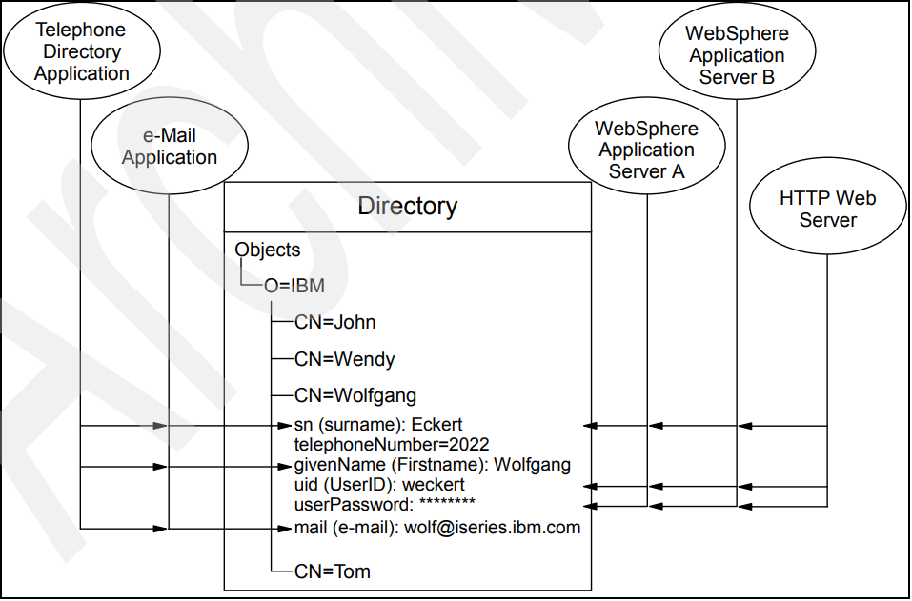
- Một số ứng dụng sử dụng các thuộc tính của cùng một mục
Lưu trữ dữ liệu trong một thư mục và chia sẻ nó giữa các ứng dụng giúp bạn tiết kiệm thời gian và chi phí bằng cách giảm bớt công sức quản trị và tài nguyên hệ thống. Nhiều ứng dụng của IBM cũng sử dụng thư mục để lưu trữ và chia sẻ thông tin tập trung. Số lượng ứng dụng hỗ trợ thư mục LDAP ngày càng tăng. Ví dụ, hỗ trợ thư mục LDAP, như cho xác thực và quản lý cấu hình, được cung cấp trong nhiều hệ điều hành IBM, IBM WebSphere Application Server, IBM WebSphere Portal Server, IBM Tivoli Access Manager, IBM Tivoli Directory Server, IBM HTTP Server, IBM Lotus® Domino®, và nhiều ứng dụng khác.

  - Lịch sử và các chuẩn của LDAP
Vào những năm 1970, sự tích hợp giữa công nghệ truyền thông và công nghệ tính toán đã dẫn đến sự phát triển của các công nghệ truyền thông mới. Nhiều hệ thống độc quyền được phát triển không tương thích với các hệ thống khác. Điều này khiến rõ ràng rằng cần có các chuẩn để cho phép thiết bị và hệ thống từ các nhà cung cấp khác nhau có thể hoạt động tương thích. Hai nỗ lực chuẩn hóa lớn và độc lập đã được phát triển để định nghĩa các chuẩn này.
    - Mô hình OSI và mạng Internet
Một nỗ lực chuẩn hóa được dẫn dắt bởi CCITT (Comité Consultatif International Téléphonique et Télégraphique, tức Ủy ban Tư vấn Quốc tế về Điện thoại và Điện báo), nay là ITU-T (Liên minh Viễn thông Quốc tế - Khu vực Chuẩn hóa Viễn thông), cùng với ISO (Tổ chức Tiêu chuẩn hóa Quốc tế). Nỗ lực này dẫn đến Mô hình Tham chiếu OSI (Open Systems Interconnect, ISO 7498), định nghĩa một mô hình bảy tầng cho truyền thông dữ liệu, với tầng truyền tải vật lý ở tầng thấp và các giao thức ứng dụng ở các tầng cao hơn.
Nỗ lực chuẩn hóa còn lại phát triển xung quanh Internet, bắt nguồn từ các nghiên cứu do DARPA (Cơ quan Nghiên cứu Dự án Tiên tiến Quốc phòng) của Hoa Kỳ tài trợ. Hội đồng Kiến trúc Internet (IAB) và cơ quan trực thuộc, Lực lượng Đặc nhiệm Kỹ thuật Internet (IETF), phát triển các chuẩn cho Internet dưới dạng các tài liệu gọi là Yêu cầu Bình luận (RFC - Request for Comments). Sau khi được phê duyệt, triển khai và sử dụng trong một khoảng thời gian, các RFC này cuối cùng trở thành chuẩn (STD). Trước khi một đề xuất trở thành RFC, nó được gọi là Bản nháp Internet (Internet Draft).
Hai quá trình chuẩn hóa tiếp cận việc chuẩn hóa từ hai góc độ khác nhau. Cách tiếp cận OSI bắt đầu từ một nền tảng hoàn toàn mới và định nghĩa các chuẩn thông qua một quy trình ủy ban chính thức mà không yêu cầu triển khai. Trong khi đó, Internet sử dụng cách tiếp cận kỹ thuật ít chính thức hơn, nơi bất kỳ ai cũng có thể đề xuất và bình luận về RFC, và các triển khai là bắt buộc để kiểm chứng tính khả thi.
Các giao thức OSI phát triển chậm và do việc chạy toàn bộ ngăn xếp giao thức đòi hỏi nhiều tài nguyên, chúng không được triển khai rộng rãi, đặc biệt trong thị trường máy tính để bàn và máy tính nhỏ. Trong khi đó, TCP/IP và Internet phát triển nhanh chóng và được đưa vào sử dụng. Ngoài ra, một số nhà cung cấp mạng đã phát triển các giao thức và sản phẩm mạng độc quyền.

    - X.500 - Chuẩn máy chủ thư mục
Tuy nhiên, các giao thức OSI đã giải quyết các vấn đề quan trọng trong các hệ thống phân tán lớn, vốn đang phát triển một cách không đồng bộ trong thị trường máy tính để bàn và Internet. Một trong những lĩnh vực quan trọng như vậy là dịch vụ thư mục. CCITT đã tạo ra chuẩn X.500 vào năm 1988, sau đó trở thành ISO 9594, Thư mục Mạng Truyền thông Dữ liệu, với các khuyến nghị X.500-X.521 vào năm 1990, nhưng vẫn thường được gọi là X.500.
X.500 tổ chức các mục thư mục trong một không gian tên phân cấp, có khả năng hỗ trợ lượng thông tin lớn. Nó cũng định nghĩa các khả năng tìm kiếm mạnh mẽ để giúp việc truy xuất thông tin dễ dàng hơn. Nhờ vào tính năng và khả năng mở rộng, X.500 thường được sử dụng cùng với các mô-đun bổ sung để hỗ trợ khả năng tương tác giữa các dịch vụ thư mục không tương thích.
X.500 quy định rằng giao tiếp giữa ứng dụng khách thư mục và máy chủ thư mục sử dụng Giao thức Truy cập Thư mục (DAP - Directory Access Protocol). Tuy nhiên, là một giao thức tầng ứng dụng, DAP yêu cầu toàn bộ ngăn xếp giao thức OSI để hoạt động. Việc hỗ trợ ngăn xếp giao thức OSI đòi hỏi nhiều tài nguyên hơn so với những gì có sẵn trong nhiều môi trường nhỏ. Do đó, một giao diện đến máy chủ thư mục X.500 sử dụng một giao thức nhẹ hơn, tiêu tốn ít tài nguyên hơn, đã được mong muốn.

    - Truy cập đơn giản vào X.500
LDAP được phát triển như một giải pháp thay thế cho DAP. LDAP yêu cầu ngăn xếp giao thức TCP/IP nhẹ hơn và phổ biến hơn thay vì ngăn xếp giao thức OSI. LDAP cũng đơn giản hóa một số hoạt động của X.500 và loại bỏ một số tính năng phức tạp.
Hai tiền thân của LDAP xuất hiện dưới dạng RFC do IETF ban hành, bao gồm Dịch vụ Hỗ trợ Thư mục (RFC 1202) và Thông số Giao thức DIXIE (RFC 1249). Cả hai đều là RFC thông tin, không được đề xuất làm chuẩn. Dịch vụ hỗ trợ thư mục (DAS) định nghĩa một phương pháp để ứng dụng khách thư mục giao tiếp với một proxy trên máy chủ hỗ trợ OSI, proxy này thực hiện các yêu cầu X.500 thay cho ứng dụng khách. DIXIE tương tự như DAS, nhưng cung cấp một bản dịch trực tiếp hơn của DAP.
Phiên bản đầu tiên của LDAP được định nghĩa trong Giao thức Truy cập Nhẹ X.500 (RFC 1487), sau đó được thay thế bởi Giao thức Truy cập Thư mục Nhẹ (RFC 1777). LDAP tiếp tục tinh chỉnh các ý tưởng và giao thức của DAS và DIXIE, trung lập hơn về triển khai và giảm độ phức tạp của ứng dụng khách để khuyến khích triển khai các ứng dụng hỗ trợ thư mục. Phần lớn công việc về DIXIE và LDAP được thực hiện tại Đại học Michigan, nơi cung cấp các triển khai tham chiếu của LDAP và duy trì các trang web và danh sách thư liên quan đến LDAP.
RFC 1777 định nghĩa chính giao thức LDAP. Cùng với các RFC sau:
- Biểu diễn Chuỗi của cú pháp Thuộc tính tiêu chuẩn (RFC 1778)
- Biểu diễn chuỗi của tên phân biệt (RFC 1779)
- Định dạng URL LDAP (RFC 1959)
- Biểu diễn chuỗi của bộ lọc tìm kiếm LDAP (RFC 1960)
Những RFC này định nghĩa phiên bản LDAPv2 ban đầu. LDAP Phiên bản 2 đã đạt trạng thái chuẩn dự thảo trong quy trình chuẩn hóa của IETF, chỉ còn một bước nữa là trở thành chuẩn chính thức. Tất cả các triển khai máy chủ thư mục hiện nay đều dựa trên thông số LDAPv3.
LDAP Phiên bản 3 được định nghĩa bởi Giao thức Truy cập Thư mục Nhẹ (v3) (RFC 2251). Các RFC liên quan được cập nhật hoặc mới cho LDAP Phiên bản 3 bao gồm:
- Giao thức Truy cập Thư mục Nhẹ (v3): Định nghĩa Cú pháp Thuộc tính (RFC 2252)
- Giao thức Truy cập Thư mục Nhẹ (v3): Biểu diễn Chuỗi UTF-8 của Tên Phân biệt (RFC 2253)
- Biểu diễn Chuỗi của Bộ lọc Tìm kiếm LDAP (RFC 2254)
- Định dạng URL LDAP (RFC 2255)
- Tóm tắt Lược đồ Người dùng X.500(96) để sử dụng với LDAPv3 (RFC 2256)
- Phương thức Xác thực cho LDAP (RFC 2829)
- LDAPv3: Phần mở rộng cho Bảo mật Tầng Truyền tải (RFC 2830)
- Giao thức Truy cập Thư mục Nhẹ (v3): Thông số Kỹ thuật (RFC 3377)
RFC 2251 là một chuẩn đề xuất, thấp hơn một cấp so với chuẩn dự thảo. LDAPv3 mở rộng LDAPv2 trong các lĩnh vực sau:
- Chuyển tiếp: Máy chủ không lưu trữ dữ liệu được yêu cầu có thể chuyển ứng dụng khách đến máy chủ khác.
- Bảo mật: Hỗ trợ xác thực mở rộng bằng cơ chế Tầng Xác thực và Bảo mật Đơn giản (SASL).
- Quốc tế hóa: Hỗ trợ UTF-8 cho các ký tự quốc tế.
- Khả năng mở rộng: Các loại đối tượng và hoạt động mới có thể được định nghĩa động và lược đồ được công bố theo cách chuẩn.
Trong tài liệu này, thuật ngữ LDAP ám chỉ LDAP Phiên bản 3 trừ khi LDAP Phiên bản 2 được nêu rõ. Sự khác biệt giữa LDAP Phiên bản 2 và Phiên bản 3 sẽ được ghi chú khi cần thiết.

    - Sau LDAPv3
Gần đây, xu hướng đóng gói các hoạt động LDAP trong XML để sử dụng trong Dịch vụ Web đã dẫn đến sự ra đời của một ngôn ngữ mới gọi là Ngôn ngữ Đánh dấu Dịch vụ Thư mục (DSML). Phiên bản mới nhất của thông số này là DSMLv2. DSML là một lược đồ XML để biểu diễn thông tin thư mục, đóng vai trò như một định dạng nhập/xuất chung cho thông tin thư mục. Thông tin thư mục trong DSML có thể được chia sẻ giữa các ứng dụng hỗ trợ DSML mà không cần phơi bày giao thức LDAP.
XML cung cấp một cách hiệu quả để trình bày và truyền dữ liệu; các dịch vụ thư mục cho phép chia sẻ và quản lý dữ liệu, do đó là một điều kiện tiên quyết cần thiết để thực hiện kinh doanh trực tuyến. DSML được thiết kế để làm cho dịch vụ thư mục trở nên năng động hơn bằng cách sử dụng XML. DSML là một lược đồ XML để làm việc với các thư mục, được định nghĩa bằng Mô tả Nội dung Tài liệu (DCD). Do đó, DSML cho phép các lập trình viên XML truy cập các thư mục hỗ trợ LDAP mà không cần viết mã cho giao diện LDAP hoặc sử dụng các API truy cập thư mục độc quyền, đồng thời cung cấp một cách nhất quán để làm việc với nhiều thư mục khác nhau.
Trong những năm gần đây, nhiều công nghệ tích hợp thư mục đã xuất hiện, sử dụng LDAP và các khái niệm thư mục để tập trung hóa và/hoặc đồng bộ hóa dữ liệu giữa các thư mục khác nhau cũng như các nguồn dữ liệu không phải thư mục. Hai công nghệ nổi bật trong lĩnh vực tích hợp thư mục là Thư mục Meta (Meta-Directories) và Thư mục Ảo (Virtual Directories).

  - Các thành phần của thư mục
Thư mục chứa tập hợp các đối tượng được tổ chức trong cấu trúc cây. Mô hình đặt tên LDAP xác định cách thức nhận diện và tổ chức các mục. Các mục được sắp xếp trong cấu trúc dạng cây, được gọi là Cây Thông tin Thư mục (DIT - Directory Information Tree). Việc sắp xếp các mục trong DIT dựa trên tên phân biệt (DN - Distinguished Name). Tên phân biệt là tên duy nhất, không gây nhầm lẫn, dùng để xác định một mục cụ thể. Tên phân biệt bao gồm chuỗi các tên phân biệt tương đối (RDN - Relative Distinguished Names). Mỗi RDN trong tên phân biệt tương ứng với một nhánh trong DIT, dẫn từ gốc của DIT đến mục thư mục. Tên phân biệt được tạo thành từ chuỗi RDN phân tách bằng dấu phẩy, ví dụ: cn=thomas,ou=itso,o=ibm.
Các mục có thể được tổ chức theo tổ chức, và trong một tổ chức, cây có thể được chia nhỏ thành các đơn vị tổ chức (organizational units). Cấu trúc DIT được định nghĩa dựa trên nhu cầu tổ chức, như minh họa trong Hình 2. Ví dụ, trong một công ty có các bộ phận khác nhau, cấu trúc có thể bắt đầu với tên công ty dưới gốc làm tổ chức (o), sau đó phân nhánh thành các đơn vị tổ chức (ou) cho từng bộ phận. Trong trường hợp lưu trữ dữ liệu cho nhiều tổ chức trong một quốc gia, cấu trúc có thể bắt đầu với quốc gia (c) và sau đó phân nhánh thành các tổ chức.

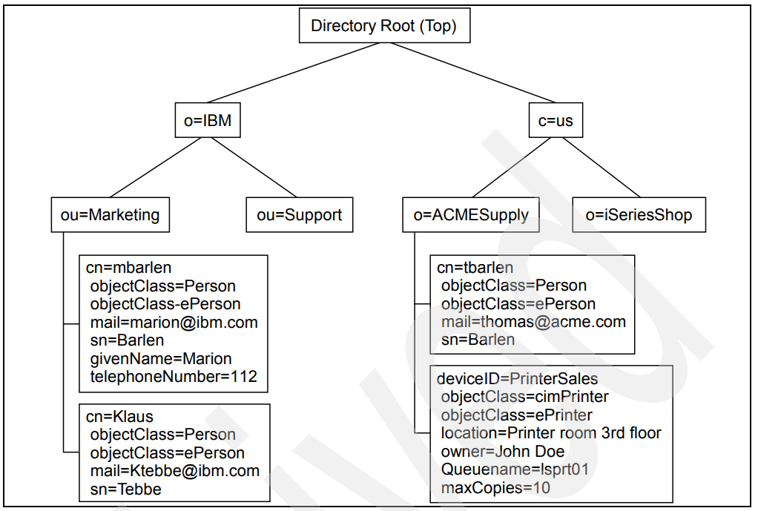
- Ví dụ về cây thông tin thư mục (DIT)
Mỗi đối tượng, còn được gọi là một mục trong thư mục, thuộc về một hoặc nhiều lớp đối tượng. Lớp đối tượng mô tả nội dung và mục đích của đối tượng, đồng thời chứa danh sách các thuộc tính, chẳng hạn như số điện thoại hoặc họ, có thể được xác định trong một đối tượng thuộc lớp đó. Các mục thuộc các lớp đối tượng khác nhau có thể được công bố dưới một đối tượng khác, như minh họa trong Hình 3, nơi một đối tượng ePrinter và một đối tượng Person được công bố dưới tổ chức ACMESupply.
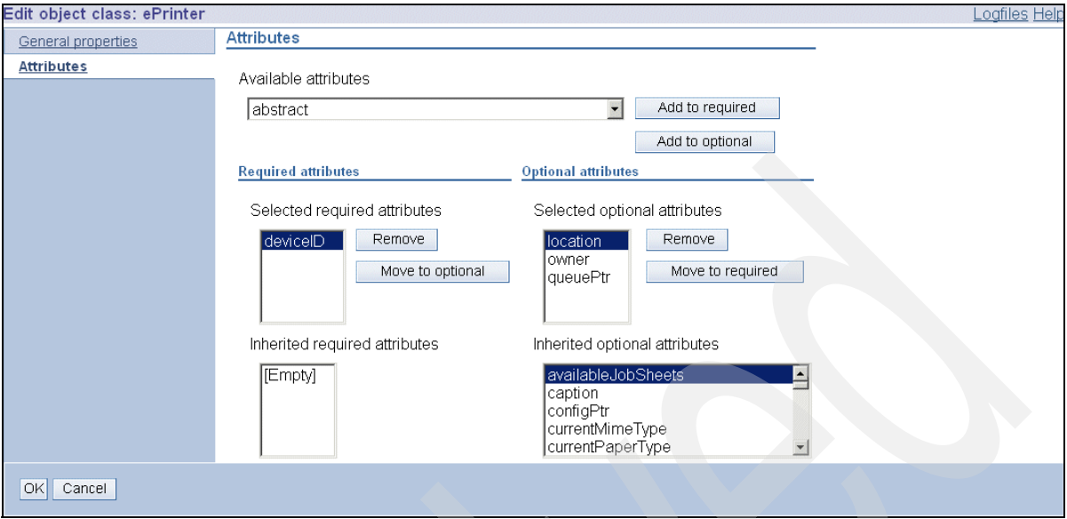
- Lớp đối tượng ePrinter
Lớp đối tượng xác định các thuộc tính bắt buộc phải được định nghĩa khi tạo một đối tượng thuộc lớp này và các thuộc tính tùy chọn. Như minh họa trong Hình 3, lớp đối tượng có tên ePrinter có thuộc tính bắt buộc là deviceID và ba thuộc tính tùy chọn có thể hoặc không được điền khi tạo đối tượng ePrinter. Lớp đối tượng cũng có khả năng kế thừa các đặc điểm, chẳng hạn như thuộc tính, từ các lớp đối tượng khác. Trong ví dụ về ePrinter, lớp này kế thừa tất cả các thuộc tính được định nghĩa trong lớp cimPrinter. Điều này có nghĩa là khi tạo một đối tượng ePrinter, thuộc tính deviceID phải được định nghĩa, và các thuộc tính tùy chọn như location, owner, và queuePtr của ePrinter cũng như tất cả thuộc tính của cimPrinter có thể được chỉ định.
Các thuộc tính cũng có các đặc điểm riêng, như minh họa trong Hình 4. Ví dụ, thuộc tính surname được định nghĩa với tên là sn và surName, mô tả họ của một người. Định nghĩa thuộc tính cũng chỉ định các quy tắc cú pháp cho giá trị thuộc tính. Số điện thoại chỉ được chứa các số và dấu gạch ngang, trong khi surname bao gồm các ký tự chữ cái. Các đặc điểm khác bao gồm việc thuộc tính có thể chứa một hay nhiều giá trị, quy tắc so khớp, Mã định danh Đối tượng (OID - Object Identifier), v.v. Sản phẩm IBM Tivoli Directory Server (ITDS) bao gồm một số phần mở rộng độc quyền của IBM cho mỗi thuộc tính. Các nhà sản xuất khác, như Microsoft, cũng có các phần mở rộng tương tự. Các phần mở rộng của IBM bao gồm một lớp truy cập, được sử dụng kết hợp với danh sách kiểm soát truy cập (ACLs) để kiểm soát đối tượng nào có thể thực hiện các hành động nhất định trên giá trị thuộc tính, chẳng hạn như đọc, ghi, tìm kiếm hoặc so sánh.
Tất cả các đối tượng và thuộc tính cùng với đặc điểm của chúng được định nghĩa trong các lược đồ (schemas). Lược đồ xác định những gì có thể được lưu trữ trong thư mục. Kiểm tra lược đồ đảm bảo rằng tất cả các thuộc tính bắt buộc cho một mục đều có mặt trước khi mục được lưu trữ. Kiểm tra lược đồ cũng đảm bảo rằng các thuộc tính không có trong lược đồ không được lưu trữ trong mục. Các thuộc tính tùy chọn có thể được điền vào bất kỳ lúc nào. Lược đồ cũng định nghĩa việc kế thừa và phân lớp của các đối tượng, cũng như vị trí các đối tượng có thể xuất hiện trong cấu trúc DIT (phân cấp). Thông tin về lược đồ ITDS có thể được tìm thấy tại:
http://publib.boulder.ibm.com/tividd/td/IBMDS/IDSschema52/en_US/HTML/schema.html

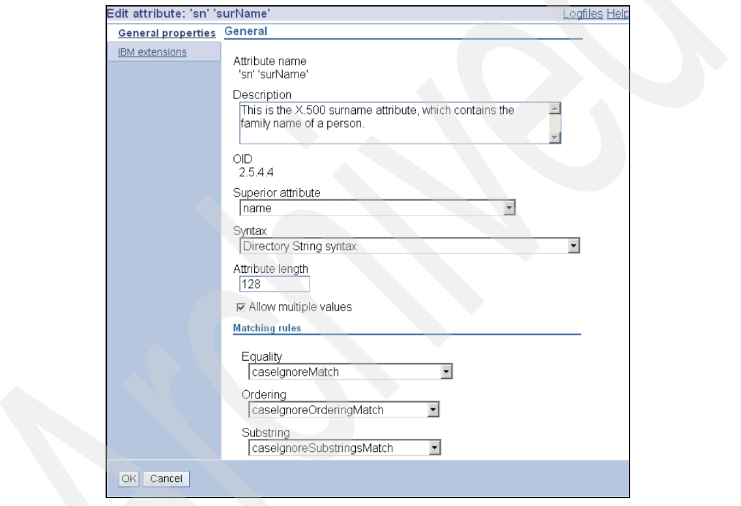
- Ví dụ về định nghĩa thuộc tính
Như minh họa trong Hình 3 và Hình 4, các lớp đối tượng và thuộc tính, bao gồm các thông số của chúng, được định nghĩa dưới dạng Mã định danh Đối tượng (OID - Object Identifier) theo định dạng ký hiệu ASN.1. Tất cả các OID này được đăng ký với một tổ chức công cộng, chẳng hạn như tổ chức ANSI (http://www.ansi.org) tại Hoa Kỳ. Ký hiệu số thể hiện một cấu trúc phân cấp. Ví dụ, OID 2.5.4.4 tương ứng với thuộc tính surName, như được trình bày trong Hình 5.
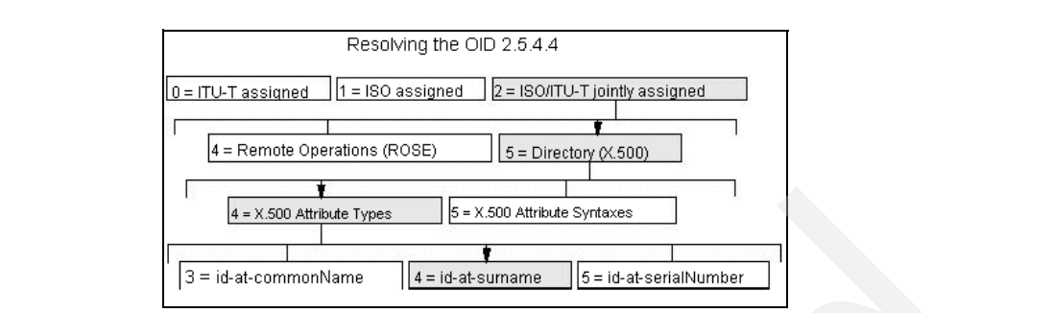
- Ví dụ về mã định danh đối tượng

  - Các chuẩn LDAP
Một số chuẩn dưới dạng RFC của IETF tồn tại cho LDAP. Danh sách dưới đây liệt kê tóm tắt các RFC áp dụng cho LDAP Phiên bản 2 và Phiên bản 3:
- RFC 1274: Lược đồ COSINE và Internet X.500
- RFC 1777: Giao thức Truy cập Thư mục Nhẹ (V2)
- RFC 1778: Biểu diễn Chuỗi của Cú pháp Thuộc tính Chuẩn
- RFC 1779: Biểu diễn Chuỗi của Tên Phân biệt
- RFC 1823: Giao diện Chương trình Ứng dụng LDAP (V2)
- RFC 2052: Bản ghi DNS RR để Chỉ định Vị trí Dịch vụ (DNS SRV)
- RFC 2219: Sử dụng Bí danh DNS cho Dịch vụ Mạng
- RFC 2222: Tầng Xác thực và Bảo mật Đơn giản (SASL)
- RFC 2247: Sử dụng Tên miền trong Tên Phân biệt LDAP/X.500
- RFC 2251: Giao thức Truy cập Thư mục Nhẹ (V3)
- RFC 2252: Giao thức Truy cập Thư mục Nhẹ (V3): Định nghĩa Cú pháp Thuộc tính
- RFC 2253: Giao thức Truy cập Thư mục Nhẹ (V3): Biểu diễn Chuỗi UTF-8 của Tên Phân biệt
- RFC 2254: Biểu diễn Chuỗi của Bộ lọc Tìm kiếm LDAP
- RFC 2255: Định dạng URL LDAP
- RFC 2256: Tóm tắt Lược đồ Người dùng X.500(96) để sử dụng với LDAPv3
- RFC 2596: Sử dụng Mã Ngôn ngữ trong LDAP
- RFC 2696: Phần mở rộng Điều khiển LDAP cho Thao tác Kết quả Phân trang Đơn giản
- RFC 2829: Phương thức Xác thực cho LDAP
- RFC 2849: Định dạng Trao đổi Dữ liệu LDAP (LDIF) - Thông số Kỹ thuật
- RFC 2891: Phần mở rộng Điều khiển LDAP cho Sắp xếp Kết quả Tìm kiếm Phía Máy chủ
- Lược đồ Open Group cho liPerson và liOrganization (NAC/LIPS)
- Ngôn ngữ Đánh dấu Dịch vụ Thư mục Oasis (DSML) 2

- Khái niệm về kiến trúc LDAP
LDAP được xây dựng dựa trên mô hình tính toán phân tán ứng dụng khách/máy chủ. Sự thành công của LDAP phần lớn đến từ các đặc điểm giúp việc triển khai và sử dụng đơn giản hơn so với X.500 và DAP. Chương này trình bày kiến trúc cơ bản của LDAP, bao gồm các mô hình thông tin, đặt tên, chức năng và bảo mật, hình thành nền tảng cho kiến trúc LDAP. Các thuật ngữ và khái niệm cần thiết để hiểu kiến trúc LDAP được giới thiệu xuyên suốt. Sau phần tổng quan chung về kiến trúc, từng mô hình cấu thành nền tảng của kiến trúc LDAP được phân tích chi tiết.
  - Tổng quan về kiến trúc LDAP
LDAP xác định nội dung của các thông điệp được trao đổi giữa ứng dụng khách LDAP và máy chủ LDAP. Các thông điệp này chỉ định các thao tác do ứng dụng khách yêu cầu (như tìm kiếm, sửa đổi, xóa), phản hồi từ máy chủ và định dạng dữ liệu trong thông điệp. Thông điệp LDAP được truyền qua TCP/IP, một giao thức hướng kết nối, do đó cũng có các thao tác để thiết lập và ngắt kết nối giữa ứng dụng khách và máy chủ.
Tuy nhiên, đối với việc thiết kế một thư mục LDAP, cấu trúc của các thông điệp được gửi và nhận không phải là trọng tâm. Điều quan trọng là mô hình logic được định nghĩa bởi các thông điệp và kiểu dữ liệu, cách tổ chức thư mục, các thao tác có thể thực hiện, cách bảo vệ thông tin, v.v.
Tương tác chung giữa ứng dụng khách LDAP và máy chủ LDAP diễn ra theo các bước sau:
- Ứng dụng khách thiết lập một phiên với máy chủ LDAP, được gọi là liên kết (binding) với máy chủ. Ứng dụng khách chỉ định tên máy chủ hoặc địa chỉ IP và số cổng TCP/IP mà máy chủ LDAP đang lắng nghe.
- Ứng dụng khách có thể cung cấp tên người dùng và mật khẩu để xác thực với máy chủ, hoặc thiết lập một phiên ẩn danh với quyền truy cập mặc định. Ứng dụng khách và máy chủ cũng có thể thiết lập một phiên sử dụng các phương thức bảo mật mạnh hơn, như mã hóa dữ liệu.
- Ứng dụng khách thực hiện các thao tác trên dữ liệu thư mục. LDAP hỗ trợ cả khả năng đọc và cập nhật, cho phép quản lý và truy vấn thông tin thư mục. LDAP cũng hỗ trợ tìm kiếm dữ liệu trong thư mục theo các tiêu chí do người dùng chỉ định. Tìm kiếm là một thao tác phổ biến trong LDAP. Bộ lọc tìm kiếm sử dụng các điều kiện logic xác định dữ liệu thư mục nào phù hợp với yêu cầu.
- Khi hoàn tất các yêu cầu, ứng dụng khách đóng phiên với máy chủ, được gọi là hủy liên kết (unbinding).
Triết lý của API LDAP là giữ cho các thao tác đơn giản dễ thực hiện. Điều này giúp tích hợp hỗ trợ thư mục vào các ứng dụng hiện có với chi phí thấp. Vì LDAP ban đầu được thiết kế như một giải pháp nhẹ thay thế cho DAP để truy cập thư mục X.500, nó tuân theo mô hình X.500. Thư mục lưu trữ và tổ chức các cấu trúc dữ liệu được gọi là mục (entries). Một mục thư mục thường mô tả một đối tượng, chẳng hạn như người, thiết bị, vị trí, v.v. Mỗi mục có một tên gọi là tên phân biệt (DN - Distinguished Name) để xác định duy nhất. DN bao gồm một chuỗi các phần được gọi là tên phân biệt tương đối (RDN - Relative Distinguished Names), tương tự như cách tên tệp bao gồm một đường dẫn thư mục trong các hệ điều hành như UNIX® hoặc Windows. Các mục có thể được sắp xếp thành một cấu trúc cây phân cấp dựa trên tên phân biệt, được gọi là Cây Thông tin Thư mục (DIT - Directory Information Tree).
Mỗi mục chứa một hoặc nhiều thuộc tính mô tả mục đó. Mỗi thuộc tính có một kiểu và một giá trị. Ví dụ, một mục thư mục cho một người có thể có thuộc tính telephoneNumber, với cú pháp quy định rằng số điện thoại phải là chuỗi số có thể chứa khoảng trắng và dấu gạch ngang. Giá trị của thuộc tính này có thể là số điện thoại của người đó, chẳng hạn như 512-555-1212.
Mục thư mục mô tả một đối tượng. Lớp đối tượng là mô tả chung, đôi khi được gọi là mẫu, của một đối tượng, trái ngược với mô tả của một đối tượng cụ thể. Ví dụ, lớp đối tượng person có thuộc tính surname, trong khi mục mô tả John Smith có thuộc tính surname với giá trị Smith. Các lớp đối tượng mà máy chủ thư mục có thể lưu trữ và các thuộc tính của chúng được mô tả bởi lược đồ (schema). Lược đồ xác định lớp đối tượng nào được phép xuất hiện ở đâu trong thư mục, thuộc tính nào bắt buộc, thuộc tính nào tùy chọn, và cú pháp của mỗi thuộc tính. Ví dụ, lược đồ có thể xác định lớp đối tượng person, yêu cầu mục person phải có thuộc tính surname là chuỗi ký tự, và có thể tùy chọn có thuộc tính telephoneNumber là chuỗi số với khoảng trắng và dấu gạch ngang.
LDAP định nghĩa các thao tác để truy cập và sửa đổi mục thư mục, bao gồm:
- Liên kết và hủy liên kết
- Tìm kiếm các mục đáp ứng tiêu chí do người dùng chỉ định
- Thêm mục
- Xóa mục
- Sửa đổi mục
- Sửa đổi tên phân biệt hoặc tên phân biệt tương đối của mục (di chuyển)
- So sánh mục
Phiên bản LDAP được tất cả các máy chủ thư mục hiện đại sử dụng là LDAPv3, được ghi nhận trong một số RFC của IETF. Các RFC chính của LDAP Phiên bản 3 được liệt kê dưới đây cùng mô tả ngắn gọn để cung cấp cái nhìn tổng quan về các tài liệu xác định kiến trúc LDAP:
RFC 2251: Giao thức Truy cập Thư mục Nhẹ (v3)
Mô tả giao thức LDAP được thiết kế để cung cấp truy cập nhẹ vào các thư mục hỗ trợ mô hình X.500. Giao thức nhẹ này có thể triển khai trong các môi trường hạn chế tài nguyên, như trình duyệt hoặc hệ thống máy tính để bàn nhỏ. RFC này là cốt lõi của bộ RFC LDAP, mô tả cách đặt tên mục bằng tên phân biệt, định dạng thông điệp trao đổi giữa ứng dụng khách và máy chủ, liệt kê các thao tác mà ứng dụng khách có thể thực hiện, và chỉ định rằng dữ liệu được biểu diễn bằng mã hóa ký tự UTF-8. RFC yêu cầu lược đồ mô tả các mục thư mục phải có thể đọc được để ứng dụng khách xác định loại đối tượng mà máy chủ thư mục lưu trữ. Nó cũng mô tả cách ứng dụng khách được chuyển hướng đến máy chủ LDAP khác nếu máy chủ không chứa thông tin yêu cầu, cách mở rộng thao tác riêng lẻ bằng điều khiển, và cách xác định thao tác bổ sung bằng phần mở rộng. Ngoài ra, RFC thảo luận về cách ứng dụng khách xác thực với máy chủ và tùy chọn sử dụng Tầng Xác thực và Bảo mật Đơn giản (SASL) để hỗ trợ các cơ chế xác thực bổ sung.
RFC 2252: Giao thức Truy cập Thư mục Nhẹ (v3): Định nghĩa Cú pháp Thuộc tính
LDAP sử dụng chuỗi octet để biểu diễn giá trị thuộc tính trong giao thức LDAP. RFC này định nghĩa cách biểu diễn các giá trị như số nguyên, dấu thời gian, địa chỉ email, v.v. Ví dụ, số nguyên 123 được biểu diễn bằng chuỗi “123”. Các định nghĩa này được gọi là cú pháp thuộc tính. RFC mô tả cách mã hóa thuộc tính với cú pháp như “số điện thoại” và xác định các quy tắc so khớp để xác định xem giá trị có đáp ứng tiêu chí tìm kiếm hay không. Ví dụ, caseIgnoreString được sử dụng để so sánh chuỗi ký tự khi không phân biệt chữ hoa/thường. Các kiểu thuộc tính và cú pháp này được sử dụng để xây dựng lược đồ mô tả lớp đối tượng. Lược đồ liệt kê các thuộc tính mà mục thư mục phải hoặc có thể có. Mỗi mục thư mục có thuộc tính objectclass liệt kê một hoặc nhiều lược đồ mô tả mục đó. Ví dụ, một mục thư mục có thể được mô tả bởi các lớp đối tượng inetOrgPerson và organizationalPerson. Nếu thuộc tính objectclass bao gồm giá trị extensibleObject, mục đó có thể chứa bất kỳ thuộc tính nào.
RFC 2253: Giao thức Truy cập Thư mục Nhẹ (v3): Biểu diễn Chuỗi UTF-8 của Tên Phân biệt
Tên phân biệt (DN) là định danh duy nhất, đôi khi được gọi là khóa chính, của các mục thư mục. X.500 sử dụng ASN.1 để mã hóa tên phân biệt, trong khi LDAP mã hóa tên phân biệt dưới dạng chuỗi. RFC này định nghĩa cách biểu diễn tên phân biệt dưới dạng chuỗi, dễ mã hóa, giải mã và đọc được bởi con người. Tên phân biệt bao gồm một chuỗi các tên phân biệt tương đối (RDN) được phân tách bằng dấu phẩy. Chuỗi RDN tạo thành tên phân biệt đặt tên cho các tổ tiên của một mục thư mục đến gốc của DIT. Mỗi RDN bao gồm một giá trị thuộc tính từ mục thư mục. Ví dụ, tên phân biệt cn=John Smith,ou=Austin,o=IBM,c=US biểu thị một mục thư mục cho một người có tên thông dụng (cn) là John Smith, thuộc đơn vị tổ chức (ou) Austin, trong tổ chức (o) IBM, tại quốc gia (c) US.
RFC 2254: Biểu diễn Chuỗi của Bộ lọc Tìm kiếm LDAP
Bộ lọc tìm kiếm LDAP cung cấp cơ chế mạnh mẽ để tìm kiếm các mục thư mục đáp ứng các tiêu chí cụ thể. Giao thức LDAP định nghĩa biểu diễn mạng của bộ lọc tìm kiếm. RFC này định nghĩa cách biểu diễn bộ lọc tìm kiếm dưới dạng chuỗi có thể đọc được, sử dụng trong ứng dụng hoặc mã nguồn chương trình để chỉ định tiêu chí tìm kiếm. Giá trị thuộc tính được so sánh bằng các toán tử quan hệ như bằng, lớn hơn, hoặc “giống âm” cho khớp gần đúng hoặc ngữ âm. Toán tử logic có thể được sử dụng để xây dựng các bộ lọc tìm kiếm phức tạp hơn. Ví dụ, bộ lọc tìm kiếm (| (sn=Smith) (cn=Jo*)) tìm kiếm các mục có thuộc tính surname là Smith hoặc thuộc tính common name bắt đầu bằng Jo.
RFC 2255: Định dạng URL LDAP
Định dạng URL (Uniform Resource Locator) được sử dụng để xác định trang web, tệp và các tài nguyên khác trên Internet. URL LDAP chỉ định một tìm kiếm LDAP được thực hiện tại một máy chủ LDAP cụ thể. URL LDAP biểu thị thông tin trả về từ kết quả tìm kiếm một cách gọn gàng và chuẩn hóa. Định dạng URL LDAP được thảo luận chi tiết hơn trong phần sau của chương này.
RFC 2256: Tóm tắt Lược đồ Người dùng X.500(96) để sử dụng với LDAPv3
Nhiều lược đồ và thuộc tính thường được truy cập bởi ứng dụng khách thư mục đã được X.500 định nghĩa. RFC này cung cấp tổng quan về các kiểu thuộc tính và lớp đối tượng mà máy chủ LDAP nên nhận diện. Ví dụ, các thuộc tính như cn (tên thông dụng), description, và postalAddress được định nghĩa. Các lớp đối tượng như country, organizationalUnit, groupOfNames, và applicationEntity cũng được xác định.
Các RFC trên hình thành thông số cốt lõi của LDAP Phiên bản 3. LDAP được hiểu rõ hơn thông qua bốn mô hình nền tảng:
- Thông tin: Mô tả cấu trúc của thông tin được lưu trữ trong thư mục LDAP.
- Đặt tên: Mô tả cách thông tin trong thư mục LDAP được tổ chức và nhận diện.
- Chức năng: Mô tả các thao tác có thể thực hiện trên thông tin lưu trữ trong thư mục LDAP.
- Bảo mật: Mô tả cách thông tin trong thư mục LDAP được bảo vệ khỏi truy cập trái phép.
  - Mô hình thông tin
Đơn vị cơ bản của thông tin được lưu trữ trong thư mục được gọi là entry (mục). Các mục này đại diện cho những đối tượng trong thế giới thực như con người, máy chủ, tổ chức, v.v. Mỗi mục bao gồm một tập hợp các thuộc tính chứa thông tin về đối tượng đó. Mỗi thuộc tính có một kiểu và một hoặc nhiều giá trị. Kiểu của thuộc tính được gắn với một cú pháp. Cú pháp này quy định loại giá trị nào có thể được lưu trữ.
Ví dụ, một mục có thể có một thuộc tính là số fax. Cú pháp được gắn với loại thuộc tính này sẽ quy định rằng giá trị của nó là các chuỗi ký tự có thể in được, có thể kèm theo từ khóa mô tả khổ giấy và các đặc điểm về độ phân giải. Có thể một mục trong thư mục đại diện cho một tổ chức sẽ chứa nhiều giá trị cho thuộc tính này—tức là tổ chức hoặc cá nhân được đại diện bởi mục đó có nhiều số fax.
Mối quan hệ giữa một mục trong thư mục và các thuộc tính cùng giá trị của chúng được minh họa trong Hình 6.
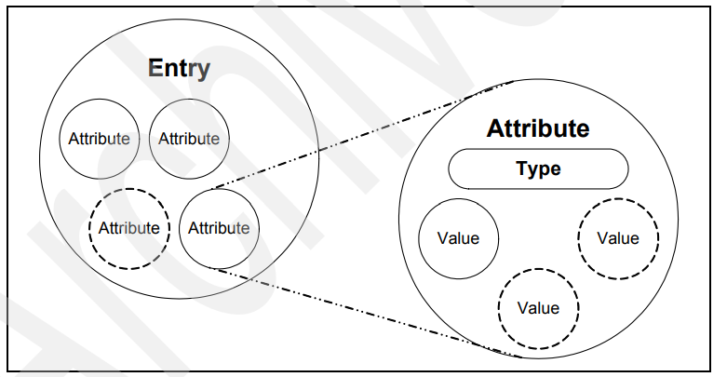
- Các mục, thuộc tính & Giá trị
Ngoài việc xác định loại dữ liệu nào có thể được lưu trữ dưới dạng giá trị của một thuộc tính, cú pháp của thuộc tính còn xác định cách các giá trị đó được xử lý trong quá trình tìm kiếm và các thao tác khác của thư mục. Ví dụ, thuộc tính telephoneNumber có cú pháp quy định như sau:
- Sắp xếp theo thứ tự từ điển (lexicographic ordering).
- Không phân biệt chữ hoa chữ thường, khoảng trắng và dấu gạch ngang khi so sánh.
- Giá trị phải là chuỗi ký tự (character strings).
Ví dụ, nếu sử dụng đúng định nghĩa, thì các số điện thoại sau đây được xem là tương đương nhau:
- 512-838-6008
- 512838-6008
- 5128386008
Một số cú pháp đã được định nghĩa cho LDAP được liệt kê trong Bảng 1.
Cú pháp | Mô tả
bin | Thông tin dạng nhị phân (Binary information).
ces | Chuỗi phân biệt chữ hoa chữ thường (Case exact string), còn gọi là chuỗi thư mục; chữ hoa và chữ thường có ý nghĩa khi so sánh.
cis | Chuỗi không phân biệt chữ hoa chữ thường (Case ignore string); chữ hoa và chữ thường không có ý nghĩa khi so sánh.
tel | Số điện thoại. Số được xử lý dưới dạng văn bản, nhưng các khoảng trắng và dấu gạch ngang bị bỏ qua.
dn | Tên phân biệt (Distinguished Name).
Generalized Time | Thời gian tổng quát: năm, tháng, ngày và giờ được biểu diễn dưới dạng chuỗi có thể in được.
Postal Address | Địa chỉ bưu điện, với các dòng được ngăn cách bởi ký tự "$".
- Một số cú pháp cơ bản
Bảng 2 liệt kê một số thuộc tính phổ biến. Một số thuộc tính có tên bí danh có thể được sử dụng bất cứ nơi nào tên thuộc tính đầy đủ được sử dụng. Ví dụ, cn có thể được sử dụng khi tham chiếu đến thuộc tính commonName.
Thuộc tính, Tên viết tắt | Cú pháp | Mô tả | Ví dụ
commonName, cn | cis | Tên thường của một entry | John Smith
surname, sn | cis | Họ của một người | Smith
telephoneNumber | tel | Số điện thoại | 512-838-6008
organizationalUnitName, ou | cis | Tên đơn vị tổ chức | Tivoli
owner | dn | DN của người sở hữu entry | cn=John Smith,o=IBM,c=us
organization, o | cis | Tên tổ chức | IBM
jpegPhoto | bin | Ảnh chụp ở định dạng JPEG | Ảnh của John Smith
- Một số thuộc tính LDAP phổ biến
Các ràng buộc (constraints) có thể được liên kết với các kiểu thuộc tính để giới hạn số lượng giá trị được lưu trữ hoặc giới hạn kích thước tổng của giá trị. Ví dụ, một thuộc tính chứa ảnh có thể bị giới hạn ở 10 KB để tránh sử dụng quá nhiều không gian lưu trữ. Hoặc một thuộc tính lưu số an sinh xã hội có thể được giới hạn chỉ chứa một giá trị duy nhất.
Lược đồ (schemas) xác định loại đối tượng có thể được lưu trữ trong thư mục. Lược đồ cũng liệt kê các thuộc tính của mỗi loại đối tượng và liệu các thuộc tính này là bắt buộc (required) hay tùy chọn (optional). Ví dụ, trong lược đồ person, thuộc tính surname (sn) là bắt buộc, nhưng thuộc tính description là tùy chọn. Việc kiểm tra lược đồ đảm bảo rằng tất cả các thuộc tính bắt buộc cho một mục đều có mặt trước khi mục được lưu trữ. Nó cũng đảm bảo rằng các thuộc tính không có trong lược đồ không được lưu trong mục. Các thuộc tính tùy chọn có thể được điền vào bất kỳ lúc nào. Lược đồ cũng xác định sự kế thừa (inheritance) và phân lớp con (subclassing) của các đối tượng, cũng như vị trí của chúng trong cấu trúc DIT (cấu trúc phân cấp).
Lớp đối tượng | Mô tả | Thuộc tính bắt buộc
InetOrgPerson | Định nghĩa entry cho người dùng | commonName (cn), surname (sn), objectClass
organizationalUnit | Định nghĩa entry cho đơn vị tổ chức | ou, objectClass
organization | Định nghĩa entry cho tổ chức | o, objectClass
- Một số schema phổ biến và các thuộc tính bắt buộc
Mặc dù mỗi máy chủ có thể định nghĩa lược đồ riêng, để đảm bảo tính tương thích, nhiều lược đồ phổ biến được kỳ vọng sẽ được chuẩn hóa (xem RFC 2252 và RFC 2256).
Có những lúc cần thiết lập lược đồ mới tại một máy chủ cụ thể hoặc trong một tổ chức. Trong LDAP phiên bản 3, máy chủ phải trả về thông tin về chính nó, bao gồm lược đồ mà nó sử dụng. Một chương trình có thể truy vấn máy chủ để xác định nội dung của lược đồ. Thông tin máy chủ này được lưu trữ tại tên phân biệt rỗng (zero-length DN).
Các đối tượng có thể được kế thừa từ các đối tượng khác, gọi là phân lớp con (subclassing). Ví dụ, một đối tượng person có thể được định nghĩa với thuộc tính surname. Một lớp đối tượng organizationalPerson có thể được định nghĩa là một lớp con của person, kế thừa các thuộc tính của person và thêm các thuộc tính như title và officenumber. Lớp person được gọi là lớp cha (superior) của organizationalPerson. Một lớp đặc biệt, top, không có lớp cha. Lớp top bao gồm thuộc tính bắt buộc objectClass. Các thuộc tính trong top xuất hiện trong tất cả các mục thư mục (bắt buộc hoặc tùy chọn).
Mỗi mục thư mục có một thuộc tính đặc biệt gọi là objectClass, chứa danh sách hai hoặc nhiều tên lược đồ, xác định loại đối tượng mà mục đại diện. Một trong các giá trị phải là top hoặc alias. Alias được sử dụng nếu mục là bí danh cho một mục khác, nếu không thì sử dụng top. Thuộc tính objectClass xác định các thuộc tính mà mục phải và có thể có.
Lớp đối tượng đặc biệt extensibleObject cho phép lưu trữ bất kỳ thuộc tính nào trong mục. Điều này tiện lợi hơn so với việc định nghĩa một lớp đối tượng mới để thêm một thuộc tính đặc biệt cho một vài mục, nhưng cũng mở ra khả năng mục đó có thể chứa bất kỳ thứ gì (có thể không tốt trong một hệ thống có cấu trúc).
    - LDIF
Khi một thư mục LDAP được tải lần đầu tiên hoặc khi cần thay đổi nhiều mục cùng một lúc, việc chỉnh sửa từng mục một cách riêng lẻ là không tiện lợi. Vì mục đích này, LDAP hỗ trợ Định dạng Trao đổi Dữ liệu LDAP (LDIF), được xem như một cơ chế quản lý dữ liệu tiện lợi và cần thiết. Nó cho phép thao tác dễ dàng với khối lượng lớn dữ liệu. Xem ví dụ sau để biết dạng cơ bản của một mục LDIF. Ví dụ:
Dn : <tên phân biệt>
<kiểu thuộc tính> : <giá trị thuộc tính>
<kiểu thuộc tính> : <giá trị thuộc tính>
Một dòng có thể được tiếp tục bằng cách bắt đầu dòng tiếp theo với một khoảng trắng hoặc ký tự tab, ví dụ:
dn: cn=John E Doe, o=University of Higher
Learning, c=US
Nhiều giá trị thuộc tính được chỉ định trên các dòng riêng biệt, ví dụ:
cn: John E Doe
cn: John Doe
Nếu giá trị thuộc tính chứa ký tự không thuộc US-ASCII hoặc bắt đầu bằng khoảng trắng hoặc dấu hai chấm (:), kiểu thuộc tính sẽ được theo sau bởi dấu hai chấm kép (::) và giá trị được mã hóa trong định dạng base-64. Ví dụ, giá trị "begins with a space" sẽ được mã hóa như sau:
cn:: IGJlZ2lucyB3aXRoIGEgc3BhY2U=
Nhiều mục trong cùng một tệp LDIF được phân tách bằng một dòng trống. Nhiều dòng trống liên tiếp được coi là kết thúc logic của tệp.
Ví dụ tiếp theo cho thấy một tệp LDIF đơn giản chứa một đơn vị tổ chức People, nằm dưới tổ chức ibm.com trong cấu trúc DIT. Mục của John Smith là mục dữ liệu duy nhất cho People. Tiếp theo, có một đơn vị tổ chức gọi là marketing. Lưu ý rằng John Smith là thành viên của phòng marketing do cặp giá trị thuộc tính ou: marketing.
Ví dụ: Tệp LDIF mẫu với các mục tổ chức và cá nhân
dn: o=ibm.com
objectclass: top
objectclass: organization
o: ibm.com
dn: ou=People, o=ibm.com
objectclass: organizationalUnit
ou: people
dn: ou=marketing, o=ibm.com
objectclass: organizationalUnit
ou: marketing
dn: cn=John Smith, ou=people, o=ibm.com
objectclass: top
objectclass: organizationalPerson
cn: John Smith
sn: Smith
givenname: John
uid: jsmith
ou: marketing
ou: people
telephonenumber: 838-6004

    - Sơ đồ LDAP
Các lớp đối tượng (Objectclasses)
Lớp đối tượng là một thuật ngữ trong LDAP dùng để chỉ loại đối tượng được đại diện bởi một mục hoặc bản ghi trong thư mục. Một số loại đối tượng điển hình bao gồm người (person), tổ chức (organization), đơn vị tổ chức (organizational unit), thành phần miền (domain component) và nhóm tên (groupOfNames). Ngoài ra, còn có các lớp đối tượng xác định mối quan hệ của một đối tượng với các đối tượng khác, chẳng hạn như lớp đối tượng "top" cho biết đối tượng đó có thể có các đối tượng cấp dưới trong cấu trúc cây phân cấp. Lưu ý rằng một số lớp đối tượng LDAP có thể được kết hợp, ví dụ, một lớp đối tượng của đơn vị tổ chức (organizational unit) thường đồng thời được định nghĩa là lớp đối tượng top vì nó sẽ có các mục bên dưới.
Một lớp đối tượng được khai báo là trừu tượng (abstract), cấu trúc (structural) hoặc phụ trợ (auxiliary). Lớp đối tượng trừu tượng được sử dụng như một mẫu để tạo ra các lớp đối tượng khác. Một mục thư mục không thể được khởi tạo từ một lớp đối tượng trừu tượng. Các mục thư mục được khởi tạo từ các lớp đối tượng cấu trúc. Lớp đối tượng phụ trợ không thể tự mình khởi tạo thành một mục thư mục; nó có thể được gắn vào các mục thư mục đã được khởi tạo từ các lớp đối tượng cấu trúc. Các lớp đối tượng phụ trợ cung cấp một phương pháp để mở rộng các lớp đối tượng cấu trúc mà không cần thay đổi định nghĩa sơ đồ của lớp cấu trúc.
Các lớp đối tượng LDAP xác định tập hợp các thuộc tính chuẩn được liệt kê là "phải có" (thuộc tính bắt buộc - must contain) và "có thể có" (thuộc tính tùy chọn - may contain). Các lớp đối tượng khác nhau có thể quy định một số thuộc tính trùng lặp hoặc dư thừa với các lớp đối tượng khác. Việc sử dụng nhiều lớp đối tượng để định nghĩa một mục thư mục duy nhất là phổ biến trong các thư mục LDAP. Hầu hết các lớp đối tượng được định nghĩa theo thứ tự phân cấp, trong đó một lớp đối tượng được cho là "kế thừa" từ một lớp đối tượng cấp trên khác. Hãy xem xét một đối tượng LDAP được định nghĩa với các lớp đối tượng như trong Ví dụ sau:
Ví dụ: Định nghĩa đối tượng LDAP
objectclass: top
objectclass: person
objectclass: organizationalPerson
objectclass: inetOrgPerson
objectclass: eDominoAccount
Thứ tự hiển thị của các lớp đối tượng trên cho thấy mối quan hệ phân cấp giữa các lớp đối tượng này, nhưng không nhất thiết phải như vậy. Lớp đối tượng "top" đương nhiên nằm ở đầu phân cấp. Hầu hết các lớp đối tượng khác không nhằm mục đích là cấp dưới của lớp khác nên có "top" là lớp cấp trên. Không phải tất cả các thư mục LDAP đều yêu cầu bản ghi người dùng phải có lớp đối tượng "top" được gán, trong khi một số thư mục yêu cầu điều này để sử dụng Danh sách Kiểm soát Truy cập (ACLs) trên đối tượng. Lớp "person" là cấp dưới của lớp "top" và yêu cầu các thuộc tính "cn" (Tên chung) và "sn" (Họ) phải được điền, đồng thời cho phép một số thuộc tính tùy chọn khác. Lớp "organizationalPerson" kế thừa từ lớp "person". Lớp "inetOrgPerson" kế thừa từ lớp "organizationalPerson". Phần phức tạp nằm ở đây: Lớp đối tượng "eDominoAccount" là cấp dưới của lớp "top" và yêu cầu các thuộc tính "sn" và "userid" phải được điền. Lưu ý rằng điều này trùng lặp với yêu cầu của lớp đối tượng "person" đối với thuộc tính "sn". Vậy điều này có nghĩa là chúng ta cần lưu trữ thuộc tính "sn" hai lần không? Không, vì đây là một thuộc tính chuẩn. Chúng ta sẽ nói thêm về thuộc tính sau trong phần này. Ví dụ 2-3 minh họa rằng bạn không thể xác định mối quan hệ phân cấp của các lớp đối tượng chỉ dựa vào thứ tự chúng xuất hiện trong danh sách. Vậy làm thế nào để biết? Chúng ta biết (hoặc thực tế, giao diện thư mục LDAP của bạn sẽ hiển thị) bằng cách xem xét chính các định nghĩa lớp đối tượng. Các phương pháp định nghĩa lớp đối tượng cho LDAP V3 được mô tả trong RFC-2251 và RFC-2252.
Lưu ý rằng mỗi lớp đối tượng bắt đầu bằng một chuỗi số được phân tách bằng dấu chấm. Số này được gọi là OID (định danh đối tượng). Sau OID là tên lớp đối tượng (NAME), tiếp theo là mô tả (DESC). Nếu nó là cấp dưới của một lớp đối tượng khác, lớp đối tượng cấp trên (SUP) sẽ được liệt kê. Cuối cùng, định nghĩa lớp đối tượng chỉ định các thuộc tính bắt buộc (MUST) và các thuộc tính tùy chọn (MAY).
OID là một chuỗi số được sử dụng để định danh duy nhất một đối tượng. OID là một hệ thống phân cấp được quản lý bởi Tổ chức Tiêu chuẩn hóa Quốc tế (ISO - trang web http://www.iso.ch/) và Liên minh Viễn thông Quốc tế (ITU - trang web http://www.itu.ch/). ISO và ITU ủy quyền quản lý OID cho các tổ chức bằng cách gán cho họ các số OID. Các tổ chức sau đó có thể gán OID cho các đối tượng hoặc tiếp tục ủy quyền cho các tổ chức khác. OID được liên kết với các đối tượng trong các giao thức và cấu trúc dữ liệu được định nghĩa bằng cách sử dụng Ký hiệu Cú pháp Trừu tượng (ASN.1).
OID được thiết kế để là duy nhất trên toàn cầu. Chúng được hình thành bằng cách lấy một chuỗi số duy nhất (ví dụ: 1.3.4.7.4.17) và thêm các chữ số bổ sung theo cách duy nhất (như 1.3.4.7.4.17.1, 1.3.4.7.4.17.2, 1.3.4.7.4.17.3, v.v.). Một tổ chức có thể nhận một "nhánh" từ một gốc hoặc đỉnh trong cây OID. Nhánh như vậy thường được gọi là cung (arc) (trong ví dụ trước là 1.3.4.7.4.17). Tổ chức sau đó có thể mở rộng cung (gọi là subarcs) như đã chỉ ra ở trên để tạo thêm các OID và cung. Chúng tôi không biết tại sao thuật ngữ cho cây OID lại sử dụng các từ "đỉnh" (vertex) và "cung" (arc) thay vì "gốc" (root) và "nhánh" (branch) như thường được sử dụng trong LDAP và di sản X.500 của nó.
Nếu có một thư mục LDAP là một dẫn xuất của mã LDAP gốc của Đại học Michigan (nhiều máy chủ thư mục LDAP mã nguồn mở và thương mại đều như vậy), các định nghĩa lớp đối tượng của bạn được chứa trong các tệp có đuôi ".oc". Lưu ý rằng các OID đặc thù của IBM bắt đầu bằng cung 1.3.18.0.2; đây là một số doanh nghiệp riêng duy nhất đã được gán cho IBM. Số này được phân tích như trong Ví dụ:
1 (OID được gán bởi ISO)
1.3 (Tổ chức được xác định bởi ISO)
1.3.18 (IBM)
1.3.18.0 (Đối tượng IBM)
1.3.18.0.2 (Thư mục Phân tán IBM)
Như có thể đã dự đoán, "ký hiệu chấm" được IETF sử dụng lần đầu cho địa chỉ IP đã được áp dụng cho OID để giữ mọi thứ đơn giản. Tuy nhiên, không giống như địa chỉ IP, không có giới hạn về độ dài của một OID.
Nếu tổ chức của bạn cần định nghĩa các thuộc tính riêng để sử dụng trong các thư mục nội bộ, bạn nên xem xét việc lấy một cung số doanh nghiệp riêng để xác định các thuộc tính này. Chúng tôi không khuyến nghị bạn "tự tạo" số riêng, vì bạn có thể không tương thích với các tổ chức khác (hoặc một số sản phẩm LDAP của nhà cung cấp). Điều này không có nghĩa là việc lấy cung OID riêng từ ISO, IANA hoặc một cơ quan khác để định nghĩa các lớp đối tượng và thuộc tính của riêng bạn sẽ đảm bảo khả năng tương thích. Nhưng nó sẽ ngăn bạn sử dụng các OID đã được gán cho hoặc bởi người khác. OID chỉ được sử dụng cho "khớp tương đương". Nghĩa là, hai đối tượng (ví dụ, thuộc tính thư mục hoặc chính sách chứng chỉ) được coi là giống nhau nếu chúng có cùng OID chính xác. Không có khả năng điều hướng hoặc phân cấp ngụ ý với OID (khác với địa chỉ IP, chẳng hạn); với một OID, không thể dễ dàng tìm ra ai sở hữu OID, các OID liên quan, v.v. OID tồn tại để cung cấp một định danh duy nhất. Không có gì ngăn cản hai tổ chức chọn cùng tên giống hệt nhau cho các đối tượng mà họ quản lý, tuy nhiên, các OID sẽ là duy nhất nếu chúng được gán từ các số cung hợp pháp.
Hãy xem xét ví dụ sau: "Top" là một lớp trừu tượng chứa thuộc tính objectClass. "Person" là một lớp cấu trúc khởi tạo mục thư mục cho một người cụ thể, trong đó thuộc tính objectClass cũng là một phần của mục Person đó. Cho đến nay, ví dụ này chỉ sử dụng các thuộc tính và lớp đối tượng được định nghĩa trong một tiêu chuẩn. Bây giờ, bạn có thể muốn tùy chỉnh các mục người để bao gồm thông tin mà công ty của bạn yêu cầu và không được định nghĩa trong định nghĩa đối tượng Person tiêu chuẩn. Có hai cách để làm điều này:
- Tạo lớp con từ đối tượng Person để tạo một lớp cấu trúc mới bao gồm các thuộc tính bổ sung do công ty của bạn định nghĩa, và khởi tạo mục thư mục Person dựa trên lớp mới đó.
- Định nghĩa tập hợp các thuộc tính công ty cần cho định nghĩa Person của công ty bạn như một lớp phụ trợ, và gắn nó vào mục thư mục được khởi tạo từ lớp Person.
Cả hai phương pháp đều được khuyến nghị. Nhược điểm của các lớp phụ trợ là nếu lớp phụ trợ bao gồm một thuộc tính cũng được bao gồm trong định nghĩa lớp cấu trúc, khi thuộc tính đó được bao gồm trong mục thư mục đã khởi tạo và thuộc tính đó chứa nhiều giá trị và bạn muốn xóa thuộc tính, bạn không thể biết liệu thuộc tính đó (khi được thêm vào mục) đã được thêm khi lớp cấu trúc được khởi tạo hay khi lớp phụ trợ được khởi tạo. Điều này có thể quan trọng đối với người triển khai hoặc quản trị viên.
Các mục đặc biệt tồn tại trong không gian tên, được gọi là bí danh (aliases). Bí danh đại diện cho các liên kết đến các mục khác hoặc các phân vùng của không gian tên. Khi tên phân biệt (distinguished name) của một bí danh được sử dụng, mục được truy cập là mục mà bí danh tham chiếu đến (trừ khi được chỉ định khác thông qua giao diện lập trình). Tập hợp các mục thư mục tạo thành Cây Thông tin Thư mục (Directory Information Tree - DIT). Phương pháp lưu trữ cho DIT của thư mục LDAP phụ thuộc vào triển khai và được ẩn khỏi người dùng của thư mục LDAP đó. Ví dụ, ITDS sử dụng IBM DB2 làm kho dữ liệu, nhưng không có cấu trúc DB2 nào được hiển thị ra bên ngoài cho LDAP.
Thuộc tính (Attributes)
Tất cả những gì lớp đối tượng thực hiện là định nghĩa các thuộc tính, hoặc các loại mục dữ liệu chứa trong loại đối tượng đó. Một số ví dụ về thuộc tính điển hình là "cn" (tên chung), "sn" (họ), "givenName" (tên gọi), "mail" (email), "uid" (định danh người dùng) và "userPassword" (mật khẩu người dùng). Cũng như các lớp đối tượng được định nghĩa với các OID duy nhất, mỗi thuộc tính cũng có một số OID duy nhất được gán cho nó. Các thuộc tính LDAP V3 tuân theo một ký hiệu tương tự (ASN.1) như các lớp đối tượng.
  - Mô hình đặt tên
Mô hình đặt tên trong LDAP xác định cách các mục (entries) được nhận diện và tổ chức. Các mục được sắp xếp trong một cấu trúc dạng cây gọi là Cây Thông tin Thư mục (Directory Information Tree - DIT). Các mục được bố trí trong DIT dựa trên tên phân biệt (Distinguished Name - DN) của chúng. DN là một tên duy nhất, không thể nhầm lẫn, dùng để xác định một mục cụ thể. Các DN được tạo thành từ một chuỗi các tên phân biệt tương đối (Relative Distinguished Names - RDNs).
Mỗi RDN trong một DN tương ứng với một nhánh trong DIT, dẫn từ gốc của DIT đến mục thư mục. Mỗi RDN được suy ra từ các thuộc tính của mục thư mục. Trong trường hợp đơn giản và phổ biến, một RDN có dạng <tên thuộc tính> = <giá trị>. Một DN được tạo thành từ một chuỗi các RDN, được phân tách bằng dấu phẩy.
Một ví dụ về DIT được minh họa trong Hình 7. Ví dụ này rất đơn giản, nhưng có thể được sử dụng để giải thích một số khái niệm cơ bản. Mỗi ô trong hình đại diện cho một mục thư mục. Mục thư mục gốc là khái niệm, nhưng thực tế không tồn tại.
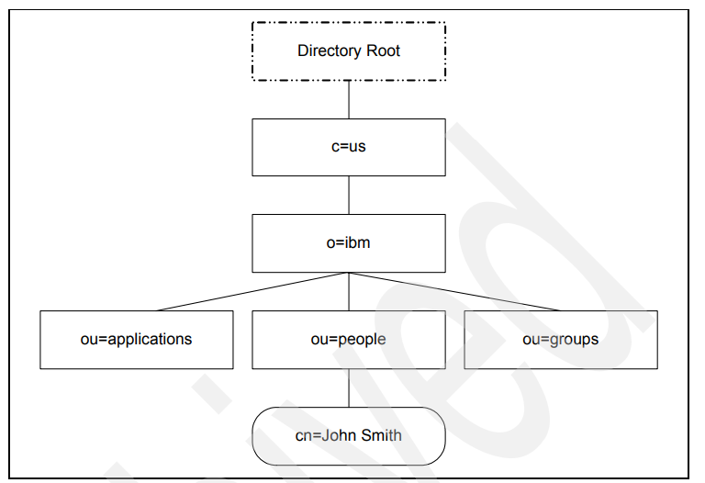
- Ví dụ về cây thông tin thư mục
Việc tổ chức các mục nhập trong DIT bị hạn chế bởi các định nghĩa lớp đối tượng tương ứng của chúng. Các mục nhập được đặt tên theo vị trí của chúng trong DIT. Mục nhập thư mục ở dưới cùng của hình có DN là cn=John Smith, ou=people, o=ibm, c=us.
Nhóm tổ chức people có DN là ou=people,o=ibm,c=us.
    - Cú pháp Distinguished Name (DNs) trong LDAP
Các mục (entry) trong một thư mục LDAP được xác định bởi tên phân biệt của chúng (Distinguished Name – DN). Những đặc điểm chính của DN bao gồm:
- Chúng có hai dạng: biểu diễn dạng chuỗi và dạng URL.
- Chúng có cú pháp thống nhất.
- Không thể hiện rõ ràng ranh giới không gian tên (namespace boundaries).
Một thành phần của tên được gọi là tên phân biệt tương đối (Relative Distinguished Name - RDN). Một RDN đại diện cho một điểm trong hệ phân cấp không gian tên. Các RDN được phân tách và nối với nhau bằng dấu phẩy (,). Mỗi RDN đều có kiểu. RDN có dạng kiểu=giá trị đối với các RDN đơn giá trị. Dấu cộng (+) được sử dụng để tạo thành các RDN đa giá trị: kiểu=giá trị+kiểu=giá trị.
Root
c=us
o=ibm
ou=applications
ou=people
ou=groups
cn=John Smith
Kiểu là không phân biệt chữ hoa chữ thường và giá trị được định nghĩa để có cú pháp cụ thể. Thứ tự của các RDN trong một tên LDAP là RDN cụ thể nhất đứng trước, theo sau bởi các RDN ít cụ thể hơn đi lên theo hệ phân cấp DIT. Một chuỗi RDN được nối với nhau tạo thành một tên phân biệt (Distinguished Name - DN). DN được sử dụng để biểu diễn một đối tượng và đường dẫn đến đối tượng đó trong không gian tên phân cấp. Một định dạng URL cho LDAP đã được định nghĩa bao gồm một DN như là một thành phần của URL. Các dạng này sẽ được giải thích trong các phần sau.
Mỗi mục trong thư mục đều có một DN. DN là tên định danh duy nhất cho một mục trong thư mục. Một DN được tạo thành từ các cặp thuộc_tính=giá_trị, được phân tách bằng dấu phẩy, ví dụ:
cn=Roger Smith,ou=sales,o=ibm,c=US
cn=Sandy Brown,ou=marketing,o=ibm,c=US
cn=Leslie Jones,ou=development,o=ibm,c=US
Bất kỳ thuộc tính nào được định nghĩa trong sơ đồ thư mục đều có thể được sử dụng để tạo thành một DN. Thứ tự của các cặp thuộc tính–giá trị thành phần là quan trọng. DN chứa một thành phần cho mỗi cấp của hệ phân cấp thư mục từ gốc đến cấp nơi mục tồn tại.
Các DN LDAP bắt đầu bằng thuộc tính cụ thể nhất (thường là một dạng tên nào đó) và tiếp tục với các thuộc tính dần dần tổng quát hơn, thường kết thúc bằng thuộc tính quốc gia. Thành phần đầu tiên của DN được gọi là RDN – Tên phân biệt tương đối. Nó xác định một mục khác biệt so với các mục khác có cùng cha. Trong các ví dụ ở trên, RDN cn=Roger Smith phân biệt mục đầu tiên với mục thứ hai (có RDN là cn=Sandy Brown). Hai DN này nếu bỏ phần RDN thì là tương đương nhau.
Cặp thuộc tính:giá trị tạo nên RDN cho một mục cũng phải có mặt trong chính mục đó. (Điều này không đúng với các thành phần khác trong DN.)
Cú pháp Tên Phân biệt (DN) được máy chủ này hỗ trợ dựa trên tiêu chuẩn RFC 2253. Dưới đây là cú pháp dạng Backus-Naur Form (BNF) được minh họa trong Ví dụ :
<name> ::= <name-component> <spaced-separator>
| <name-component> <spaced-separator> <name>

<spaced-separator> ::= <optional-space> <separator> <optional-space>

<separator> ::= "," | ";"

<optional-space> ::= (<CR>)* (" ")*

<name-component> ::= <attribute>
| <attribute> <optional-space> "+" <optional-space> <name-component>

<attribute> ::= <string>
| <key> <optional-space> "=" <optional-space> <string>

<key> ::= 1*(<keychar>) | "OID." <oid> | "oid." <oid>

<keychar> ::= chữ cái | chữ số | khoảng trắng

<oid> ::= <digitstring> | <digitstring> "." <oid>

<digitstring> ::= 1*<digit>

<digit> ::= 0 | 1 | 2 | 3 | 4 | 5 | 6 | 7 | 8 | 9

<string> ::= *(<stringchar> | <pair>)
| '"' *(<stringchar> | <special> | <pair>) '"'
| "#" <hex>

<special> ::= "," | "=" | <CR> | "+" | "<" | ">" | "#" | ";"

<pair> ::= "\" (<special> | "\" | '"')

<stringchar> ::= bất kỳ ký tự nào ngoại trừ <special>, "\" hoặc '"'

<hex> ::= 2*<hexchar>

<hexchar> ::= 0-9 | a-f | A-F
Ký tự dấu chấm phẩy (;) có thể được sử dụng để phân tách các RDN trong một DN, mặc dù ký tự dấu phẩy (,) là cách ghi chú phổ biến hơn.
Các ký tự khoảng trắng (dấu cách) có thể xuất hiện ở hai bên của dấu phẩy hoặc dấu chấm phẩy. Các ký tự khoảng trắng này sẽ bị bỏ qua và dấu chấm phẩy sẽ được thay bằng dấu phẩy.
Ngoài ra, dấu cách (ASCII 32) cũng có thể xuất hiện trước hoặc sau dấu cộng (+) hoặc dấu bằng (=). Các dấu cách này cũng bị bỏ qua khi phân tích cú pháp.
Một giá trị có thể được bao quanh bởi dấu ngoặc kép (" ASCII 34), và các dấu ngoặc kép này không phải là một phần của giá trị. Bên trong giá trị được đặt trong dấu ngoặc kép, các ký tự sau có thể xuất hiện mà không bị hiểu là ký tự thoát:
- Một dấu cách hoặc ký tự "#" xuất hiện ở đầu chuỗi
- Một dấu cách xuất hiện ở cuối chuỗi
- Một trong các ký tự: ', "=", "+", "\", "<", ">" hoặc ";"
Ngoài ra, một ký tự đơn cần được thoát có thể được đặt sau một dấu gạch chéo ngược (\, ASCII 92). Phương pháp này có thể được sử dụng để thoát bất kỳ ký tự nào được liệt kê ở trên, kể cả dấu ngoặc kép (" ASCII 34).
Cách ghi chú này được thiết kế để thuận tiện cho các dạng tên phổ biến. Dưới đây là một ví dụ về tên phân biệt được viết theo cách ghi chú này. Trước tiên là tên có chứa ba thành phần. Thành phần đầu tiên là một RDN đa giá trị. RDN đa giá trị chứa nhiều hơn một cặp thuộc tính:giá trị và có thể được dùng để xác định rõ ràng một mục cụ thể trong các trường hợp giá trị CN đơn thuần có thể gây nhầm lẫn:
OU=Sales+CN=J. Smith,O=Widget Inc.,C=US

    - Dạng chuỗi (String form)
Cú pháp chính xác cho các tên phân biệt (Distinguished Names – DN) được định nghĩa trong RFC 2253. Thay vì sao chép lại toàn bộ nội dung của RFC, dưới đây là một số ví dụ về các tên phân biệt hợp lệ được viết dưới dạng chuỗi:
- cn=Leslie Smith, ou=Austin, o=IBM: Đây là một tên chứa ba tên phân biệt tương đối (RDNs).
- ou=deptUVZS + cn=Leslie Smith, ou=Austin, o=IBM: Đây là một tên cũng chứa ba RDN, trong đó RDN đầu tiên là đa giá trị (multi-valued).
- cn=L. Eagle, o=Sue\, Grabbit and Runn, c=GB: Ví dụ này minh họa cách thoát dấu phẩy (,) bằng cách sử dụng dấu gạch chéo ngược (\) trong tên tổ chức.
- cn=Before\0DAfter,o=Test,c=GB: Đây là một ví dụ về tên mà trong giá trị chứa ký tự xuống dòng (carriage return) với mã ký tự là 0DH.
- sn=Lu\C4\8Di\C4\87: Ví dụ cuối cùng này đại diện cho một giá trị họ (surname) trong RDN gồm năm ký tự, bao gồm cả các ký tự không thuộc bộ ASCII chuẩn, được viết bằng các ký tự ASCII có thể in ra. Bảng bên dưới giải thích các mã ký tự được thoát.
Mô tả ký tự Unicode | Mã ISO 10646 | UTF-8 | Ký hiệu đã thoát
Chữ in hoa Latin L | U0000004C | 0x4C | L
Chữ in thường Latin u | U00000075 | 0x75 | u
Chữ in thường c với dấu mũ caron | U0000010D | 0xC48D | \C4\8D
Chữ in thường Latin i | U00000069 | 0x69 | i
Chữ in thường c với dấu sắc acute | U00000107 | 0xC487 | \C4\87
- Mã hóa ASCII của họ RDN
  - Mô hình chức năng
Mô hình chức năng LDAP bao gồm ba loại hoạt động có thể được thực hiện đối với dịch vụ thư mục LDAPv3:
- Xác thực: Các hoạt động Bind, Unbind và Abandon được sử dụng để kết nối và ngắt kết nối đến và đi từ máy chủ LDAP, thiết lập quyền truy cập và bảo vệ thông tin.
- Truy vấn: Tìm kiếm và So sánh các mục nhập để tìm các mục nhập đáp ứng tiêu chí do người dùng chỉ định.
- Cập nhật: Thêm mục nhập, Xóa mục nhập, Sửa đổi mục nhập và sửa đổi tên phân biệt (ModifyRDN) hoặc tên phân biệt tương đối của mục nhập.
    - Truy vấn
Thao tác phổ biến nhất là tìm kiếm (search). Thao tác tìm kiếm rất linh hoạt và có một số tùy chọn phức tạp nhất.
Thao tác tìm kiếm cho phép một máy khách yêu cầu máy chủ LDAP tìm kiếm qua một phần của Cây Thông tin Thư mục (DIT) để tìm thông tin đáp ứng các tiêu chí do người dùng chỉ định, nhằm đọc và liệt kê (các) kết quả. Không có các thao tác riêng biệt cho việc đọc (read) và liệt kê (list); chúng được tích hợp trong chức năng tìm kiếm. Việc tìm kiếm có thể rất chung hoặc rất cụ thể. Thao tác tìm kiếm cho phép người dùng chỉ định điểm bắt đầu trong DIT, độ sâu tìm kiếm trong DIT, các thuộc tính mà một mục phải có để được coi là khớp, và các thuộc tính nào sẽ được trả về cho các mục khớp.
Một số ví dụ về tìm kiếm được diễn đạt một cách không chính thức bằng tiếng Anh bao gồm:
- Tìm địa chỉ bưu điện cho cn=John Smith,o=IBM,c=DE.
- Tìm tất cả các mục là con trực tiếp của mục ou=ITSO,o=IBM,c=US.
- Tìm địa chỉ email và số điện thoại của bất kỳ ai trong IBM có họ chứa các ký tự “miller” và đồng thời có số fax.
Để thực hiện một tìm kiếm, các tham số sau phải được chỉ định:
Đối tượng cơ sở (Base): Một Tên Phân biệt (DN) xác định điểm bắt đầu, được gọi là đối tượng cơ sở, của việc tìm kiếm. Đối tượng cơ sở là một nút trong DIT.
Phạm vi (Scope): Chỉ định độ sâu tìm kiếm trong DIT từ đối tượng cơ sở. Có ba lựa chọn: baseObject, singleLevel, và wholeSubtree.
- Nếu chọn baseObject, chỉ đối tượng cơ sở được kiểm tra.
- Nếu chọn singleLevel, chỉ các con trực tiếp của đối tượng cơ sở được kiểm tra; bản thân đối tượng cơ sở không được kiểm tra.
- Nếu chọn wholeSubtree, đối tượng cơ sở và tất cả các hậu duệ của nó được kiểm tra.
Bộ lọc tìm kiếm (Search Filter): Chỉ định tiêu chí mà một mục phải khớp để được trả về từ một tìm kiếm. Bộ lọc tìm kiếm là một kết hợp Boolean của các khẳng định giá trị thuộc tính. Một khẳng định giá trị thuộc tính kiểm tra giá trị của một thuộc tính để xem nó có bằng, nhỏ hơn hoặc bằng, v.v. Ví dụ, một bộ lọc tìm kiếm có thể chỉ định các mục có tên chung chứa “wolf” hoặc thuộc về tổ chức ITSO.
Các thuộc tính cần trả về (Attributes to Return): Chỉ định các thuộc tính nào sẽ được lấy từ các mục khớp với tiêu chí tìm kiếm. Vì một mục có thể có nhiều thuộc tính, điều này cho phép người dùng chỉ thấy các thuộc tính mà họ quan tâm. Thông thường, người dùng quan tâm đến giá trị của các thuộc tính. Tuy nhiên, có thể chỉ trả về loại thuộc tính mà không trả về giá trị của chúng. Điều này có thể hữu ích nếu một giá trị lớn như ảnh JPEG không cần thiết cho mọi mục được trả về từ tìm kiếm, nhưng một số ảnh có thể được lấy sau khi cần.
Giải tham chiếu bí danh (Alias Dereferencing): Chỉ định xem các bí danh có được giải tham chiếu hay không—tức là liệu mục bí danh hay mục mà nó trỏ tới được sử dụng. Bí danh có thể được giải tham chiếu hoặc không khi định vị đối tượng cơ sở và/hoặc khi tìm kiếm dưới đối tượng cơ sở. Nếu bí danh được giải tham chiếu, chúng là các tên thay thế cho các đối tượng quan tâm trong thư mục. Không giải tham chiếu bí danh cho phép kiểm tra chính các mục bí danh.
Giới hạn (Limits): Các tìm kiếm có thể rất chung, kiểm tra các cây con lớn và khiến nhiều mục được trả về. Người dùng có thể chỉ định giới hạn thời gian và kích thước để ngăn việc tìm kiếm không kiểm soát tiêu tốn quá nhiều tài nguyên. Giới hạn kích thước hạn chế số lượng mục được trả về từ tìm kiếm. Giới hạn thời gian giới hạn tổng thời gian của tìm kiếm. Các máy chủ có thể áp đặt các giới hạn nghiêm ngặt hơn so với yêu cầu của máy khách.
    - Tham chiếu và tham chiếu tiếp tục
Nếu máy chủ không chứa đối tượng cơ sở, nó sẽ trả về một tham chiếu (referral) đến một máy chủ có chứa đối tượng đó, nếu có thể. Khi đối tượng cơ sở được tìm thấy, các tìm kiếm singleLevel và wholeSubtree có thể gặp các tham chiếu khác. Những tham chiếu này được trả về trong kết quả tìm kiếm cùng với các mục khớp khác. Những tham chiếu này được gọi là tham chiếu tiếp tục (continuation references) vì chúng chỉ ra nơi một tìm kiếm có thể được tiếp tục. Ví dụ, khi tìm kiếm một cây con để tìm bất kỳ ai có tên Smith, một tham chiếu tiếp tục đến một máy chủ khác có thể được trả về, có thể cùng với một số mục khớp khác. Không đảm bảo rằng một mục cho ai đó tên Smith thực sự tồn tại tại máy chủ đó, chỉ có tham chiếu tiếp tục trỏ đến một cây con có thể chứa mục như vậy. Tùy thuộc vào máy khách để theo dõi các tham chiếu tiếp tục nếu muốn. Vì chỉ LDAP Phiên bản 3 hỗ trợ tham chiếu, các tham chiếu tiếp tục không được hỗ trợ trong các phiên bản trước.
    - Cú pháp bộ lọc tìm kiếm
Bộ lọc tìm kiếm xác định các tiêu chí mà một mục phải khớp để được trả về từ một tìm kiếm. Thành phần cơ bản của bộ lọc tìm kiếm là một khẳng định giá trị thuộc tính có dạng: thuộc tính toán tử giá trị
Ví dụ, để tìm kiếm một người tên John Smith, bộ lọc tìm kiếm sẽ là cn=John Smith. Trong trường hợp này, cn là thuộc tính, = là toán tử, và John Smith là giá trị. Bộ lọc tìm kiếm này khớp với các mục có tên chung là John Smith. Bảng sau cho thấy các tùy chọn bộ lọc tìm kiếm.
Toán tử | Mô tả | Ví dụ
= | Trả về các mục có thuộc tính bằng với giá trị. | cn=John Smith tìm mục có tên chung là John Smith.
>= | Trả về các mục có thuộc tính lớn hơn hoặc bằng giá trị. | sn>=smith tìm tất cả các mục từ smith đến z*.
<= | Trả về các mục có thuộc tính nhỏ hơn hoặc bằng giá trị. | sn<=smith tìm tất cả các mục từ a* đến smith.
=* | Trả về các mục có giá trị được đặt cho thuộc tính đó. | sn=* tìm tất cả các mục có thuộc tính sn.
~= | Trả về các mục có giá trị thuộc tính khớp gần đúng với giá trị được chỉ định. Thường là một thuật toán khớp các từ có âm thanh giống nhau. | sn~=smit có thể tìm mục sn=smith.
- Các tùy chọn bộ lọc tìm kiếm
Ký tự * khớp với bất kỳ chuỗi con nào và có thể được sử dụng với toán tử =. Ví dụ, cn=J*Smi* sẽ khớp với John Smith và Jan Smitty.
Các bộ lọc tìm kiếm có thể được kết hợp với các toán tử Boolean để tạo thành các bộ lọc tìm kiếm phức tạp hơn. Cú pháp để kết hợp các bộ lọc tìm kiếm là: ("&" hoặc "|" (bộ lọc 1) (bộ lọc 2) (bộ lọc 3) ...) ("!" (bộ lọc))
Các toán tử Boolean được liệt kê trong Bảng 6.
Toán tử | Mô tả
& | Trả về các mục khớp với tất cả các tiêu chí bộ lọc được chỉ định.
! | Trả về các mục mà bộ lọc không đúng. Toán tử này chỉ có thể áp dụng cho một bộ lọc duy nhất. (!(bộ lọc)) là hợp lệ, nhưng (!(bộ lọc 1)(bộ lọc 2)) thì không.
- Toán tử Boolean
Ví dụ: (|(sn=Smith)(sn=Miller)) khớp với các mục có họ là Smith hoặc Miller. Các toán tử Boolean cũng có thể được lồng nhau, như trong
(|(sn=Smith)(&(ou=Austin)(sn=Miller))), khớp với bất kỳ mục nào có họ là Smith hoặc có họ là Miller và đồng thời có thuộc tính đơn vị tổ chức là Austin.
    - So sánh
Thao tác so sánh (compare) so sánh một mục để kiểm tra giá trị của một thuộc tính. Nếu mục có giá trị đó, so sánh trả về TRUE. Nếu không, so sánh trả về FALSE.
Mặc dù so sánh đơn giản hơn tìm kiếm, nó gần giống với một tìm kiếm phạm vi cơ sở với bộ lọc tìm kiếm là thuộc tính=giá trị. Điểm khác biệt là nếu mục không có thuộc tính đó (thuộc tính không tồn tại), tìm kiếm sẽ trả về "không tìm thấy". Điều này không thể phân biệt với trường hợp mục đó không tồn tại. Mặt khác, so sánh sẽ trả về FALSE, cho biết mục đó tồn tại nhưng không có thuộc tính khớp với giá trị được chỉ định.
    - Thao tác cập nhật
Các thao tác cập nhật sửa đổi nội dung của thư mục. Bảng 7 tóm tắt các thao tác cập nhật.
Thao tác | Mô tả
add | Thêm các mục mới vào thư mục.
delete | Xóa các mục hiện có khỏi thư mục. Chỉ các nút lá (leaf nodes) có thể bị xóa. Bí danh không được giải tham chiếu khi xóa.
modify | Thay đổi các thuộc tính và giá trị chứa trong một mục hiện có. Cho phép thêm thuộc tính mới và xóa hoặc sửa đổi các thuộc tính hiện có.
modify DN | Thay đổi thành phần ít quan trọng nhất (bên trái nhất) của một DN hoặc di chuyển một cây con của các mục đến một vị trí mới trong DIT. Các mục không thể được di chuyển qua các ranh giới máy chủ.
- Thao tác cập nhật

    - Thao tác xác thực
Các thao tác xác thực được sử dụng để thiết lập và kết thúc một phiên giữa máy khách LDAP và máy chủ LDAP. Phiên có thể được bảo mật ở các mức độ khác nhau, từ phiên ẩn danh không bảo mật, phiên xác thực mà máy khách cung cấp mật khẩu để nhận dạng, đến phiên mã hóa bảo mật sử dụng các cơ chế SASL. SASL được thêm vào trong LDAP Phiên bản 3 để khắc phục xác thực yếu trong LDAP Phiên bản 2. Bảng 8 tóm tắt các thao tác xác thực.
Thao tác | Mô tả
Bind | Khởi tạo một phiên LDAP giữa máy khách và máy chủ. Cho phép máy khách chứng minh danh tính bằng cách xác thực với máy chủ.
Unbind | Kết thúc một phiên giữa máy khách và máy chủ.
Abandon | Cho phép máy khách yêu cầu máy chủ hủy bỏ một thao tác đang chờ xử lý.
- Thao tác xác thực

    - Điều khiển và thao tác mở rộng
Điều khiển (Controls) và thao tác mở rộng (extended operations) cho phép mở rộng giao thức LDAP mà không cần thay đổi chính giao thức. Điều khiển sửa đổi hành vi của một thao tác, còn thao tác mở rộng thêm các thao tác mới vào giao thức LDAP. Danh sách các điều khiển và mở rộng được hỗ trợ bởi một máy chủ LDAP có thể được lấy bằng cách kiểm tra root DSE của máy chủ đó. Điều khiển có thể được định nghĩa để mở rộng bất kỳ thao tác nào. Điều khiển được thêm vào cuối thông điệp giao thức của thao tác. Chúng được cung cấp dưới dạng tham số cho các hàm trong API.
Một điều khiển có một chuỗi số thập phân chấm (dotted decimal string) là định danh đối tượng (object ID) để nhận diện điều khiển, một giá trị điều khiển tùy ý chứa các tham số cho điều khiển, và một mức độ quan trọng (criticality level). Nếu mức độ quan trọng là TRUE, máy chủ phải tuân theo điều khiển; hoặc nếu máy chủ không hỗ trợ điều khiển, sẽ từ chối toàn bộ thao tác. Nếu mức độ quan trọng là FALSE, máy chủ không hỗ trợ điều khiển sẽ thực hiện thao tác như thể không có điều khiển nào được chỉ định. Ví dụ, một điều khiển có thể mở rộng thao tác xóa bằng cách ghi lại một bản ghi kiểm toán của việc xóa vào một tệp được chỉ định bởi thông tin giá trị điều khiển.
Một thao tác mở rộng cho phép định nghĩa một thao tác hoàn toàn mới. Thông điệp giao thức thao tác mở rộng bao gồm một chuỗi số thập phân chấm là định danh đối tượng để nhận diện thao tác mở rộng và một chuỗi dữ liệu tùy ý đặc thù cho thao tác.
  - Mô hình bảo mật
Mô hình bảo mật dựa trên thao tác bind (liên kết). Có nhiều loại thao tác bind khác nhau, dẫn đến các cơ chế bảo mật được áp dụng cũng khác nhau. Một trường hợp là khi một máy khách (client) yêu cầu truy cập cung cấp một DN (Distinguished Name - Tên phân biệt) để xác định danh tính cùng với một mật khẩu dạng văn bản rõ (clear-text password). Nếu không cung cấp DN và mật khẩu, phiên làm việc được coi là phi danh tính (anonymous) bởi máy chủ LDAP. Việc sử dụng mật khẩu dạng văn bản rõ bị khuyến cáo mạnh mẽ khi dịch vụ truyền tải không đảm bảo tính bí mật, vì điều này có thể dẫn đến việc mật khẩu bị lộ cho các bên không được phép.
LDAP V3 hỗ trợ lệnh bind với cơ chế Simple Authentication and Security Layer (SASL), một khung xác thực tổng quát cung cấp nhiều phương thức xác thực khác nhau để xác thực máy khách với máy chủ, ví dụ như Kerberos. Ngoài ra, LDAP V3 còn hỗ trợ các thao tác mở rộng, trong đó có Tiện ích mở rộng cho Transport Layer Security (TLS), cho phép mã hóa phiên LDAP và bảo vệ chống lại các cuộc tấn công giả mạo (spoofing). TLS có cơ chế tương thích ngược với máy chủ SSL, vì nguyên lý cơ bản của SSL và TLS là giống nhau.
  - Bảo mật thư mục
Bảo mật đóng vai trò quan trọng trong thế giới mạng máy tính, và điều này cũng đúng với LDAP. Khi gửi dữ liệu qua mạng không an toàn (nội bộ hoặc bên ngoài), thông tin nhạy cảm cần được bảo vệ trong quá trình truyền tải. Ngoài ra, cần xác định ai đang yêu cầu thông tin và ai đang gửi thông tin, đặc biệt là với các thao tác cập nhật trên thư mục. Trong ngữ cảnh này, bảo mật bao gồm bốn khía cạnh chính:
- Xác thực (Authentication): Đảm bảo rằng đối tác (máy hoặc người) thực sự là người/máy mà họ tuyên bố.
- Tính toàn vẹn (Integrity): Đảm bảo rằng thông tin nhận được giống hệt với thông tin được gửi đi.
- Tính bí mật (Confidentiality): Bảo vệ thông tin khỏi bị tiết lộ bằng cách mã hóa dữ liệu, chỉ dành cho những người được phép nhận.
- Ủy quyền (Authorization): Đảm bảo rằng một bên thực sự có quyền thực hiện thao tác mà họ yêu cầu, thông qua việc gán quyền truy cập (như đọc, ghi, xóa) cho ID người dùng hoặc tên chung.
Các phần tiếp theo tập trung vào ba khía cạnh đầu tiên (xác thực, toàn vẹn, bí mật) vì ủy quyền chưa được bao gồm trong chuẩn LDAP V3. Có nhiều phương pháp để đạt được các mục tiêu này, bao gồm:
- Không xác thực.
- Xác thực cơ bản (Basic Authentication).
- Simple Authentication and Security Layer (SASL), bao gồm DIGEST-MD5 (mật khẩu không truyền dạng văn bản rõ và ngăn chặn tấn công phát lại - replay attack).
    - Không xác thực
Đây là phương pháp xác thực đơn giản nhất, không cần giải thích chi tiết. Phương pháp này chỉ nên sử dụng khi bảo mật dữ liệu không quan trọng và không có quyền truy cập đặc biệt nào được yêu cầu, ví dụ như một danh bạ có thể được bất kỳ ai truy cập. Khi không cung cấp mật khẩu và DN trong thao tác LDAP, máy chủ LDAP tự động giả định một phiên phi danh tính (anonymous) và cấp quyền truy cập dựa trên các quyền được định nghĩa cho loại truy cập này (không nhầm lẫn với người dùng phi danh tính trong SASL).
    - Xác thực cơ bản
Cơ chế bảo mật trong LDAP được thương lượng khi kết nối giữa máy khách và máy chủ được thiết lập, theo cách được quy định trong giao diện lập trình ứng dụng LDAP (API). Ngoài tùy chọn không xác thực, cơ chế bảo mật đơn giản nhất là xác thực cơ bản, cũng được sử dụng trong các giao thức liên quan đến web khác như HTTP.
Trong xác thực cơ bản, máy khách tự xác định với máy chủ bằng cách gửi DN và mật khẩu dạng văn bản rõ qua mạng (một số triển khai có thể sử dụng mã hóa Base64). Máy chủ coi máy khách đã được xác thực nếu DN và mật khẩu khớp với mật khẩu lưu trữ trong thư mục cho DN đó. Mã hóa Base64 được định nghĩa trong chuẩn LDAP MIME (RFC 1521), nhưng đây là một dạng mã hóa đơn giản, dễ bị phá vỡ nếu dữ liệu bị chặn trên mạng.
    - SASL
SASL là một khung cho phép thêm các cơ chế xác thực bổ sung vào các giao thức định hướng kết nối. Nó được thêm vào LDAP V3 để khắc phục các hạn chế xác thực của V2. Ban đầu, SASL được thiết kế để tăng cường xác thực cho giao thức IMAP, nhưng đã phát triển thành một hệ thống tổng quát hơn, trở thành chuẩn Internet được đề xuất trong RFC 2222.
Trong SASL, các giao thức kết nối như LDAP, IMAP được đại diện bởi profiles (hồ sơ). Mỗi profile là một phần mở rộng giao thức cho phép giao thức và SASL hoạt động cùng nhau. Danh sách đầy đủ các profile SASL có thể được lấy từ Viện Khoa học Thông tin (ISI). Mỗi giao thức muốn sử dụng SASL cần được mở rộng với một lệnh để xác định cơ chế xác thực và thực hiện trao đổi xác thực. Tùy chọn, một lớp bảo mật có thể được thương lượng để mã hóa dữ liệu sau khi xác thực, đảm bảo tính bí mật. LDAP V3 bao gồm lệnh ldap_sasl_bind() để mã hóa dữ liệu sau xác thực.
    - SSL và TLS
Giao thức Secure Socket Layer (SSL) được thiết kế để cung cấp cả xác thực và bảo mật dữ liệu. Nó bao bọc socket TCP/IP, cho phép hầu hết các ứng dụng TCP/IP sử dụng nó để bảo mật giao tiếp. SSL/TLS hỗ trợ xác thực máy chủ (máy khách xác thực máy chủ), xác thực máy khách (máy chủ xác thực máy khách), hoặc xác thực lẫn nhau. Ngoài ra, nó đảm bảo tính bí mật bằng cách mã hóa dữ liệu truyền qua mạng.
SSL/TLS sử dụng phương pháp khóa công khai để bảo mật giao tiếp và xác thực các bên tham gia, thông qua cặp khóa công khai/tư nhân. Dữ liệu mã hóa bằng khóa tư nhân có thể được giải mã bằng khóa công khai và ngược lại. Giả định rằng máy chủ đã tạo cặp khóa của nó, thường được thực hiện khi thiết lập máy chủ LDAP.
Quá trình trao đổi giữa máy khách và máy chủ để thiết lập kết nối SSL/TLS được đơn giản hóa như sau:
- Máy khách yêu cầu máy chủ thiết lập phiên SSL/TLS, kèm theo các tùy chọn SSL/TLS mà nó hỗ trợ.
- Máy chủ gửi lại các tùy chọn SSL/TLS và một chứng chỉ chứa khóa công khai của máy chủ, danh tính của máy chủ (dưới dạng DN), tên của cơ quan chứng nhận (CA) và thời gian hiệu lực. Chứng chỉ tương tự như một "hộ chiếu điện tử", được cấp bởi một CA đáng tin cậy để đảm bảo khóa công khai thực sự thuộc về thực thể được nêu trong chứng chỉ.
- Máy khách yêu cầu máy chủ chứng minh danh tính để đảm bảo chứng chỉ không bị gửi bởi kẻ giả mạo.
- Máy chủ gửi lại một thông điệp chứa bản tóm tắt thông điệp (message digest) được mã hóa bằng khóa tư nhân. Bản tóm tắt này được tạo từ nội dung thông điệp bằng hàm băm, khó bị đảo ngược và gần như không thể tạo ra thông điệp khác có cùng bản tóm tắt. Máy khách giải mã bản tóm tắt bằng khóa công khai của máy chủ và so sánh với bản tóm tắt tự tính toán. Nếu khớp, danh tính máy chủ được xác minh.
- Máy khách và máy chủ thỏa thuận về một khóa bí mật đối xứng để mã hóa dữ liệu (vì mã hóa đối xứng hiệu quả hơn mã hóa khóa công khai). Máy khách tạo khóa đối xứng, mã hóa nó bằng khóa công khai của máy chủ và gửi đi. Chỉ máy chủ với khóa tư nhân mới có thể giải mã khóa bí mật.
- Máy chủ giải mã khóa bí mật và gửi lại một thông điệp thử nghiệm được mã hóa bằng khóa bí mật để xác nhận khóa đã được nhận an toàn. Sau đó, hai bên bắt đầu giao tiếp bằng cách sử dụng khóa đối xứng để mã hóa dữ liệu.

- THIẾT KẾ LDAP
Các phần đầu tiên trong chương này mô tả một số hướng dẫn về cách thiết kế và triển khai cấu trúc dữ liệu và cây thư mục. Sau đó, việc lập kế hoạch bảo mật được trình bày, tiếp theo là việc triển khai một thư mục như vậy trong một cơ sở hạ tầng vật lý, với các khía cạnh về khả năng mở rộng, tính sẵn sàng, khả năng quản lý và bảo trì của một triển khai thư mục LDAP được xem xét. Việc thảo luận chi tiết các khía cạnh thiết kế triển khai thư mục ở mức độ thấp, chẳng hạn như các khía cạnh điều chỉnh hiệu suất chi tiết hoặc tiêu chí lựa chọn sản phẩm, nằm ngoài phạm vi của cuốn sách này. Tuy nhiên, chương này cung cấp cho bạn một sự hiểu biết cơ bản về những gì cần xem xét khi LDAP được giới thiệu trong một tổ chức.
Các cuộc thảo luận trong chương này thường đề cập đến các triển khai thư mục kiểu White Pages điển hình cho các thư mục con người. Cách tiếp cận này được chọn để đơn giản hóa. Xin lưu ý rằng LDAP không chỉ phù hợp cho các thư mục con người. Một thư mục LDAP có thể chứa hầu hết mọi loại thông tin và do đó có thể được sử dụng cho một loạt các ứng dụng rộng lớn hơn. Sáng kiến Mạng Kích hoạt Thư mục (Directory-Enabled Networks Initiative - DEN) là một ví dụ, trong đó một thư mục LDAP được sử dụng để lưu trữ dữ liệu cấu hình và tô pô mạng.
Việc tạo ra một thiết kế có tính linh hoạt để thích ứng với các thay đổi trong tổ chức có lẽ là nhiệm vụ quan trọng nhất trong việc triển khai một dịch vụ thư mục. Điều này sẽ giúp tiết kiệm thời gian và chi phí khi dịch vụ thư mục phát triển. Khi thiết kế dịch vụ thư mục, dự án có thể được chia thành một số dự án nhỏ hơn:
- Khảo sát nội dung dịch vụ thư mục
- Tạo các chiến lược kiểm soát truy cập
- Chiến lược phân vùng và sao chép
- Lập kế hoạch mạng (lập kế hoạch vật lý)
Chương này thảo luận về bốn giai đoạn lập kế hoạch chính khi thiết kế một thư mục LDAP và đề cập ngắn gọn đến các vấn đề triển khai:
- Giai đoạn đầu tiên, xác định nội dung thư mục, bao gồm hai thành phần. Thành phần thứ nhất, xác định yêu cầu thư mục, liên quan đến việc phân tích cẩn thận mục đích chính của thư mục và các yếu tố liên quan để đưa ra một cách tiếp cận tổng thể cho kế hoạch thư mục. Thành phần thứ hai, thiết kế dữ liệu, liên quan đến việc hiểu các nguồn và bản chất của dữ liệu, quyết định phạm vi của dữ liệu trong thư mục, và lập kế hoạch cách dữ liệu sẽ tích hợp với dữ liệu bên ngoài.
- Giai đoạn thứ hai, tổ chức thư mục, cũng có hai thành phần. Thành phần thứ nhất, thiết kế lược đồ (schema design), xác định định dạng lưu trữ dữ liệu, tương tự như định nghĩa trường dữ liệu trong cơ sở dữ liệu quan hệ. Thành phần thứ hai, thiết kế không gian tên (namespace design), xác định cấu trúc phân cấp của thư mục, tương tự như mối quan hệ giữa các tệp riêng lẻ và đường dẫn truy cập của chúng trong cơ sở dữ liệu quan hệ.
- Giai đoạn thứ ba, bảo mật các mục nhập thư mục, tập trung vào thiết kế bảo mật và quyền riêng tư để đảm bảo rằng dữ liệu trong thư mục được bảo vệ, cũng như cho phép các ứng dụng được bảo mật bằng cách sử dụng thư mục. Khía cạnh này của thiết kế ảnh hưởng đến tất cả các khía cạnh khác.
- Giai đoạn thứ tư, thiết kế cơ sở hạ tầng máy chủ và mạng, bao gồm hai thành phần. Thành phần thứ nhất, thiết kế tô pô (topology design), giúp xác định số lượng và vị trí của các máy chủ thư mục cũng như cách dữ liệu được phân phối giữa chúng. Thành phần thứ hai, tùy chọn, thiết kế sao chép (replication design), cho phép triển khai nhiều bản sao của dữ liệu, có thể cải thiện hiệu suất.
Điều đáng ngạc nhiên là, ngoại trừ bảo mật, các khía cạnh chính của thiết kế phần lớn độc lập với nhau.
Một số khía cạnh của quá trình thiết kế cho phép linh hoạt khi yêu cầu có thể thay đổi trong tương lai. Những khía cạnh khác ít khoan nhượng hơn và có thể gây ra sự xáo trộn lớn. Việc trải qua một quá trình lập kế hoạch kỹ lưỡng trước khi bắt đầu triển khai thực tế là điều cần thiết. Đừng để bị đánh lừa rằng, ví dụ, vì các máy chủ thư mục như ITDS được bao gồm trong các hệ điều hành IBM khác nhau, chẳng hạn như được bao gồm trong giá của AIX®, nên nó là một phần cơ sở hạ tầng nhẹ. Không có gì xa sự thật hơn. Khi xây dựng một thư mục hỗ trợ LDAP, bạn đang đặt nền tảng cho các thế hệ phần mềm đang bắt đầu xuất hiện. Thư mục, giống như cơ sở dữ liệu, là một trong những khối xây dựng chính của cơ sở hạ tầng của bạn, và một chút chú ý đến việc lập kế hoạch ở giai đoạn đầu sẽ mang lại những phần thưởng lớn trong tương lai.
  - Xác định nội dung thư mục
Giai đoạn đầu tiên, xác định nội dung thư mục, liên quan đến việc xác định mục tiêu mà dự án thư mục đề xuất của bạn hướng tới và dữ liệu nào có sẵn để hỗ trợ đạt được mục tiêu đó.
    - Xác định yêu cầu thư mục
Phần này thảo luận về các yêu cầu định nghĩa thư mục cần được xem xét khi lập kế hoạch triển khai một thư mục.
Nhu cầu ứng dụng
- Loại ứng dụng nào sẽ sử dụng thư mục? Xác định các ứng dụng hỗ trợ thư mục sẽ được triển khai và nhu cầu dữ liệu của chúng.
- Xác định các ứng dụng quan trọng khác của tổ chức. Tìm hiểu xem các ứng dụng này có thể truy cập trực tiếp và/hoặc cập nhật thư mục hay không.
- Yêu cầu về khả năng quản lý và khả năng mở rộng là gì?
- Dịch vụ LDAP có tham gia với dịch vụ thư mục X.500 hay không?
Nhu cầu người dùng
- Xác định ai cần truy cập dữ liệu với tư cách là người dùng. Tìm hiểu xem những người dùng này có thể truy cập trực tiếp hoặc thậm chí cập nhật thư mục hay không.
- Xác định vị trí của các máy khách (người dùng hoặc ứng dụng).
- Có những kỳ vọng nào liên quan đến các mối quan ngại về quyền riêng tư?
- Nội dung thư mục cần phải chính xác và cập nhật đến mức nào?
Vấn đề triển khai
- Những tài nguyên nào sẽ có sẵn cho việc triển khai?
- Có những con người và kỹ năng nào sẵn có?
- Việc này có thể được thực hiện như một phần của một dự án khác, chẳng hạn như chuyển đổi hệ thống nhắn tin, hay sẽ yêu cầu tài nguyên chuyên dụng?
Ràng buộc cơ sở hạ tầng
- Có những cấu hình phần cứng nào đang được sử dụng và cấu hình nào, nếu có, sẵn có cho dự án?
- Có những hệ điều hành, phần mềm trung gian và ứng dụng nào đang được sử dụng? Cụ thể, có những ứng dụng thư mục nào đã sẵn có?
- Lấy sơ đồ mạng.
- Thư mục sẽ được bảo vệ sau tường lửa hay được công khai trên Internet?
  - Thiết kế dữ liệu
Lập kế hoạch dữ liệu của thư mục là khía cạnh quan trọng nhất trong các hoạt động lập kế hoạch thư mục, và có lẽ cũng là khía cạnh tốn thời gian nhất. Một lượng thời gian đáng kể dành cho việc lập kế hoạch dữ liệu thư mục có thể sẽ được dùng để khảo sát tổ chức nhằm xác định tất cả các kho dữ liệu nơi thông tin thư mục được quản lý. Trong quá trình khảo sát này, bạn có thể phát hiện rằng một số loại dữ liệu không được quản lý tốt; một số quy trình có thể không hiệu quả, không đầy đủ hoặc thậm chí không tồn tại; và một số loại dữ liệu có thể không có sẵn. Tất cả những vấn đề này cần được giải quyết trước khi hoàn thành giai đoạn lập kế hoạch dữ liệu.
Tuy nhiên, chúng ta bắt đầu bằng cách xem xét các yêu cầu đối với dữ liệu sẽ được sử dụng trong dịch vụ thư mục. Phạm vi thông tin cần thiết phần lớn sẽ được định hướng bởi yêu cầu của ứng dụng. Tuy nhiên, một số loại dữ liệu phù hợp hơn cho dịch vụ thư mục so với các loại khác. Các ứng viên lý tưởng cho dịch vụ thư mục có một số đặc điểm sau:
- Dịch vụ thư mục không phải là hệ thống tệp, máy chủ tệp, máy chủ FTP, máy chủ web hay cơ sở dữ liệu quan hệ. Do đó, các đối tượng dữ liệu lớn, không có cấu trúc không nên được đặt trong thư mục. Đối với loại dữ liệu này, nên sử dụng một máy chủ phù hợp hơn cho nhiệm vụ. Tuy nhiên, việc lưu trữ các con trỏ (pointers) đến các ứng dụng này trong dịch vụ thư mục thông qua việc sử dụng FTP, HTTP hoặc các loại truy cập khác là phù hợp.
- Dữ liệu nên được đọc thường xuyên hơn nhiều so với được ghi. Điều này là do các dịch vụ thư mục thường được tối ưu hóa cho các thao tác đọc; các thao tác ghi tốn nhiều tài nguyên hơn so với đọc và có thể ảnh hưởng đến hiệu suất của máy chủ thư mục trong các triển khai máy chủ thư mục điển hình.
- Một quy tắc chung khác là dữ liệu nên được truy cập từ nhiều hệ thống hoặc máy khách, không chỉ từ một hệ thống duy nhất. Ví dụ, cài đặt tùy chọn của một nhân viên cho một ứng dụng cụ thể có thể không có ý nghĩa để đưa vào thư mục nếu ứng dụng đó chỉ chạy trên một máy trạm duy nhất của nhân viên. Tuy nhiên, nếu người dùng muốn chạy ứng dụng này trên các hệ thống khác nhau, chẳng hạn như một ứng dụng email, thì ứng dụng đó chắc chắn sẽ được hưởng lợi từ một thư mục trung tâm để lưu trữ tùy chọn người dùng. Điều này cho phép nhân viên sử dụng cùng một thiết lập trên nhiều hệ thống hoặc thậm chí trên các nền tảng khác nhau trong tổ chức.
Với ý tưởng về các loại dữ liệu phù hợp và không phù hợp để sử dụng trong thư mục, giờ đây có thể tiến hành khảo sát dữ liệu của dịch vụ thư mục sẽ là gì.
    - Nguồn dữ liệu
Lập kế hoạch nội dung thư mục bao gồm việc quyết định dữ liệu hiện có nào sẽ được lưu trữ trong thư mục. Hãy khảo sát tổ chức và xác định nguồn gốc của dữ liệu (chẳng hạn như miền Windows NT®, RACF®, thư mục dành riêng cho ứng dụng, cơ sở dữ liệu nhân sự, hệ thống email, v.v.).
Khi quyết định đưa dữ liệu nào vào thư mục, cần xác định tất cả các chủ sở hữu dữ liệu liên quan đến nội dung của thư mục. Rất có khả năng thông tin bạn chọn để đưa vào thư mục LDAP đã tồn tại trên một hệ thống khác trong tổ chức. Ví dụ, Phòng Nhân sự có thể đã có cơ sở dữ liệu chứa thông tin nhân sự. Hãy đảm bảo tận dụng đầy đủ các quy trình hiện có để quản lý dữ liệu đó, ngay cả trong dịch vụ thư mục được lập kế hoạch.
Quản lý dữ liệu và kiểm soát truy cập đều quan trọng khi duy trì một dịch vụ thư mục. Cần lập kế hoạch để xác định các tài nguyên nhằm giữ cho dữ liệu luôn cập nhật và xác định các tài nguyên có thẩm quyền quyết định chính sách kiểm soát truy cập đối với dữ liệu trong cây thư mục.
Nếu dữ liệu được nhập từ các nguồn khác, hãy phát triển một chiến lược cho cả nhập hàng loạt (bulk imports) và cập nhật tăng dần (incremental updates). Cố gắng giới hạn số lượng ứng dụng có thể thay đổi dữ liệu. Điều này sẽ giúp đảm bảo tính toàn vẹn của dữ liệu đồng thời giảm thiểu công việc quản trị của tổ chức.
Xác định các dữ liệu bị trùng lặp và dữ liệu không thực sự được sử dụng hoặc không cần thiết. Hãy đồng bộ hóa dữ liệu bằng cách loại bỏ các trùng lặp và loại bỏ dữ liệu không cần thiết.
    - Đặc điểm của các thành phần dữ liệu
Dữ liệu được tạo thành từ các thành phần dữ liệu (data elements), mỗi thành phần có một số đặc điểm như định dạng, kích thước, tần suất, quyền sở hữu, mối quan hệ với các thành phần dữ liệu khác, v.v. Ví dụ, thành phần dữ liệu địa chỉ email có định dạng là văn bản, chứa nhiều ký tự, có thể có nhiều giá trị, do bộ phận CNTT sở hữu, được cả người dùng và ứng dụng sử dụng, và liên quan đến mục nhập của người dùng. Hãy kiểm tra từng thành phần dữ liệu được lập kế hoạch để xác định đặc điểm của nó và những đặc điểm nào được chia sẻ với các thành phần khác.
Đối với mỗi phần dữ liệu, hãy xác định vị trí chính nơi dữ liệu sẽ được quản lý và ai sở hữu dữ liệu – tức là ai chịu trách nhiệm đảm bảo dữ liệu luôn được cập nhật.
    - Dữ liệu liên quan
Hãy nhớ lập kế hoạch cho các nguồn dữ liệu liên quan chứa dữ liệu liên quan đến thư mục nhưng ban đầu có thể không sử dụng trực tiếp thư mục. Ví dụ, cơ sở dữ liệu nhân sự phải có mối quan hệ chặt chẽ với các mục nhập trong thư mục chứa dữ liệu nhân viên. Hãy xem xét các kỹ thuật và quy trình sao chép (replication) và đồng bộ hóa (synchronization) phù hợp để duy trì các mối quan hệ này.
  - Tổ chức thư mục
Sau khi quyết định loại dữ liệu sẽ sử dụng trong dịch vụ thư mục, mục đích sử dụng thư mục và cách cập nhật dữ liệu, bạn có thể bắt đầu cấu trúc hóa dữ liệu. Việc cấu trúc dữ liệu được thực hiện bằng cách thiết kế cả lược đồ (schema) và không gian tên (namespace). Chúng tôi sẽ giải thích các hoạt động này trong các phần tiếp theo.
    - Thiết kế lược đồ
Thiết kế lược đồ đóng vai trò quan trọng trong việc triển khai thư mục và giúp bạn tổ chức dữ liệu trong thư mục.
Lược đồ thư mục
Lược đồ là tập hợp các định nghĩa loại thuộc tính (attribute-type definitions) và định nghĩa lớp đối tượng (object class definitions). Máy chủ sử dụng các định nghĩa này để xác định cách khớp một bộ lọc hoặc thuộc tính với các thuộc tính của một mục nhập cụ thể và liệu có cho phép thêm một hoặc nhiều thuộc tính nhất định hay không. Điều này tương tự như các định nghĩa dữ liệu trong hệ thống cơ sở dữ liệu quan hệ.
Mục đích
Mục đích của lược đồ là kiểm soát bản chất và định dạng của dữ liệu được lưu trữ trong thư mục. Điều này có nghĩa là lược đồ có thể được sử dụng để xác thực dữ liệu và kiểm soát dữ liệu dư thừa. Lược đồ cũng được người dùng và ứng dụng sử dụng làm cơ sở cho tiêu chí tìm kiếm thư mục.
Các thành phần của lược đồ LDAP
Lược đồ thư mục LDAP bao gồm thuộc tính (attributes) và lớp đối tượng (object classes).
Tổng quan thiết kế
Thiết kế lược đồ bao gồm một số giai đoạn. Đầu tiên, xác định bất kỳ lược đồ nào được cung cấp bởi các ứng dụng bạn đã lên kế hoạch, cùng với các lược đồ tiêu chuẩn và lược đồ do nhà cung cấp cung cấp. Thứ hai, chọn bất kỳ lược đồ định sẵn nào đáp ứng nhu cầu của bạn. Thứ ba, lập kế hoạch cho bất kỳ mở rộng lược đồ (schema extensions) nào.
Đối với mỗi phần dữ liệu, hãy xác định tên của (các) thuộc tính bạn sẽ sử dụng để biểu diễn dữ liệu trong thư mục và (các) lớp đối tượng (loại mục nhập) mà dữ liệu sẽ được lưu trữ.
Lược đồ định sẵn
Khi quyết định thiết kế lược đồ, có một số điều cần xem xét. Các thông số kỹ thuật LDAP bao gồm một lược đồ tiêu chuẩn cho thư mục White Pages điển hình (RFC 2256, Tóm tắt Lược đồ Người dùng X.500(96) để sử dụng với LDAPv3). Các nhà cung cấp cung cấp lược đồ kèm theo sản phẩm máy chủ LDAP của họ, có thể bao gồm một số mở rộng để hỗ trợ các tính năng đặc biệt mà họ cho là phổ biến và hữu ích cho các ứng dụng máy khách. Nhóm Công tác Kỹ thuật Internet (IETF) đang tiến hành tạo ra các lược đồ tiêu chuẩn cho một loạt các ứng dụng.
Bất kể loại thông tin nào được chứa trong máy chủ thư mục, lược đồ tiêu chuẩn, một phần dựa trên chuẩn X.500, không nên được sửa đổi. Nếu lược đồ tiêu chuẩn này quá hạn chế cho mục đích sử dụng, nó có thể được mở rộng để hỗ trợ các yêu cầu đặc thù. Tuy nhiên, các thành phần lược đồ tiêu chuẩn không nên bị xóa, vì điều này có thể dẫn đến các vấn đề về khả năng tương tác giữa các dịch vụ thư mục khác nhau và các máy khách LDAP.
Việc sử dụng một lược đồ nhất quán trong máy chủ thư mục là rất quan trọng vì các máy khách ứng dụng hỗ trợ LDAP định vị các mục nhập trong thư mục bằng cách tìm kiếm các lớp đối tượng hoặc thuộc tính và giá trị liên quan của chúng. Nếu các lược đồ không nhất quán, việc định vị thông tin trong cây thư mục một cách hiệu quả sẽ trở nên gần như không thể. Ví dụ về lược đồ không nhất quán là khi một thuộc tính được sử dụng để lưu trữ một loại thông tin cụ thể, nhưng sau đó một thuộc tính khác được sử dụng để lưu trữ cùng loại dữ liệu đó, chẳng hạn khi cả hai thuộc tính telephoneNumber và phone chứa cùng một dữ liệu.
Hầu hết các máy khách ứng dụng hỗ trợ LDAP được thiết kế để hoạt động với một lược đồ cụ thể, được xác định rõ ràng. Các ứng dụng tiêu chuẩn đóng gói thường chỉ hoạt động với lược đồ tiêu chuẩn. Đây là những lý do quan trọng tại sao Dịch vụ Thư mục dựa trên LDAP nên hỗ trợ ít nhất lược đồ LDAP tiêu chuẩn. Sau đó, lược đồ có thể được mở rộng khi tổ chức phát hiện các nhu cầu cụ thể tại chỗ không được đáp ứng bởi lược đồ tiêu chuẩn.
Các thành phần lược đồ mới
Việc sử dụng lược đồ tiêu chuẩn là có lợi, và các thay đổi cụ thể có thể được thực hiện miễn là chúng là các bổ sung. Tuy nhiên, bạn có thể tạo một lược đồ riêng. Nhưng khi làm như vậy, cần lưu ý rằng khả năng tương thích với bất kỳ dịch vụ LDAP nào khác có thể bị mất và các máy khách ứng dụng của bạn phải nhận thức được lược đồ riêng đó.
    - Thiết kế không gian tên
Thiết kế không gian tên là một nhiệm vụ rất quan trọng trong việc lập kế hoạch thư mục. Đây là một trong những yếu tố khó thay đổi nhất ở giai đoạn sau. Không gian tên là cách mà dữ liệu thư mục được đặt tên và tham chiếu một cách duy nhất. Nó tương đương với trường khóa duy nhất cho mục nhập.
Mục đích
Không gian tên cung cấp một cách để tổ chức dữ liệu. Nó có thể được sử dụng để phân vùng (nhóm) dữ liệu và cung cấp cơ sở cho sao chép. Nó có thể ảnh hưởng đến các phương pháp kiểm soát truy cập của bạn. Cuối cùng, nó là hỗ trợ cơ bản cho các ứng dụng hỗ trợ thư mục.
Phân tích nhu cầu
Trước khi thiết kế không gian tên, bạn cần hiểu các yêu cầu đối với nó. Bạn cần một không gian tên phẳng hay phân cấp? Những thuộc tính nào có thể được sử dụng để đặt tên cho các mục nhập? Bạn có dự đoán về sao chép hoặc phân vùng không? Có một cấu trúc phân loại công ty (bản đồ phân cấp của tổ chức) tồn tại, và liệu nó có thể hoặc nên được sử dụng không? Yêu cầu của bạn có thể thay đổi theo thời gian, ví dụ, với các vụ sáp nhập và mua lại công ty không?
Cách tiếp cận thiết kế không gian tên
Thiết kế không gian tên được thực hiện bằng cách chọn một hậu tố thư mục (directory suffix), phân nhánh cây thư mục, và cuối cùng tạo ra một phong cách đặt tên cho các mục nhập thư mục.
Chọn hậu tố
Khi quyết định hậu tố, trong đó hậu tố là DN gốc (root DN) của cây thư mục, việc sử dụng cùng cấu trúc đặt tên cho LDAP như được sử dụng cho X.500 là một ý tưởng tốt. Sử dụng phương pháp X.500 sẽ dẫn đến việc chọn hậu tố như o=ibm,c=us hoặc ou=raleigh,o=ibm. Phương pháp này sẽ đặt gốc của cây thư mục thành một tổ chức cụ thể ở một quốc gia cụ thể hoặc một tổ chức và đơn vị tổ chức cụ thể. Tuy nhiên, điều này không bắt buộc, trừ khi có kế hoạch tham gia vào dịch vụ thư mục X.500, vì LDAP không yêu cầu bất kỳ định dạng cụ thể nào cho quy ước đặt tên DN. Trong LDAP, hậu tố thư mục có thể được chọn tự do để phản ánh tên riêng biệt của tổ chức. Một phương pháp khác bạn có thể sử dụng, nếu phương pháp X.500 không phù hợp, là mô hình đặt tên DNS khi chọn hậu tố thư mục. Điều này sẽ dẫn đến hậu tố sử dụng thuộc tính domainComponent, ví dụ, dc=server,dc=company,dc=com.
Việc thiết kế lược đồ thư mục và định nghĩa hậu tố giúp bạn có thể bắt đầu điền dữ liệu vào cây. Nhưng trước khi làm điều đó, cấu trúc đặt tên phải được thiết lập. Chúng tôi đã chia cuộc thảo luận về việc tạo cấu trúc đặt tên thành hai phần sau:
- Phân nhánh cây thư mục
- Phong cách đặt tên cho các mục nhập
Phân nhánh cây thư mục
Việc chọn phân nhánh cây thư mục dựa trên cấu trúc tổ chức, chẳng hạn như các phòng ban, có thể dẫn đến gánh nặng quản trị lớn nếu tổ chức rất năng động và thay đổi thường xuyên. Mặt khác, phân nhánh cây dựa trên địa lý có thể hạn chế khả năng phản ánh thông tin về cấu trúc tổ chức. Một phương pháp phân nhánh linh hoạt, nhưng vẫn phản ánh đủ thông tin về tổ chức, cần được tạo ra.
Vì cấu trúc tổ chức thường thay đổi đáng kể theo thời gian, mục tiêu nên là phân nhánh cây sao cho giảm thiểu số lượng thay đổi cần thiết đối với cây thư mục khi tổ chức thay đổi. Lưu ý rằng việc đổi tên một mục nhập phòng ban, chẳng hạn, sẽ yêu cầu thay đổi DN của tất cả các mục nhập bên dưới điểm phân nhánh của nó. Điều này có tác động không mong muốn đến dịch vụ vì một số lý do. Các mục nhập bí danh (alias entries) và một số thuộc tính của các mục nhập thông thường, như seeAlso và secretary, sử dụng DN để duy trì liên kết với các mục nhập khác. Những tham chiếu này chỉ là một chiều, và hiện tại LDAP không hỗ trợ tự động cập nhật tất cả các tham chiếu đến một mục nhập khi DN của nó thay đổi.
Tác động của việc đổi tên các nhánh được minh họa trong ví dụ sau. Khi thêm nhân viên vào các phòng ban tương ứng, có thể tạo các tên phân biệt (DN) như cn=John Smith, ou=Marketing, l=se, dc=xyz.com. Nếu John Smith sau này chuyển sang phòng ban khác, DN của anh ấy sẽ phải thay đổi. Điều này dẫn đến việc thay đổi tất cả các mục nhập liên quan đến quyền truy cập và hơn thế nữa. Nếu DN của John Smith được đặt là cn=John Smith, ou=employees, l=se, dc=xyz.com, thì vấn đề này sẽ không xảy ra. Một thuộc tính mô tả phòng ban mà anh ấy thuộc về (ou=marketing) có thể được thêm vào mục nhập của anh ấy để bao gồm thông tin này.
Các tiêu chí khác có thể hoặc nên được xem xét khi phân nhánh cây thư mục bao gồm sự phân chia vật lý hoặc văn hóa trong tổ chức và bản chất của máy khách (con người hoặc ứng dụng).
Nếu tổ chức của bạn có các đơn vị riêng biệt, hoặc tách biệt về mặt vật lý hoặc có cơ quan quản lý riêng, bạn có thể có yêu cầu tự nhiên để phân tách các phần của DIT (Directory Information Tree - Cây Thông tin Thư mục).
Một quy tắc chung là DIT nên khá phẳng trừ khi có lý do mạnh mẽ để thiết kế các mức phân nhánh sâu trong cây thư mục. Nếu thông tin thư mục chủ yếu được tìm kiếm và đọc bởi người dùng con người (tức là người dùng nhập tiêu chí tìm kiếm thủ công), DIT nên cung cấp thông tin một cách trực quan để việc tìm kiếm thông tin không bị giới hạn ở các chuyên gia hệ thống. Mặt khác, nếu thông tin chủ yếu được truy xuất từ các chương trình, các quy tắc phù hợp hơn cho ứng dụng đó có thể được áp dụng.
    - Phong cách đặt tên
Mục tiêu đầu tiên của việc đặt tên là cung cấp định danh duy nhất cho các mục nhập. Sau khi đạt được điều này, mục tiêu chính tiếp theo nên là làm cho việc truy vấn cây thư mục trở nên trực quan. Hỗ trợ một cấu trúc đặt tên cho phép sử dụng tên thân thiện với người dùng là điều mong muốn. Các cân nhắc khác, chẳng hạn như phản ánh chính xác cấu trúc tổ chức của một tổ chức, nên được bỏ qua nếu nó có tác động tiêu cực là tạo ra các DN phức tạp, khiến việc truy vấn thông thường trở nên không trực quan.
Nếu nhìn vào quan điểm của X.500 về việc đặt tên, tiêu chuẩn X.501 quy định rằng “các RDN (Relative Distinguished Names - Tên Phân biệt Tương đối) được thiết kế để tồn tại lâu dài để người dùng của Thư mục có thể lưu trữ các tên phân biệt của các đối tượng...” và “tốt hơn là các tên phân biệt của các đối tượng mà con người phải xử lý nên thân thiện với người dùng” (trích từ The Directory - Overview of Concepts, Models and Services, CCITT 1988, được trích dẫn trong RFC 1617).
RDN đa thành phần có thể được tạo bằng cách sử dụng nhiều hơn một thành phần được chọn từ tập hợp các thuộc tính của mục nhập cần đặt tên. Điều này hữu ích khi, chẳng hạn, có hai người tên John Smith trong một phòng ban. Việc sử dụng RDN đa thành phần cho phép tránh các giá trị đặt tên nhân tạo như cn=John Smith 1 hoặc cn=John Smith 2. Các thuộc tính có thể được sử dụng làm thuộc tính đặt namn bổ sung bao gồm title (chức danh), room number (số phòng), telephone number (số điện thoại), và user ID (ID người dùng), dẫn đến một RDN như title=Dr, cn=John Smith, tạo ra một mô hình đặt tên thân thiện hơn với người dùng.
Một cách tiếp cận nhất quán để đặt tên cho con người đặc biệt quan trọng khi thư mục lưu trữ thông tin về con người. Các ứng dụng máy khách cũng sẽ hỗ trợ người dùng tốt hơn nếu các mục nhập có tên tuân theo một định dạng chung, hoặc ít nhất là một tập hợp định dạng rất hạn chế. Việc RDN tuân theo định dạng như vậy là thực tế.
Nói chung, các loại thuộc tính tiêu chuẩn nên được sử dụng như được ghi trong các tiêu chuẩn bất cứ khi nào có thể. Điều quan trọng là trong tổ chức, cần quyết định sử dụng các thuộc tính nào cho mục đích gì và không đi chệch khỏi cấu trúc đó. Cũng quan trọng là việc lựa chọn chiến lược đặt tên không nên dựa trên khả năng của các ứng dụng máy khách hiện có. Ví dụ, việc sử dụng commonName dưới dạng họ tên chỉ vì một ứng dụng máy khách hiển thị kết quả theo thứ tự thỏa mãn hơn là điều đáng nghi ngờ. Hãy sử dụng cấu trúc tốt nhất cho tên của con người và điều chỉnh hoặc thiết kế các ứng dụng máy khách phù hợp.
  - Bảo mật các mục nhập thư mục
Sau khi thiết kế cây thư mục, chúng ta cần quyết định về một chính sách bảo mật. Mức độ kiểm soát bảo mật bạn yêu cầu sẽ phụ thuộc vào bản chất của thông tin bạn đang lưu trữ. Nếu chỉ là địa chỉ email, thì nguy cơ lớn nhất của khả năng đọc không giới hạn là email rác (spam), và nguy cơ lớn nhất của việc chỉnh sửa không kiểm soát là email bị gửi sai địa chỉ. Tuy nhiên, nếu thư mục chứa giới tính, địa chỉ nhà, và số an sinh xã hội, thì các nguy cơ sẽ nghiêm trọng hơn nhiều.
Mức độ bảo mật bạn yêu cầu cũng sẽ phản ánh cách thức mà các máy khách truy cập thư mục và các phương pháp được sử dụng để cập nhật và quản lý thư mục. Cuối cùng, nó cần phản ánh một mức độ nỗ lực quản trị chấp nhận được cho bảo mật. Một chính sách bảo mật nên đủ mạnh để ngăn thông tin nhạy cảm bị sửa đổi hoặc truy xuất bởi người dùng không được ủy quyền, đồng thời đủ đơn giản để quản trị dễ dàng, giúp các bên được ủy quyền truy cập dễ dàng. Dễ quản trị rất quan trọng khi thiết kế chính sách bảo mật. Một chính sách bảo mật quá phức tạp có thể dẫn đến sai lầm, hoặc ngăn mọi người truy cập thông tin mà họ đáng lẽ được truy cập, hoặc cho phép mọi người sửa đổi hoặc truy xuất thông tin thư mục mà họ không nên có quyền truy cập.
    - Mục đích
Mục đích cơ bản nhất của bảo mật là bảo vệ dữ liệu trong thư mục của bạn. Dữ liệu cần được bảo vệ khỏi truy cập không được ủy quyền, can thiệp vào thông tin, và tấn công từ chối dịch vụ (denial of service).
    - Phân tích yêu cầu bảo mật
Hãy cố gắng trả lời các câu hỏi như sau:
- Thư mục của bạn sẽ chỉ đọc (read-only) hay không?
- Dữ liệu nhạy cảm đến mức nào?
- Có kế hoạch sao chép đến nhiều vị trí không?
- Quản trị viên có thể có những quyền hạn nào?
- Người dùng đáng tin cậy đến mức nào? Họ sẽ phản ứng thế nào với các mức độ bảo mật khác nhau?
- Họ có cần truy cập qua Internet không?
- Mạng của bạn có an toàn không? Phòng máy chủ thì sao?
    - Tổng quan thiết kế
Để lập kế hoạch cho mức độ bảo mật cần thiết, hai lĩnh vực cơ bản cần được xem xét để trả lời các câu hỏi sau:
- Mức độ bảo mật nào cần thiết khi máy khách xác định danh tính với máy chủ thư mục?
- Phương pháp nào sẽ được sử dụng khi ủy quyền truy cập vào các loại thông tin khác nhau trong thư mục?
Hai lĩnh vực này là xác thực (authentication) và ủy quyền (authorization).
    - Thiết kế xác thực
Về mặt khái niệm, xác thực thư mục có thể được coi là đăng nhập vào thư mục. Tuy nhiên, trong thuật ngữ LDAP, thao tác này thường được gọi là liên kết (binding) với thư mục.
Nói chung, các thao tác liên kết bao gồm việc cung cấp tương đương với một ID người dùng và mật khẩu. Tuy nhiên, trong trường hợp thư mục LDAP, ID người dùng thực chất là một tên phân biệt (DN) (hoặc một DN được suy ra từ ID người dùng). Tên phân biệt được sử dụng để truy cập thư mục được gọi là bind DN.
Vậy, nên xem xét mức độ xác thực nào? Nói chung, có ba cách tiếp cận khác nhau:
- Không xác thực: Đây là cách tiếp cận đơn giản nhất, có thể hoàn toàn phù hợp cho hầu hết các thư mục khi tất cả người dùng được cấp quyền truy cập đọc (hoặc thậm chí ghi) như nhau đối với tất cả dữ liệu. Không cần xác thực người dùng trong trường hợp này.
- Xác thực cơ bản (Basic Authentication): Cho phép máy khách liên kết bằng cách nhập một DN và mật khẩu. Sử dụng xác thực cơ bản sẽ không đảm bảo tính toàn vẹn và tính bí mật của dữ liệu đăng nhập vì dữ liệu được gửi qua mạng ở dạng có thể đọc được.
- Xác thực an toàn (Secure Authentication): Simple Authentication and Security Layer (SASL) là một khung xác thực mở rộng. Nó được thêm vào LDAP Phiên bản 3 và hỗ trợ Kerberos cùng các phương pháp bảo mật khác như S/Key. SASL cung cấp khả năng xác thực an toàn cho cả máy khách LDAP và máy chủ thư mục LDAP. Có một cơ chế bên ngoài trong SASL cho phép sử dụng thông tin danh tính xác thực từ các lớp bảo mật bên ngoài lớp SASL. Một khả năng là sử dụng thông tin xác thực từ SSL. SSL thường được sử dụng để bảo mật kết nối giữa máy khách và máy chủ thông qua việc trao đổi chứng chỉ. Chứng chỉ máy khách có thể được sử dụng thông qua SASL như một danh tính xác thực. SASL đã được sử dụng trong một số giao thức Internet, bao gồm IMAP4 và POP3 (các giao thức máy chủ thư).
Có thể cần cả xác thực cơ bản và xác thực an toàn. Lựa chọn sẽ phụ thuộc vào các chính sách bảo mật trong mạng của tổ chức và loại quyền truy cập mà các máy khách khác nhau sẽ có khi giao tiếp với máy chủ. Ví dụ, khi thiết lập giao tiếp giữa các máy chủ (server-to-server), việc sử dụng xác thực an toàn, mạnh mẽ có thể có giá trị vì giao tiếp giữa các máy chủ thường dựa trên quyền truy cập không hạn chế vào cấu trúc cây của nhau, bao gồm cả cài đặt quyền truy cập của từng mục nhập. Mặt khác, đối với giao tiếp giữa máy khách và máy chủ (client-to-server), nơi máy khách chỉ có quyền đọc các thông tin như tên, số điện thoại và địa chỉ email, có lẽ không cần gì ngoài xác thực cơ bản.
Khi sử dụng xác thực an toàn, có thể chọn từ các phương pháp khác nhau tùy thuộc vào triển khai của nhà cung cấp, ví dụ, Kerberos hoặc SSL. Nếu Kerberos chưa được triển khai trong mạng nội bộ của tổ chức, thì có lẽ sử dụng SSL là hợp lý, vì hỗ trợ SSL được bao gồm trong hầu hết các máy khách LDAP phổ biến. Khi sử dụng SSL, máy chủ có thể xác thực máy khách bằng cách sử dụng chứng chỉ máy chủ. Chứng chỉ máy chủ có thể được coi là một chữ ký số an toàn xác định duy nhất một máy chủ. Nó được tạo và đăng ký với một cơ quan chứng nhận đáng tin cậy (Certificate Authority - CA), chẳng hạn như VeriSign hoặc IBM World Registry™ CA. Ngoài ra, khi sử dụng chứng chỉ máy chủ, một kênh giao tiếp mã hóa có thể được thiết lập giữa máy khách và máy chủ, cho phép xác thực cơ bản an toàn từ máy khách đến máy chủ.
Sử dụng chứng chỉ máy chủ SSL sẽ đặc biệt hữu ích khi thiết lập các dịch vụ LDAP trên các mạng không an toàn, chẳng hạn như Internet hoặc extranet. Điều này sẽ cho phép máy khách xác minh danh tính của máy chủ và mã hóa giao tiếp của xác thực cơ bản từ máy khách đến máy chủ trên các mạng không an toàn.
Khi sử dụng xác thực cơ bản, việc quản trị mật khẩu trên máy chủ thư mục sẽ là cần thiết và có thể gây ra một số gánh nặng quản trị. Nếu sử dụng chứng chỉ máy khách SSL, thì cần có một cơ sở hạ tầng phù hợp để hỗ trợ việc tạo và quản trị chứng chỉ. Điều này thường được thực hiện bởi các máy chủ chứng chỉ riêng biệt. Việc triển khai chứng chỉ máy khách nằm ngoài phạm vi của cuốn sách này, nhưng cần đề cập rằng LDAP hỗ trợ lưu trữ khóa công khai và chứng chỉ của máy khách trong các mục nhập, cho phép bạn sử dụng thư mục bởi các máy khách thư để mã hóa email.

    - Thiết kế phân quyền truy cập (Authorization design)
Dữ liệu trong cây thư mục (directory tree) cần được bảo vệ theo nhiều cách khác nhau. Một số thông tin phải có khả năng tìm kiếm được bởi tất cả mọi người, một số thông tin có thể được đọc, và phần lớn thông tin sẽ bị cấm ghi (chỉ đọc). Trong LDAP phiên bản 3, không có thuộc tính nào được định nghĩa sẵn để xử lý việc này. Do đó, các nhà cung cấp phần mềm sử dụng các cách triển khai riêng của họ đối với cơ chế phân quyền. Điều này được thực hiện thông qua các cách triển khai khác nhau của danh sách kiểm soát truy cập (ACL – Access Control Lists).
ACL được sử dụng để xác định các quy tắc truy cập đối với các mục khác nhau trong cây thư mục. Ví dụ về một cách triển khai ACL được thể hiện trong Ví dụ 3-1, trình bày cách IBM ITDS triển khai các mục thuộc tính ACL. Các thuộc tính điều khiển liên quan được sử dụng ở đây là: aclsource, aclpropagate và aclentry, trong đó aclentry là thuộc tính chỉ rõ ai có quyền truy cập vào mục đó và mức độ truy cập là gì.
Trong Ví dụ sau, người dùng cn=John Arnold,ou=employees,o=iseriesshop có quyền đọc, ghi, tìm kiếm và so sánh (rwsc) đối với dữ liệu thông thường, nhạy cảm và quan trọng (mục này được tô đậm và tách thành ba dòng trong ví dụ).
dn: ou=employees, o=ibm, c=us
objectclass: top
objectclass: organizationalUnit
ou: employees
description: Employees of IBM Corporation
entryowner: access-id:cn=admin,o=ibm,c=us
inheritoncreate: TRUE
ownerpropagate: TRUE
aclpropagate: TRUE
ownersource: default
aclsource: OU=employees,o=ibm,c=us
aclentry: access-id:CN=John
Arnold,OU=employees,o=ibm,c=us:object:a:normal:rwsc:
sensitive:rwsc:critical:rwsc
aclentry: group:CN=ANYBODY:normal:rsc
Khi thiết lập danh sách kiểm soát truy cập, điều quan trọng là phải thiết lập sao cho việc quản trị về sau là tối thiểu. Nên cố gắng ủy quyền kiểm soát truy cập theo cách có cấu trúc phân cấp. Một ví dụ như sau: một cá nhân, ví dụ John Arnold, cần bảo vệ thông tin nhạy cảm. Hai nhóm đã được tạo ra cho mục đích này và được sở hữu bởi John Arnold (trình bày trong Bảng 9). Các mục có thể được thêm hoặc xóa bởi John Arnold vào các nhóm của riêng anh ấy mà không cần đến sự can thiệp của quản trị viên dịch vụ thư mục.
Tên nhóm | Chủ sở hữu | Thành viên nhóm
cn=editor | cn=Debbie Smith | cn=user1, cn=user2
cn=readers | cn=Brian Arnold | cn=user3, ou=techsupport
- Cấu trúc ACL cho quản trị nội dung web sử dụng hai nhóm
Theo bảng này, John Arnold đã thêm user1 và user2 vào nhóm "editor", và user3 cùng với tổ chức "techsupport" vào nhóm "readers", qua đó cho phép user1 và user2 chỉnh sửa nội dung, còn user3 và những người trong đơn vị "techsupport" có quyền đọc nội dung.
  - Thiết kế cơ sở hạ tầng máy chủ và mạng
Thiết kế vật lý bao gồm việc xây dựng cơ sở hạ tầng mạng và máy chủ để hỗ trợ tính sẵn sàng, khả năng mở rộng và khả năng quản lý. Trong LDAP, các phương pháp để thực hiện điều này là phân vùng (partitioning) và sao chép (replication). Tuy nhiên, sao chép không được chuẩn hóa trong LDAP phiên bản 3, nhưng tất cả các nhà cung cấp thư mục đều triển khai sao chép trong sản phẩm của họ. Phần này tập trung vào các vấn đề triển khai liên quan đến việc sử dụng phân vùng và/hoặc sao chép khi nào là phù hợp để đạt được các mục tiêu về tính sẵn sàng, khả năng mở rộng và khả năng quản lý, cũng như các đánh đổi liên quan.
Khi định cỡ dịch vụ thư mục, cần xem xét các ứng dụng khách nào sẽ truy cập dữ liệu nào, từ đâu và tần suất ra sao. Nếu có các ứng dụng sử dụng thư mục nhiều, cần đảm bảo rằng băng thông và tính sẵn sàng của mạng giữa các máy chủ ứng dụng và máy chủ thư mục là đủ. Nếu có các điểm nghẽn mạng, cần xác định chúng vì có thể cần sao chép dữ liệu vào các mạng LAN từ xa.
    - Yêu cầu về tính sẵn sàng, khả năng mở rộng và khả năng quản lý
Tính sẵn sàng của dịch vụ thư mục có thể không phải là vấn đề lớn nếu thư mục không quan trọng đối với hoạt động kinh doanh. Tuy nhiên, nếu dịch vụ trở thành yếu tố then chốt, cần thiết kế một hệ thống có tính sẵn sàng cao. Việc thiết kế hệ thống này đòi hỏi nhiều hơn những gì LDAP hỗ trợ. Các thành phần từ LDAP cần thiết là phân vùng và sao chép. Vì tính sẵn sàng cao liên quan đến việc loại bỏ các điểm thất bại đơn lẻ hoặc giảm tác động của chúng, cần có phần cứng, phần mềm và mạng dự phòng để phân tán rủi ro.
Khi ngày càng nhiều ứng dụng sử dụng và phụ thuộc vào dịch vụ thư mục, nhu cầu mở rộng thư mục để chịu tải cao tăng lên. Việc mở rộng máy chủ thư mục được thực hiện bằng cách tăng tính sẵn sàng hoặc nâng cấp hiệu suất phần cứng. Giống như khi tăng tính sẵn sàng, cần dựa vào các chức năng ngoài chuẩn LDAP cũng như sao chép và phân vùng LDAP. DNS luân phiên (round-robin DNS) hoặc bộ định tuyến cân bằng tải, như IBM WebSphere Edge Server, là các công cụ tốt để mở rộng một trang máy chủ LDAP.
Khả năng quản lý liên quan đến hầu hết các phần của thiết kế thư mục. Đây là nơi có thể cần đánh đổi giữa khả năng mở rộng, tính sẵn sàng, tính linh hoạt và khả năng quản lý. Mức độ mở rộng và sẵn sàng đều liên quan đến chi phí phần cứng, phần mềm và chi phí quản lý hệ thống tổng thể. Một câu hỏi quan trọng trong thiết kế thư mục về khả năng quản lý là liệu tất cả các nhà cung cấp thông tin có thể cung cấp dữ liệu thư mục đáng tin cậy, chính xác và nhất quán cho dịch vụ LDAP hay không. Nếu điều này không được đảm bảo, sẽ có nguy cơ xảy ra lỗi và không nhất quán trong dữ liệu thư mục LDAP. Nếu những vấn đề này được coi là nghiêm trọng đối với các ứng dụng khách sử dụng dịch vụ LDAP, cần cung cấp các công cụ để phát hiện và thậm chí sửa chữa những lỗi này.
    - Thiết kế cấu trúc liên kết
Thiết kế cấu trúc liên kết liên quan đến việc phân bố các máy chủ thư mục. Lựa chọn đầu tiên là giữa cách tiếp cận tập trung hoặc phân tán. Lựa chọn thứ hai là giữa cách tiếp cận phân vùng và sao chép.
Tập trung hay phân tán
Có thể chọn tập trung vào một thư mục chính duy nhất hoặc phân tán dữ liệu đến các máy chủ thư mục bổ sung.
Một cách đơn giản để tạo dịch vụ thư mục có tính sẵn sàng cao là tạo một máy chủ thư mục chính và một máy chủ sao chép, mỗi máy chạy trên một phần cứng riêng. Bằng cách sao chép dữ liệu, điểm thất bại đơn lẻ cho cả phần cứng và phần mềm được loại bỏ. Giải pháp này với một máy chủ chính và một hoặc nhiều máy chủ sao chép thường cung cấp tính sẵn sàng cao cho các chức năng đọc đến các máy chủ LDAP. Các yêu cầu ghi chỉ có thể được gửi đến máy chủ chính. Nếu cần tính sẵn sàng cao cho truy cập ghi, cần nỗ lực bổ sung. Cả sao chép chỉ đọc và đọc/ghi đều không được hỗ trợ nguyên bản bởi chuẩn LDAP, nhưng các nhà cung cấp có thể đã triển khai cơ chế riêng của họ. Các giải pháp sao chép cũng có thể được xây dựng bằng cách sử dụng các tiện ích xuất/nhập của máy chủ LDAP hoặc với các công cụ phần mềm tùy chỉnh bổ sung. Máy chủ thư mục OS/400® cũng có cơ chế sao chép riêng, được cải tiến liên tục.
Cần thêm một cơ chế để xử lý việc chuyển hướng ứng dụng khách nếu một máy chủ bị lỗi. Điều này có thể được thực hiện thủ công, bán tự động bằng cách chuyển đổi DNS, hoặc tự động với kỹ thuật cân bằng tải bằng bộ định tuyến được thiết kế cho việc này. Bộ định tuyến như vậy chuyển tiếp các yêu cầu của ứng dụng khách đến một trong các máy chủ dựa trên các tiêu chí có thể cấu hình. Điều quan trọng là bộ định tuyến hỗ trợ các giao thức trạng thái; tức là các yêu cầu tiếp theo từ cùng một ứng dụng khách cần được chuyển tiếp đến cùng một máy chủ. Có một số sản phẩm trên thị trường từ các nhà cung cấp khác nhau để thực hiện việc này, chẳng hạn như IBM WebSphere Edge Server. Chức năng này cũng được tích hợp trong IBM Lotus Domino. Dòng máy chủ IBM Eserver iSeries cho phép chạy nhiều phiên bản máy chủ Domino trong một phiên bản hệ điều hành duy nhất.
Cũng cần xem xét vấn đề băng thông mạng và độ tin cậy của nó. Trong một số trường hợp, có thể cần phân tán một bản sao vào một mạng LAN khác với kết nối mạng chậm đến máy chủ chính. Điều này cũng có thể được thực hiện bằng bất kỳ phương pháp sao chép máy chủ LDAP nào (sao chép không được chuẩn hóa trong LDAP, do đó cần sử dụng hỗ trợ sản phẩm của nhà cung cấp hoặc phương pháp riêng). Máy chủ chính cho một ứng dụng khách cụ thể có thể là máy chủ thư mục trên mạng LAN của ứng dụng khách, và máy chủ phụ sẽ là máy chủ chính trung tâm, được truy cập qua WAN.
Nếu phương pháp phân tán rủi ro được sử dụng để tạo tính sẵn sàng cao, có thể phân vùng cây thư mục và phân tán nó đến các địa điểm, mạng LAN hoặc phòng ban khác nhau. Tùy thuộc vào cách cây thư mục được phân nhánh và phân tán đến các máy chủ này, mỗi địa điểm, phòng ban hoặc quản trị viên mạng LAN có thể quản lý phần cây thư mục của họ trên máy cục bộ, nếu đây là yêu cầu. Nếu một máy chủ bị lỗi trong cấu hình như vậy, chỉ một phần của toàn bộ thư mục sẽ bị ảnh hưởng.
Kết hợp các phương pháp này có thể tạo ra một dịch vụ thư mục phân tán, động và có tính sẵn sàng cao.
Phân vùng hay sao chép
Lựa chọn thứ hai cho thiết kế cấu trúc liên kết chỉ áp dụng khi đã chọn cách tiếp cận phân tán ở lựa chọn đầu tiên. Các tùy chọn là giữa cách tiếp cận phân vùng và sao chép. Tiêu chí quyết định thường dựa trên các vấn đề hiệu suất và tính sẵn sàng, và sẽ bị ảnh hưởng bởi kích thước của thư mục.
Để tạo môi trường có tính sẵn sàng cao, cần sao chép và/hoặc phân vùng thư mục, như đã thảo luận ở các phần trước. Mặc dù không trực tiếp liên quan đến LDAP, cần lưu ý rằng cần có các công cụ và kỹ năng quản lý hệ thống đầy đủ để vận hành một môi trường phức tạp như vậy. Ngoài ra, một trong những mối quan tâm về khả năng quản lý liên quan đến sao chép có thể là cần đảm bảo mức độ nhất quán đầy đủ. Một máy chủ LDAP chính có thể đã được cập nhật với thông tin mới, trong khi một máy chủ sao chép vẫn chạy với thông tin cũ, lỗi thời. Mức độ nhất quán cần thiết phụ thuộc nhiều vào nhu cầu của các ứng dụng khách sử dụng dịch vụ. Nếu có yêu cầu về tính cập nhật và nhất quán giữa các máy chủ sao chép, cần cung cấp các phương tiện bổ sung để đảm bảo điều này.
Sao chép cũng sẽ ảnh hưởng đến các quy trình sao lưu và khôi phục sau thảm họa. Cần có các quy trình để xử lý việc khôi phục các máy chủ chính và cách đồng bộ hóa các bản sao. Vì sao chép nằm ngoài chuẩn hiện tại của LDAP, cần nghiên cứu triển khai của nhà cung cấp để tìm giải pháp phù hợp.
Phân vùng thư mục cho phép các máy chủ cục bộ sở hữu dữ liệu của riêng họ, tùy thuộc vào thiết kế lược đồ và phân nhánh. Điều này tăng tính linh hoạt khi duy trì dữ liệu, nhưng làm tăng độ phức tạp của việc xử lý chuyển tiếp. Cần xây dựng một phương pháp rõ ràng để liên kết không gian tên lại với nhau nhằm đảm bảo các chuyển tiếp nhất quán trong không gian tên dịch vụ thư mục, sao cho không gian tên logic vẫn là một thể thống nhất. Ngoài ra, mỗi máy chủ cục bộ có thể cần được quản lý và duy trì cục bộ, đòi hỏi nhân sự có kiến thức về hệ điều hành và LDAP.
Cần xem xét phân vùng nếu thư mục rất lớn, nếu các ứng dụng chỉ yêu cầu dữ liệu nhóm làm việc cục bộ, nếu khối lượng sao chép quá lớn, nếu mạng WAN không phù hợp với khối lượng cao, và khi việc mở rộng dịch vụ trong tương lai có thể kích hoạt một trong những yếu tố này.
Thiết kế cấu trúc liên kết tối ưu phụ thuộc vào các ứng dụng, máy chủ, mạng vật lý và không gian tên thư mục.
Mỗi phân vùng cần một gốc phân vùng, là DN của mục nhập ở đầu ngữ cảnh đặt tên, và do đó xuất hiện tại một điểm phân nhánh trong thư mục. Có thể cần xem xét lại thiết kế không gian tên.
    - Thiết kế sao chép
Sao chép là một kỹ thuật được các máy chủ thư mục sử dụng để cải thiện hiệu suất, tính sẵn sàng và độ tin cậy. Quá trình sao chép giữ cho dữ liệu trên nhiều máy chủ thư mục được đồng bộ hóa.
Sao chép mang lại ba lợi ích chính:
- Dư thừa thông tin: Các bản sao lưu trữ nội dung của các máy chủ cung cấp dữ liệu.
- Tìm kiếm nhanh hơn: Các yêu cầu tìm kiếm có thể được phân bổ trên nhiều máy chủ khác nhau, thay vì chỉ một máy chủ duy nhất. Điều này cải thiện thời gian phản hồi cho việc hoàn thành yêu cầu.
- Bảo mật và lọc nội dung: Các bản sao có thể chứa các tập hợp con của dữ liệu trong máy chủ cung cấp.
Giai đoạn thiết kế sao chép chỉ cần thiết khi, thứ nhất, đã chọn cách tiếp cận phân tán cho việc triển khai máy chủ và, thứ hai, đã chọn cách tiếp cận sao chép thay vì phân vùng. Sao chép nhằm cải thiện độ tin cậy và hiệu suất của dịch vụ thư mục.
Khái niệm
Việc cung cấp dữ liệu thư mục ở nhiều địa điểm giúp cải thiện độ tin cậy của dịch vụ trong trường hợp máy chủ hoặc mạng bị lỗi. Đồng thời, hiệu suất cũng được cải thiện bằng cách phân phối tải trên nhiều máy chủ và giảm lưu lượng mạng.
Thiết kế sao chép
Trước tiên, cần xem xét đơn vị sao chép, tức là các mục nhập nào và thuộc tính nào của chúng sẽ được sao chép. Một cây con của DIT (Cây Thông tin Thư mục) có thể là cơ sở lựa chọn phù hợp. Tiếp theo, cần xác định mức độ nhất quán của dữ liệu. Mọi thay đổi có cần được sao chép ngay lập tức đến tất cả các máy chủ không? Do tính chất của dữ liệu thư mục, chẳng hạn như số điện thoại của mọi người, thường không yêu cầu hạn chế nghiêm ngặt như vậy, nhưng việc xóa mục nhập của một nhân viên đã bị sa thải có thể cần được xử lý khác. Cần cân nhắc các lịch trình sao chép phù hợp với thư mục và mạng. Ngoài ra, nếu sao chép Danh sách Thu hồi Chứng chỉ (CRLs), có thể cần sao chép ngay lập tức thông tin về một chứng chỉ bị thu hồi.
Để đảm bảo các bản sao ban đầu được thiết lập, có thể sử dụng các tệp Định dạng Trao đổi Dữ liệu LDAP (LDIF) để nhập khối lượng dữ liệu lớn theo lô. Một cách tiếp cận tăng dần có thể được sử dụng cho các cập nhật tiếp theo.
Cần xác định chiến lược sao chép nào là phù hợp. Cách tiếp cận chủ-bản sao (master-replica) có phù hợp không, với tất cả các thay đổi được đẩy ra từ trung tâm? Lựa chọn thay thế là cách tiếp cận ngang hàng (peer-to-peer), cho phép tất cả các máy chủ cập nhật dữ liệu của riêng họ và sau đó trao đổi dữ liệu.
Khả năng sao chép của các máy chủ thư mục LDAPv3 từ các nhà cung cấp khác nhau có sự khác biệt đáng kể. Nên tham khảo tài liệu của nhà cung cấp cụ thể để hiểu các tính năng và khả năng hiện có trong từng sản phẩm. Hầu hết các triển khai máy chủ thư mục hiện nay đều hỗ trợ ba loại cấu trúc liên kết sao chép dưới một hình thức nào đó.
Sao chép Chủ-Bản sao (Master-Replica Replication)
Mối quan hệ cơ bản trong sao chép là giữa một máy chủ chính và máy chủ bản sao của nó. Máy chủ chính có thể chứa toàn bộ thư mục hoặc một cây con của thư mục. Máy chủ chính có thể ghi, nghĩa là nó có thể nhận các cập nhật từ các ứng dụng khách cho một cây con nhất định. Máy chủ bản sao chứa một bản sao của thư mục hoặc một phần của thư mục từ máy chủ chính. Bản sao chỉ có thể đọc; nó không thể được cập nhật trực tiếp bởi các ứng dụng khách. Thay vào đó, nó chuyển các yêu cầu của ứng dụng khách đến máy chủ chính, nơi thực hiện các cập nhật và sau đó sao chép chúng đến máy chủ bản sao.
Ví dụ đơn giản nhất về cấu trúc liên kết Chủ-Bản sao có thể được thấy trong Hình 8. Trong ví dụ này, Máy chủ Chính đang sao chép toàn bộ dữ liệu của nó đến Máy chủ Bản sao.
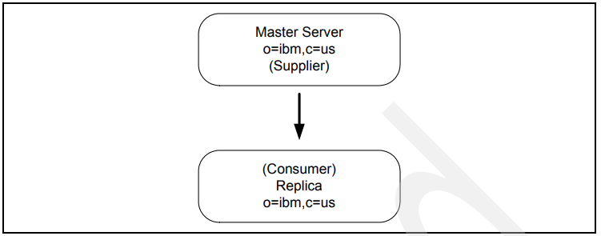
- Cấu trúc sao chép bản sao một người dùng
Một máy chủ chính có thể có nhiều bản sao. Mỗi bản sao có thể chứa một bản sao của toàn bộ thư mục của máy chủ chính hoặc một cây con của thư mục. Trong Hình 9, Bản sao 2 chứa một bản sao của toàn bộ thư mục của Máy chủ chính; Bản sao 1 và
Bản sao 3 mỗi bản sao chứa một bản sao của một cây con của thư mục Máy chủ chính.
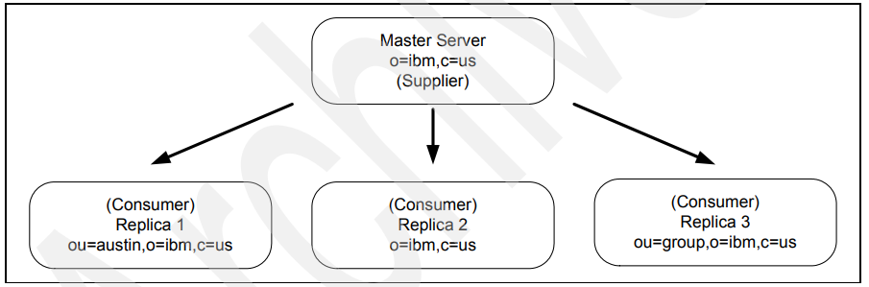
- Cấu trúc sao chép nhiều người dùng
Mối quan hệ giữa hai máy chủ cũng có thể được mô tả theo vai trò, hoặc là nhà cung cấp hoặc là người tiêu dùng. Trong Hình 9, Máy chủ chính là nhà cung cấp cho mỗi bản sao. Mỗi bản sao lần lượt là người tiêu dùng của Máy chủ chính.
Nhân bản phân tầng (Cascading replication)
Nhân bản phân tầng là một cấu trúc liên kết (topology) bao gồm nhiều tầng máy chủ. Một máy chủ chính (master server) sẽ nhân bản dữ liệu đến một tập hợp các máy chủ chỉ đọc (forwarding servers), và các máy chủ này lại tiếp tục nhân bản dữ liệu đến các máy chủ khác. Một số nhà cung cấp phần mềm gọi các máy chủ chuyển tiếp (forwarding servers) này là trung tâm nhân bản (replication hubs).
Cấu trúc liên kết như vậy sẽ giảm tải công việc nhân bản từ máy chủ chính. Trong ví dụ về loại cấu trúc này, máy chủ chính là nhà cung cấp (supplier) cho hai máy chủ chuyển tiếp. Các máy chủ chuyển tiếp này đảm nhận hai vai trò:
- Là người nhận dữ liệu (consumer) từ máy chủ chính, và
- Là nhà cung cấp dữ liệu (supplier) cho các máy chủ bản sao (replica servers) liên kết với chúng.
Các máy chủ bản sao là người nhận dữ liệu từ các máy chủ chuyển tiếp tương ứng của chúng. Mối quan hệ này được minh họa trong Hình 10.
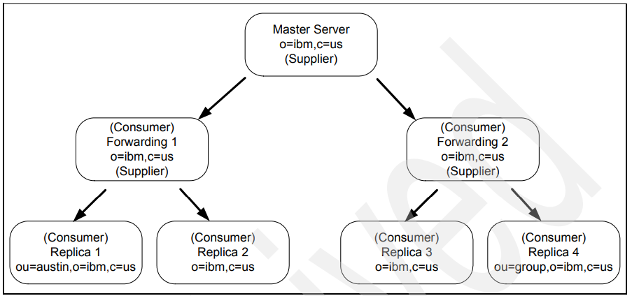
- Cấu trúc sao chép tầng
Nhân bản ngang hàng (Peer-to-peer replication)
Có thể có nhiều máy chủ cùng đóng vai trò máy chủ chính (master) cho thông tin thư mục, với mỗi máy chủ chính chịu trách nhiệm cập nhật dữ liệu cho các máy chủ chính khác và các máy chủ bản sao (replica servers). Kiểu nhân bản này được gọi là nhân bản ngang hàng (peer replication). Một số nhà cung cấp phần mềm cũng gọi kiến trúc nhân bản này là đa chủ (multi-master).
Nhân bản ngang hàng có thể cải thiện hiệu năng, tính sẵn sàng và độ tin cậy.
- Hiệu năng được cải thiện nhờ việc cung cấp một máy chủ cục bộ để xử lý các cập nhật trong một mạng phân tán rộng.
- Tính sẵn sàng và độ tin cậy được cải thiện thông qua việc có một máy chủ chính dự phòng sẵn sàng thay thế ngay lập tức nếu máy chủ chính hiện tại bị lỗi.
Các máy chủ chính ngang hàng (peer master servers) sẽ nhân bản tất cả các cập nhật từ phía khách hàng (client updates) tới các máy chủ bản sao và tới các máy chủ chính ngang hàng khác, nhưng không nhân bản các cập nhật mà chúng nhận được từ các máy chủ chính khác.
Mô hình nhân bản ngang hàng được minh họa trong Hình 11.
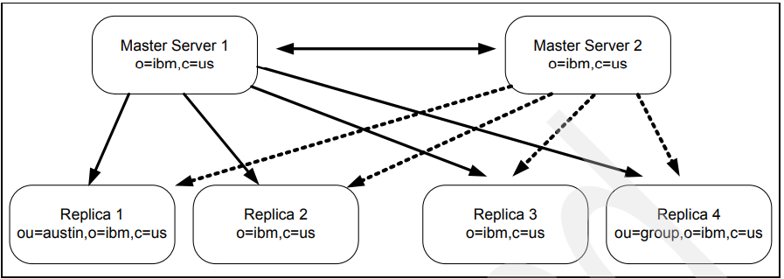
- Cấu trúc sao chép ngang hàng

    - Quản trị
Phần này trình bày các công cụ dùng để quản trị thư mục, sau đó đưa ra một đánh giá ngắn gọn về việc ai nên thực hiện các nhiệm vụ quản trị.
Thông số kỹ thuật LDAP được nêu trong các RFC liên quan bao gồm các chức năng để quản lý dữ liệu thư mục. Những chức năng này bao gồm việc tạo và sửa đổi Cây Thông tin Thư mục (DIT), cũng như thêm, sửa đổi và xóa dữ liệu được lưu trữ trong thư mục.
Tuy nhiên, các sản phẩm của nhà cung cấp thường bao gồm các công cụ bổ sung để cấu hình và quản lý môi trường máy chủ LDAP. Những công cụ này bao gồm các chức năng như:
- Thiết lập máy chủ (tạo ban đầu)
- Cấu hình Cây Thông tin Thư mục
- Quản lý nội dung
- Thiết lập bảo mật
- Quản lý sao chép và chuyển tiếp
- Quản lý kiểm soát truy cập
- Quản lý nhật ký và tệp nhật ký
- Công cụ quản lý tài nguyên và phân tích hiệu suất
Tùy thuộc vào nhu cầu và ưu tiên cụ thể, việc quản trị thư mục LDAP có thể được thực hiện theo nhiều cách. Các nhà cung cấp khác nhau cung cấp các công cụ quản trị khác nhau. Mặc dù không phải tất cả các nhà cung cấp đều cung cấp công cụ cho mọi phương pháp, nhưng nói chung, có ba loại công cụ để quản lý thư mục LDAP:
- Công cụ quản trị đồ họa
- Tiện ích dòng lệnh
- Ứng dụng tùy chỉnh
Các tính năng của công cụ đồ họa phụ thuộc vào từng nhà cung cấp, nếu được cung cấp.
Công cụ dòng lệnh dựa trên Bộ Phát triển Phần mềm LDAP (SDK), chủ yếu là một tập hợp các thư viện và tệp tiêu đề. Tùy thuộc vào nhà cung cấp, hầu hết các SDK đi kèm với một tập hợp các ứng dụng dòng lệnh đơn giản, có thể ở dạng mã nguồn hoặc chương trình thực thi sẵn sàng sử dụng. Những công cụ này được xây dựng bằng các hàm API LDAP và do đó có thể được sử dụng như các ứng dụng mẫu. Chúng cho phép thực hiện các thao tác cơ bản, như tìm kiếm thư mục và thêm, sửa đổi hoặc xóa các mục nhập trong máy chủ LDAP. Mỗi thao tác cơ bản được thực hiện bằng một chương trình duy nhất, chẳng hạn như ldapsearch hoặc ldapmodify. Bằng cách kết hợp các công cụ này, ví dụ, sử dụng ngôn ngữ kịch bản như Perl, có thể dễ dàng xây dựng các ứng dụng phức tạp hơn. Ngoài ra, chúng dễ dàng được triển khai trong các chương trình CGI dựa trên web.
Thay vì sử dụng các tiện ích quản trị, cũng có thể sử dụng các công cụ quản trị tùy chỉnh. Nhà phát triển có một số lựa chọn để truy cập LDAP. Có sẵn thư viện API cho cả ngôn ngữ C và Java. Một cách tiếp cận khác cho các công cụ tùy chỉnh là sử dụng API khách hàng của Giao diện Đặt tên và Thư mục Java (JNDI). Các công cụ quản trị như vậy có thể được ưu tiên khi các hoạt động quản trị dữ liệu thông thường, chẳng hạn như thêm hoặc sửa đổi dữ liệu nhân viên, được thực hiện bởi nhân viên không chuyên về kỹ thuật. Việc viết trực tiếp vào lớp API cũng có thể cần thiết cho các ứng dụng cần kiểm soát chuỗi liên kết/ngắt liên kết, hoặc tùy chỉnh hành vi chuyển tiếp. Đây là cách tiếp cận phức tạp hơn vì nhà phát triển phải xử lý việc chuyển đổi dữ liệu sang các cấu trúc được gửi qua giao thức LDAP. Ngoài ra, nhà phát triển cần nắm rõ thiết lập bảo mật cụ thể, chẳng hạn như SSL.

    - Cài đặt & Thử nghiệm
- Cài đặt OpenLDAP và các công cụ liên quan
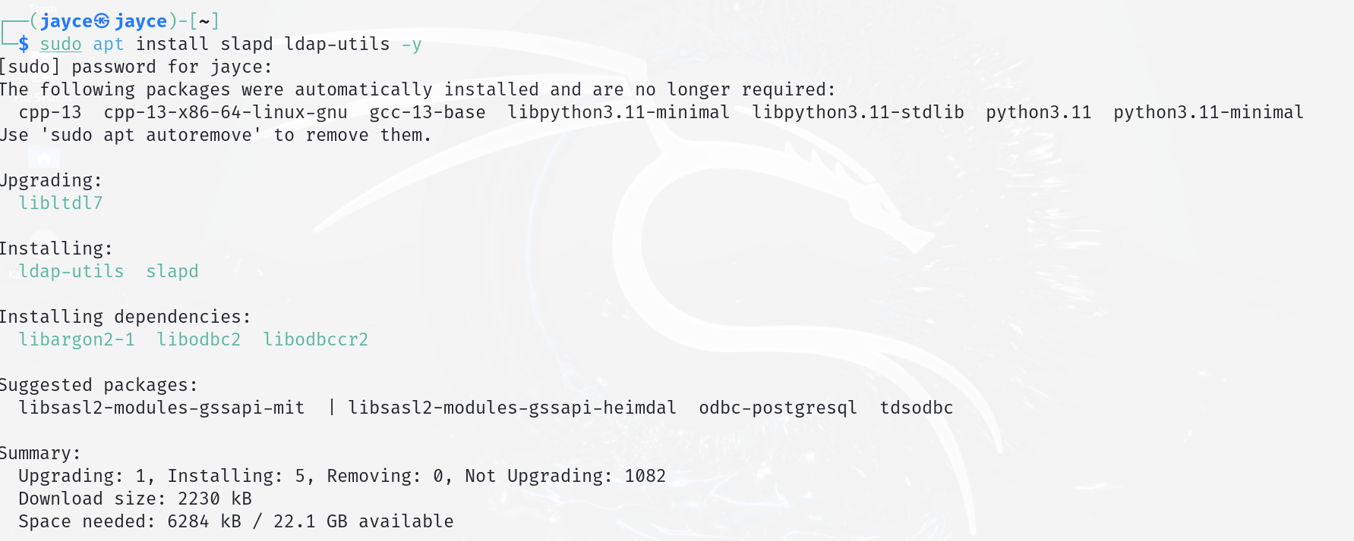
- Cài đặt OpenLDAP
- Trả lời một số câu hỏi liên quan
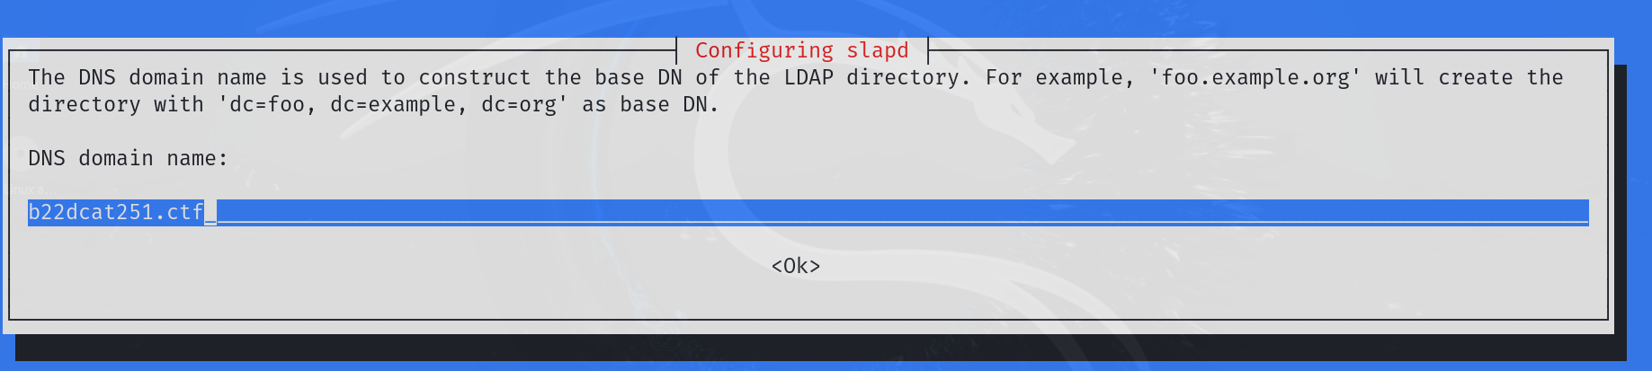
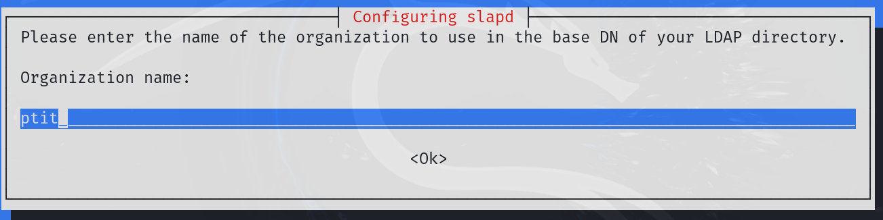
- Trả lời các câu hỏi về domain, organization, …
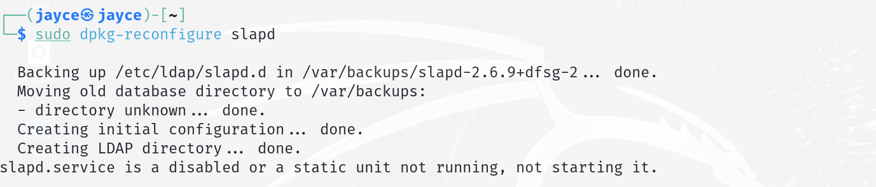
- Tạo file slapd
- Khởi động LDAP
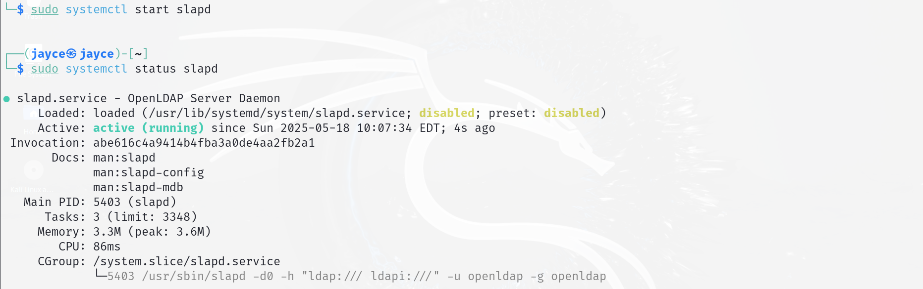
- Khởi động ldap
- Tạo file base.ld
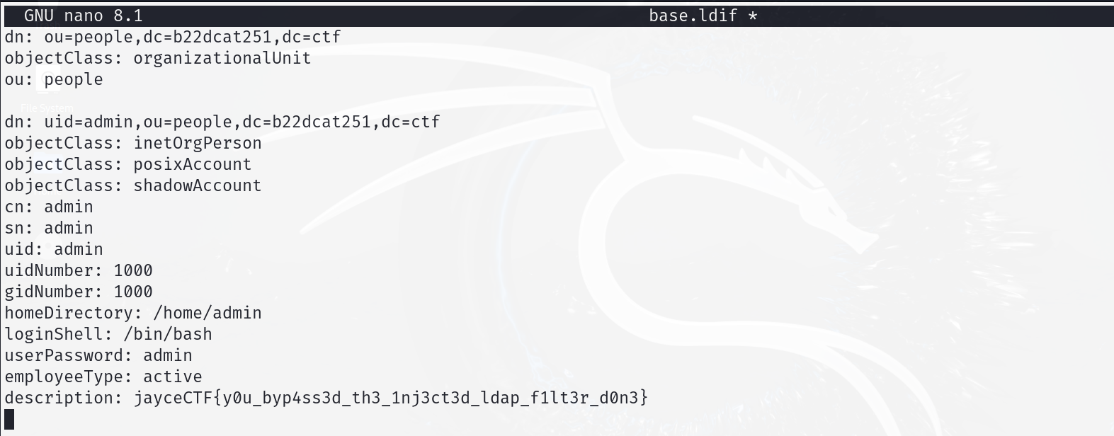
- Tạo file base
- Kiểm tra dữ liệu
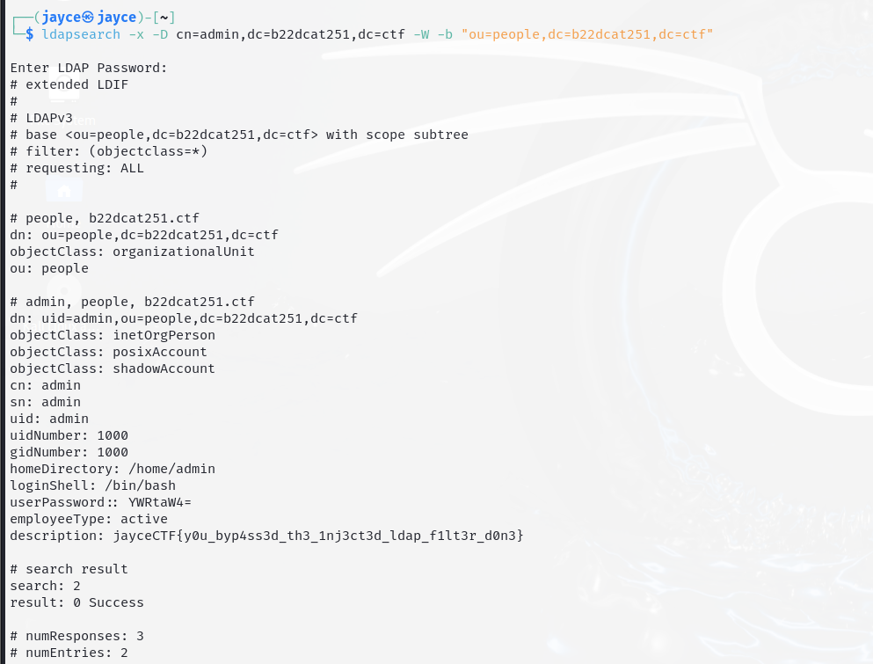
- Kiểm tra dữ liệu

- Các vấn đề an toàn & bảo mật
Trong bất kỳ hệ thống quản lý thông tin nào, đặc biệt là những hệ thống đóng vai trò trung tâm như LDAP (Lightweight Directory Access Protocol), an toàn và bảo mật là những yếu tố không thể thiếu. LDAP thường được sử dụng làm kho lưu trữ tập trung cho các thông tin nhạy cảm như tài khoản người dùng, mật khẩu, thông tin phân quyền truy cập,... nên nếu không được bảo vệ đúng cách, nó có thể trở thành điểm yếu nghiêm trọng trong toàn bộ hệ thống.
Chương này sẽ trình bày những nguy cơ bảo mật phổ biến liên quan đến LDAP, bao gồm các mối đe dọa từ bên trong lẫn bên ngoài hệ thống. Đồng thời, nội dung cũng đi sâu vào các cơ chế bảo vệ như xác thực (authentication), phân quyền (authorization), mã hóa kênh truyền thông (TLS/SSL), kiểm soát truy cập (Access Control Lists - ACLs), cũng như các chiến lược phòng chống tấn công LDAP Injection. Mục tiêu là giúp người đọc hiểu rõ những điểm cần chú ý và áp dụng đúng cách các biện pháp bảo vệ để đảm bảo LDAP hoạt động an toàn, tin cậy và ổn định trong môi trường triển khai thực tế.
Dưới đây là bản dịch các phần liên quan đến lỗ hổng trong tài liệu "LDAP Injection & Blind LDAP Injection in Web Applications". Tôi sẽ tập trung vào các phần mô tả về lỗ hổng LDAP Injection và Blind LDAP Injection, bao gồm các ví dụ và cách chúng được khai thác, đồng thời loại bỏ các phần không liên quan trực tiếp đến lỗ hổng.
  - Giới thiệu về LDAP injection
Lượng dữ liệu được lưu trữ trong cơ sở dữ liệu của các tổ chức đã tăng nhanh trong những năm gần đây nhờ vào sự tiến bộ nhanh chóng của công nghệ thông tin. Một tỷ lệ lớn dữ liệu này là nhạy cảm, riêng tư và quan trọng đối với tổ chức, khách hàng và đối tác của họ. Do đó, cơ sở dữ liệu thường được cài đặt phía sau các tường lửa nội bộ, được bảo vệ bằng các cơ chế phát hiện xâm nhập và chỉ được truy cập thông qua các ứng dụng. Để truy cập cơ sở dữ liệu, người dùng phải kết nối với một trong những ứng dụng này và gửi truy vấn thông qua chúng đến cơ sở dữ liệu. Mối đe dọa đối với cơ sở dữ liệu xuất hiện khi các ứng dụng này không hoạt động đúng cách và xây dựng các truy vấn mà không kiểm tra đầu vào của người dùng trước.
Hơn 50% các lỗ hổng của ứng dụng web liên quan đến việc xác thực đầu vào, cho phép khai thác các kỹ thuật chèn mã (code injection). Những cuộc tấn công này đã gia tăng trong những năm gần đây, gây ra các vấn đề bảo mật nghiêm trọng trong hệ thống và ứng dụng. Các kỹ thuật chèn SQL là phổ biến và được nghiên cứu nhiều nhất, nhưng còn có các kỹ thuật chèn khác liên quan đến các ngôn ngữ hoặc giao thức khác như XPath hoặc LDAP.
Ngăn chặn hậu quả của các loại tấn công này nằm ở việc nghiên cứu các khả năng chèn mã khác nhau và công khai chúng để tất cả các lập trình viên và quản trị viên biết đến. Trong bài báo này, các kỹ thuật chèn LDAP được phân tích kỹ lưỡng, vì tất cả các ứng dụng web dựa trên cây LDAP đều có thể dễ bị tấn công bởi các loại tấn công này.
Chìa khóa để khai thác các kỹ thuật chèn với LDAP là thao túng các bộ lọc được sử dụng để tìm kiếm trong các dịch vụ thư mục. Sử dụng các kỹ thuật này, kẻ tấn công có thể truy cập trực tiếp vào cơ sở dữ liệu bên dưới cây LDAP, và do đó, đến các thông tin quan trọng của tổ chức. Điều này có thể nghiêm trọng hơn vì bảo mật của nhiều ứng dụng và dịch vụ dựa trên môi trường đăng nhập một lần (single sign-on) dựa trên thư mục LDAP. Mặc dù các lỗ hổng dẫn đến những hậu quả này dễ hiểu và dễ khắc phục, chúng vẫn tồn tại do thiếu thông tin về các cuộc tấn công này và tác động của chúng.
Các vector tấn công phổ biến
- Vượt qua xác thực: Sửa đổi các truy vấn xác thực LDAP để đăng nhập thành người dùng khác mà không cần biết mật khẩu.

- Truy cập dữ liệu trái phép: Thay đổi truy vấn tìm kiếm LDAP để lấy thông tin nhạy cảm mà kẻ tấn công không được phép truy cập.
- Thao túng dữ liệu: Chèn truy vấn nhằm thay đổi dữ liệu trong thư mục LDAP, ví dụ như thêm hoặc chỉnh sửa thuộc tính người dùng.
Quy trình thực hiện Injection
Để thực hiện một cuộc tấn công LDAP Injection, có một số bước chính, từ việc xác định điểm dễ bị tấn công đến việc khai thác thành công lỗ hổng. Hình sau đây sẽ minh họa điều này.
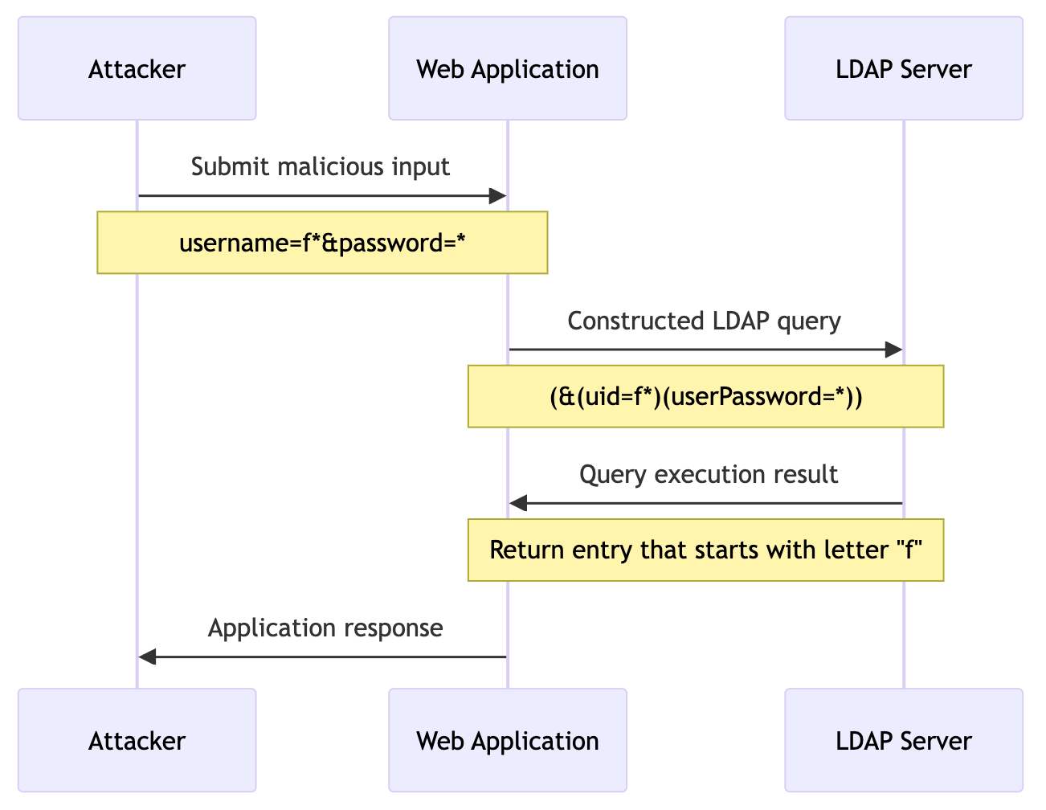
- Mô phỏng quá trình LDAP injection
Quy trình này bao gồm:
            - Kẻ tấn công (Attacker) gửi đầu vào độc hại:
Kẻ tấn công nhập một chuỗi độc hại vào trường đăng nhập của ứng dụng web: username=f*&password=*. Dấu * ở đây là một ký tự đại diện (wildcard) trong LDAP, có thể khớp với bất kỳ giá trị nào.
            - Ứng dụng web (Web Application) xây dựng truy vấn LDAP:
Ứng dụng web lấy đầu vào từ người dùng và đưa trực tiếp vào truy vấn LDAP mà không kiểm tra hoặc làm sạch (sanitize) dữ liệu. Truy vấn được tạo ra sẽ là:
(&(uid=f*)(UserPassword=*))
- uid=f* có nghĩa là tìm tất cả các tài khoản có uid (ID người dùng) bắt đầu bằng chữ "f".
- UserPassword=* có nghĩa là mật khẩu có thể là bất kỳ giá trị nào.
Truy vấn này không kiểm tra mật khẩu thực sự mà chỉ tìm các tài khoản phù hợp với điều kiện.
            - LDAP Server xử lý truy vấn và trả về kết quả:
LDAP Server nhận truy vấn và trả về tất cả các mục (entries) có uid bắt đầu bằng chữ "f", bất kể mật khẩu là gì. Điều này có thể bao gồm thông tin nhạy cảm như tên người dùng, email, hoặc các chi tiết khác.
            - Ứng dụng web trả kết quả cho kẻ tấn công:
Kẻ tấn công nhận được thông tin từ ứng dụng web, chẳng hạn như danh sách các tài khoản có uid bắt đầu bằng "f". Điều này cho phép kẻ tấn công thu thập dữ liệu trái phép hoặc sử dụng thông tin để thực hiện các cuộc tấn công tiếp theo (ví dụ: tấn công brute force).

  - Tấn công chèn mã LDAP trong Ứng dụng Web
Các cuộc tấn công chèn LDAP dựa trên các kỹ thuật tương tự như tấn công chèn SQL. Do đó, khái niệm cơ bản là tận dụng các tham số do người dùng nhập vào để tạo truy vấn LDAP. Một ứng dụng web an toàn nên kiểm tra và làm sạch các tham số do người dùng nhập trước khi xây dựng và gửi truy vấn đến máy chủ. Trong môi trường dễ bị tấn công, các tham số này không được lọc đúng cách, và kẻ tấn công có thể chèn mã độc hại.
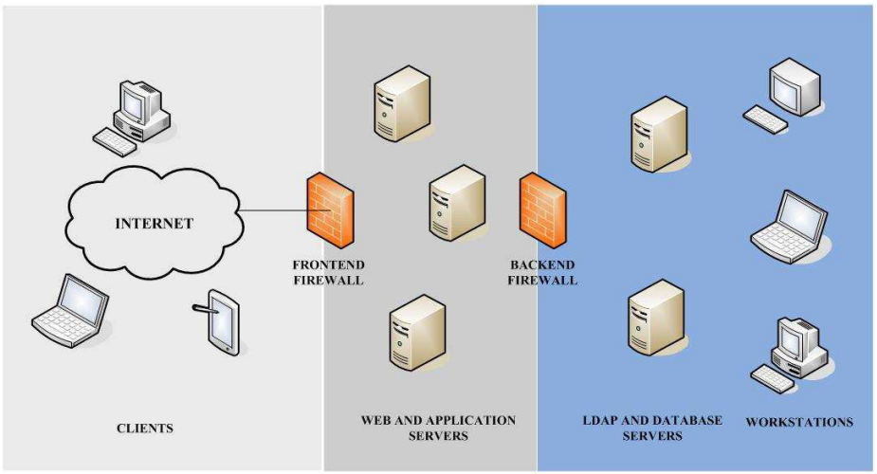
- Kịch bản điển hình cho tấn công LDAP trên ứng dụng web
Cân nhắc đến cấu trúc của các bộ lọc LDAP và các triển khai LDAP phổ biến nhất (ADAM và OpenLDAP), có thể rút ra các kết luận sau về chèn mã:
- (attribute=value): Nếu bộ lọc được sử dụng để xây dựng truy vấn không có toán tử logic (OR hoặc AND), một chèn như value)(injected_filter sẽ dẫn đến hai bộ lọc: (attribute=value)(injected_filter). Trong triển khai OpenLDAP, bộ lọc thứ hai sẽ bị bỏ qua, chỉ thực thi bộ lọc đầu tiên. Trong ADAM, truy vấn với hai bộ lọc không được phép, do đó chèn này vô dụng.
- (attribute=value)(second_filter)) hoặc (&(attribute=value)(second_filter)):Nếu bộ lọc có toán tử logic (OR hoặc AND), một chèn như value)(injected_filter) sẽ dẫn đến bộ lọc sau: (&(attribute=value)(injected_filter))(second_filter)). Mặc dù bộ lọc này không đúng cú pháp, OpenLDAP sẽ xử lý từ trái sang phải, bỏ qua bất kỳ ký tự nào sau khi bộ lọc đầu tiên được đóng. Một số thành phần web của LDAP Client sẽ bỏ qua bộ lọc thứ hai, chỉ gửi bộ lọc đầu tiên hoàn chỉnh đến ADAM và OpenLDAP, do đó cho phép chèn.
Một số khung ứng dụng sẽ kiểm tra tính đúng đắn của bộ lọc trước khi gửi đến máy chủ LDAP. Trong trường hợp này, bộ lọc phải đúng cú pháp, điều này có thể đạt được với chèn như: value)(injected_filter))(& (1=0. Điều này sẽ dẫn đến hai bộ lọc khác nhau, bộ lọc thứ hai bị bỏ qua: (&(attribute=value)(injected_filter))(& (1=0)(second_filter)).
Kiểm tra thông thường để biết một ứng dụng có dễ bị chèn mã hay không là gửi một truy vấn tạo ra đầu vào không hợp lệ. Nếu máy chủ trả về thông báo lỗi, kẻ tấn công biết rõ rằng máy chủ đã thực thi truy vấn của họ và họ có thể khai thác các kỹ thuật chèn mã. Có hai loại môi trường: môi trường chèn AND và môi trường chèn OR.
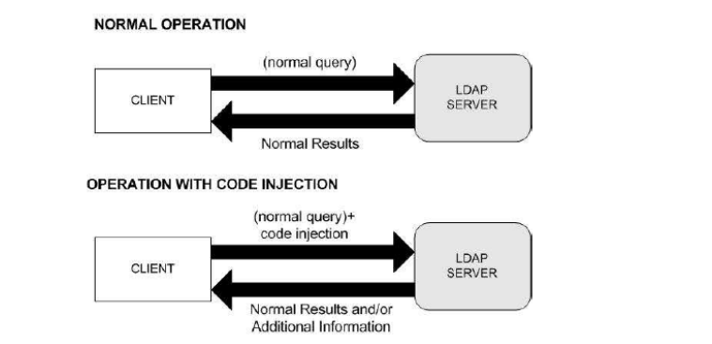
- Môi trường chèn LDAP
    - Chèn LDAP AND
Trong trường hợp này, ứng dụng xây dựng truy vấn thông thường để tìm kiếm trong thư mục LDAP với toán tử & và một hoặc nhiều tham số do người dùng nhập. Ví dụ:
(&(parameter1=value1)(parameter2=value2))
Kẻ tấn công có thể chèn mã, duy trì cấu trúc bộ lọc đúng nhưng sử dụng truy vấn để đạt được mục tiêu của mình.
Ví dụ 1: Bỏ qua Kiểm soát Truy cập
Một trang đăng nhập có hai trường nhập văn bản cho tên người dùng và mật khẩu. Uname và Pwd là đầu vào của người dùng cho USER và PASSWORD. Để xác minh cặp người dùng/mật khẩu do client cung cấp, một bộ lọc tìm kiếm LDAP được xây dựng và gửi đến máy chủ LDAP:
(&(USER=Uname)(PASSWORD=Pwd))
Nếu kẻ tấn công nhập một tên người dùng hợp lệ, ví dụ, slisberger, và chèn chuỗi phù hợp sau tên này, kiểm tra mật khẩu có thể bị bỏ qua. Bằng cách đặt Uname=slisberger)(&)() và nhập bất kỳ chuỗi nào làm giá trị Pwd, truy vấn sau được xây dựng và gửi đến máy chủ:
(&(USER=slisberger)(&)())(PASSWORD=Pwd))
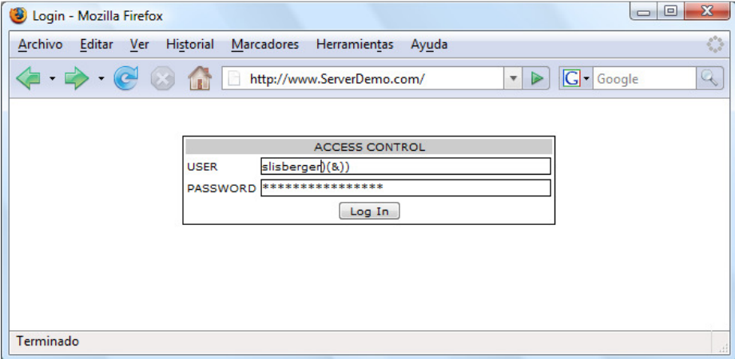
- Đăng nhập với LDAP injection
Chỉ bộ lọc đầu tiên được xử lý bởi máy chủ LDAP, tức là chỉ truy vấn (&(USER=slisberger)(&)()) được xử lý. Truy vấn này luôn đúng, do đó kẻ tấn công giành được quyền truy cập vào hệ thống mà không cần mật khẩu hợp lệ.
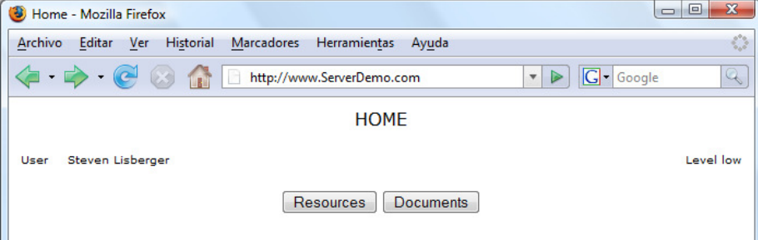
- Trang chủ được hiển thị
Ví dụ 2: Leo thang đặc quyền
Giả sử truy vấn sau liệt kê tất cả các tài liệu hiển thị cho người dùng có cấp độ bảo mật thấp:
(&(directory=documents)(security_level=low))
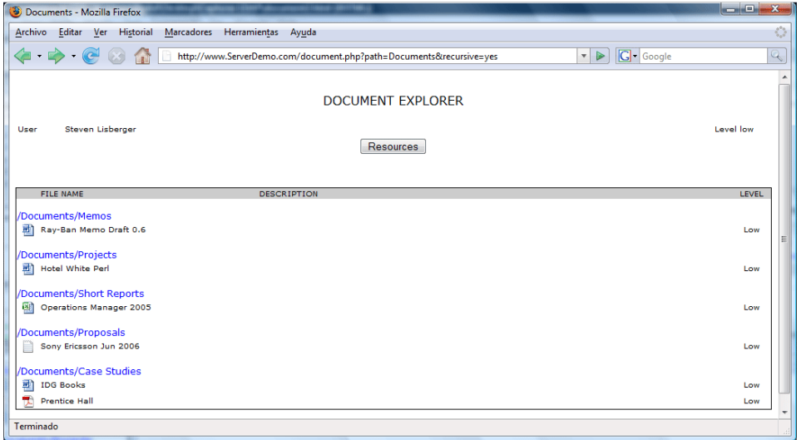
- Đặc quyền hiện tại (low)
Nếu kẻ tấn công muốn liệt kê tất cả các tài liệu hiển thị cho cấp độ bảo mật cao, họ có thể sử dụng chèn như documents)(security_level=*))(&(directory=documents, dẫn đến bộ lọc sau:
(&(directory=documents)(security_level=*))(&(directory=documents)(security_level=low))
Máy chủ LDAP chỉ xử lý bộ lọc đầu tiên, bỏ qua bộ lọc thứ hai, do đó chỉ truy vấn (&(directory=documents)(security_level=*)) được xử lý. Kết quả là, danh sách tất cả các tài liệu có sẵn cho người dùng ở mọi cấp độ bảo mật sẽ được hiển thị cho kẻ tấn công mặc dù họ không có quyền xem chúng.
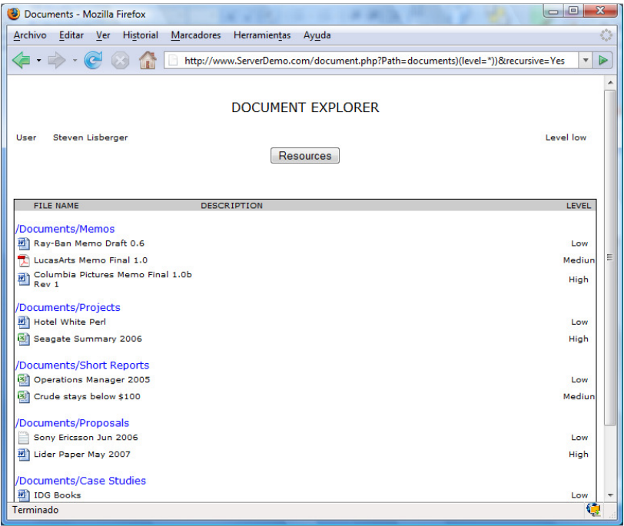
- Leo thang đặc quyền cao hơn (medium, high)

    - Chèn LDAP OR
Trong trường hợp này, ứng dụng xây dựng truy vấn thông thường để tìm kiếm trong thư mục LDAP với toán tử | và một hoặc nhiều tham số do người dùng nhập. Ví dụ:
(|(parameter1=value1)(parameter2=value2))
Kẻ tấn công có thể chèn mã, duy trì cấu trúc bộ lọc đúng nhưng sử dụng truy vấn để đạt được mục tiêu của mình.
Ví dụ 3: Tiết lộ Thông tin
Giả sử một trình khám phá tài nguyên cho phép người dùng biết các tài nguyên có sẵn trong hệ thống (máy in, máy quét, hệ thống lưu trữ, v.v.). Đây là một trường hợp chèn LDAP OR điển hình, vì truy vấn được sử dụng để hiển thị các tài nguyên có sẵn là:
(|(type=Rsc1)(type=Rsc2))
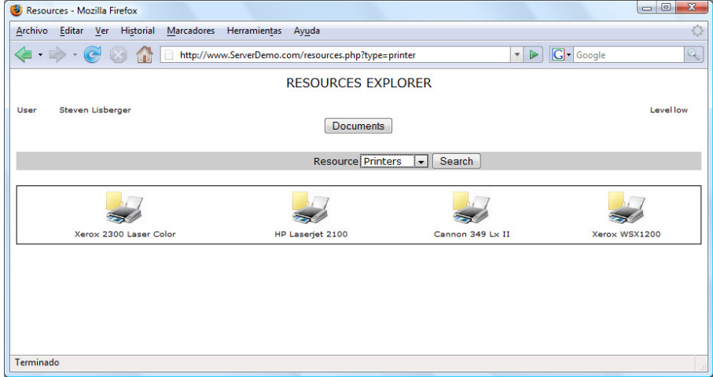
- Tài nguyên hiện tại trên bảng điều khiển tài nguyên
Nếu kẻ tấn công nhập Rsc1=printer)(uid=*), truy vấn sau được gửi đến máy chủ:
(|(type=printer)(uid=*))(type=scanner))
Máy chủ LDAP trả lời với tất cả các đối tượng máy in và người dùng.
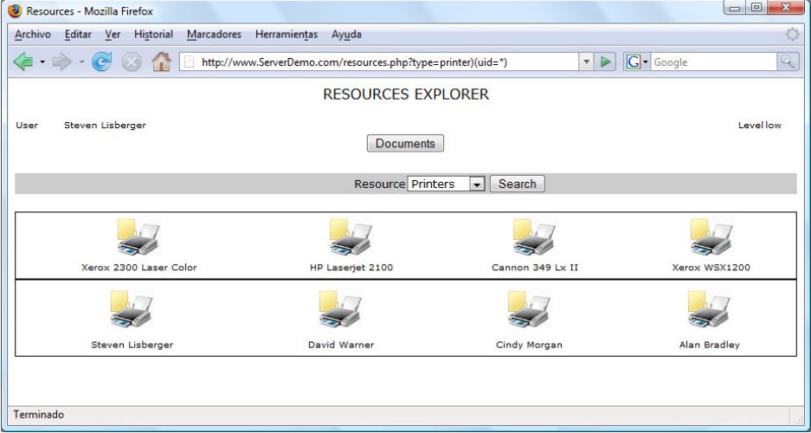
- Tài nguyên được hiển thị sau khi tấn công LDAP injection

  - Chèn LDAP Mù (Blind LDAP Injection)
Giả sử kẻ tấn công có thể suy ra từ các phản hồi của máy chủ, mặc dù ứng dụng không hiển thị thông báo lỗi, mã được chèn vào bộ lọc LDAP tạo ra phản hồi hợp lệ (kết quả đúng) hoặc lỗi (kết quả sai). Kẻ tấn công có thể sử dụng hành vi này để hỏi máy chủ các câu hỏi đúng/sai. Các loại tấn công này được gọi là "Tấn công Mù". Tấn công chèn LDAP mù chậm hơn so với các tấn công cổ điển nhưng dễ triển khai, vì chúng dựa trên logic nhị phân, và chúng cho phép kẻ tấn công trích xuất thông tin từ thư mục LDAP.
    - Chèn LDAP Mù AND
Giả sử một ứng dụng web muốn liệt kê tất cả các máy in Epson có sẵn từ thư mục LDAP mà không trả về thông báo lỗi. Ứng dụng gửi bộ lọc tìm kiếm LDAP sau:
(&(objectClass=printer)(type=Epson*))
Nếu có bất kỳ máy in Epson nào, các biểu tượng được hiển thị cho client, ngược lại không có biểu tượng nào được hiển thị. Nếu kẻ tấn công thực hiện tấn công chèn LDAP mù bằng cách chèn *)(objectClass=*))(&(objectClass=void, ứng dụng web sẽ xây dựng truy vấn LDAP sau:
(&(objectClass=*)(objectClass=*))(&(objectClass=void)(type=Epson*))
Chỉ bộ lọc LDAP hoàn chỉnh đầu tiên được xử lý:
(&(objectClass=*)(objectClass=*))
Kết quả là, biểu tượng máy in phải được hiển thị cho client, vì truy vấn này luôn trả về kết quả: bộ lọc objectClass=* luôn trả về một đối tượng. Khi biểu tượng được hiển thị, phản hồi là đúng, ngược lại là sai.
Ví dụ, các chèn sau có thể được xây dựng:
(&(objectClass=*)(objectClass=users))(&(objectClass=foo)(type=Epson*))
Bộ chèn mã này cho phép kẻ tấn công suy ra các giá trị objectClass có thể có trong dịch vụ thư mục LDAP. Khi trang web phản hồi chứa ít nhất một biểu tượng máy in, giá trị objectClass tồn tại (TRUE), ngược lại giá trị objectClass không tồn tại hoặc không có quyền truy cập, và không có biểu tượng, giá trị objectClass không tồn tại (FALSE).
    - Chèn LDAP Mù OR
Trong trường hợp này, logic được sử dụng để suy ra thông tin mong muốn là ngược lại, do sự hiện diện của toán tử logic OR. Tiếp tục với ví dụ trên, chèn trong môi trường OR nên là:
(|(objectClass=void)(objectClass=void))(&(objectClass=void)(type=Epson*))
Truy vấn LDAP này không lấy được đối tượng nào từ dịch vụ thư mục LDAP, do đó biểu tượng máy in không được hiển thị cho client (FALSE). Nếu bất kỳ biểu tượng nào được hiển thị trong trang web phản hồi, đó là phản hồi TRUE. Do đó, kẻ tấn công có thể chèn các bộ lọc LDAPI LDAP sau để thu thập thông tin:
(|(objectClass=void)(objectClass=users))(&(objectClass=void)(type=Epson*))
(|(objectClass=void)(objectClass=resources))(&(objectClass=void)(type=Epson*))
    - Ví dụ Khai thác
Trong phần này, một môi trường LDAP đã được triển khai để thể hiện việc sử dụng các kỹ thuật chèn được giải thích ở trên và mô tả các hiệu quả có thể có của việc khai thác các lỗ hổng này và tác động quan trọng của các cuộc tấn công này đối với bảo mật hệ thống hiện tại.
Trong ví dụ này, trang printerstatus.php nhận một tham số idprinter để xây dựng bộ lọc tìm kiếm LDAP sau:
(&(idprinter=Value1)(objectclass=printer))
Khám phá Thuộc tính
Các kỹ thuật chèn LDAP mù có thể được sử dụng để lấy thông tin nhạy cảm từ các dịch vụ thư mục LDAP bằng cách tận dụng toán tử AND ở đầu bộ lọc tìm kiếm LDAP được xây dựng trong ứng dụng web. Ví dụ, với các thuộc tính được định nghĩa cho đối tượng máy in và trang web phản hồi của truy vấn LDAP này cho Value1=HPLaserJet2100, một cuộc tấn công khám phá thuộc tính có thể được thực hiện bằng cách thực hiện các chèn LDAP sau:
(&(idprinter=HPLaserJet2100)(ipaddress=*))(objectclass=printer))
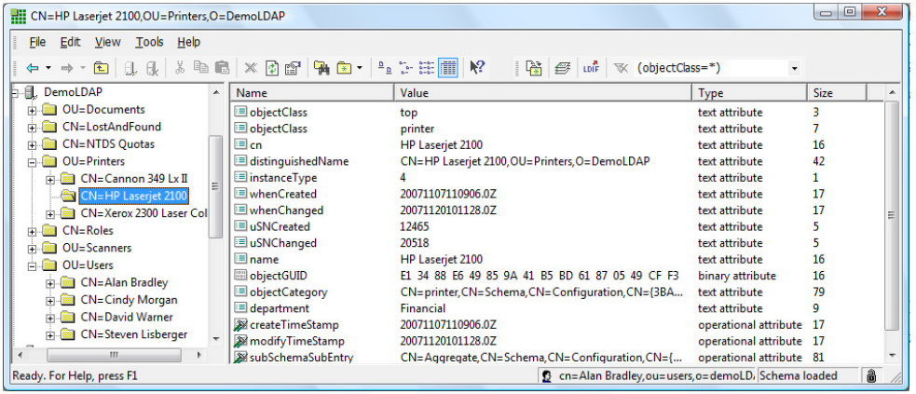
- Thuộc tính hiện tại của đối tượng máy in
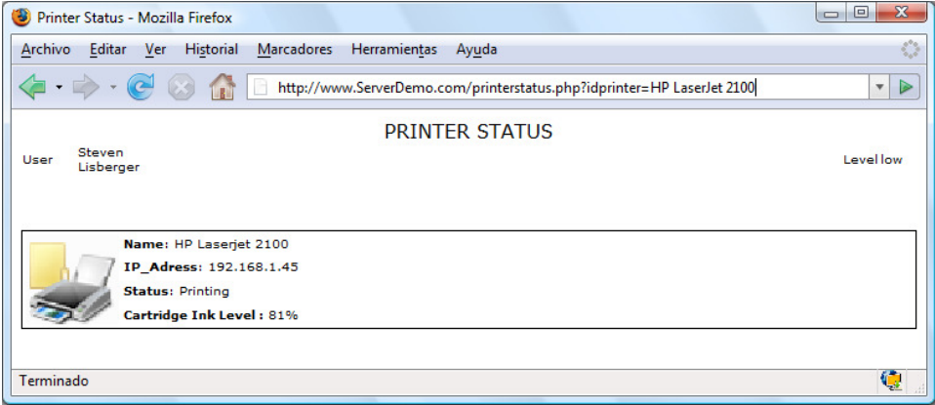
- Hành vi bất thường của ứng dụng
(&(idprinter=HPLaserJet2100)(department=*))(objectclass=printer))
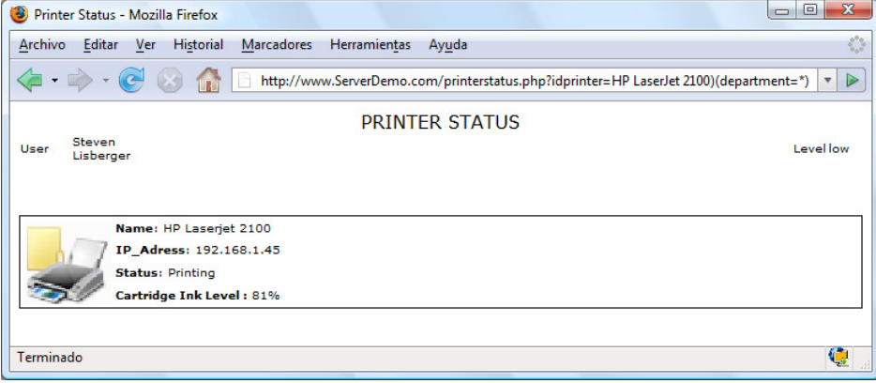
- Trang web phản hồi khi thuộc tính tồn tại
Kẻ tấn công có thể suy ra từ các kết quả này thuộc tính nào tồn tại và thuộc tính nào không. Trong trường hợp đầu tiên, thông tin về máy in không được ứng dụng cung cấp vì thuộc tính ipaddress không tồn tại hoặc không thể truy cập (FALSE). Mặt khác, trong trường hợp thứ hai, trang web phản hồi hiển thị trạng thái máy in và do đó, thuộc tính department tồn tại trong thư mục LDAP và có thể truy cập được.
Hơn nữa, với các cuộc tấn công chèn LDAP mù, giá trị của một số thuộc tính này có thể được lấy ra. Ví dụ, giả sử kẻ tấn công muốn biết giá trị của thuộc tính department: họ có thể sử dụng các kỹ thuật boolean hóa và giảm bộ ký tự, được giải thích trong các phần tiếp theo, để suy ra nó.
Boolean hóa
Kẻ tấn công có thể trích xuất giá trị từ các thuộc tính bằng cách tìm kiếm theo bảng chữ cái hoặc số. Ý tưởng cốt lõi là chuyển đổi một giá trị phức tạp (ví dụ: một chuỗi hoặc một ngày) thành một danh sách các câu hỏi TRUE/FALSE. Cơ chế này, thường được gọi là boolean hóa, có thể được áp dụng theo nhiều cách khác nhau.
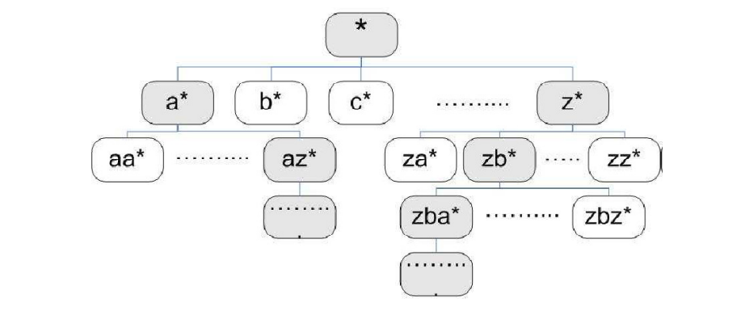
- Boolen hóa
Giả sử kẻ tấn công muốn biết giá trị của thuộc tính department. Quá trình sẽ như sau:
(&(idprinter=HPLaserJet2100)(department=a*))(objectclass=printer))
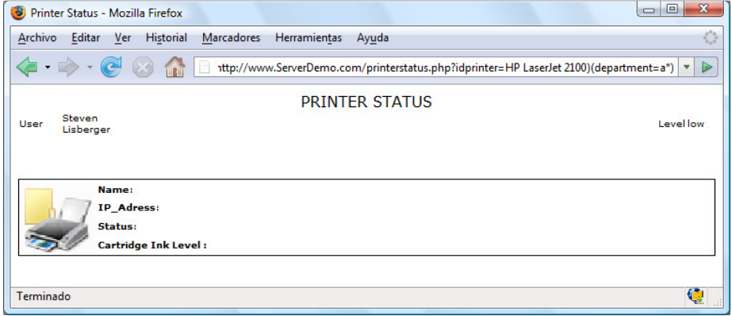
- Kết quả: FALSE. Giá trị không bắt đầu bằng 'a'
(&(idprinter=HPLaserJet2100)(department=f*))(objectclass=printer))
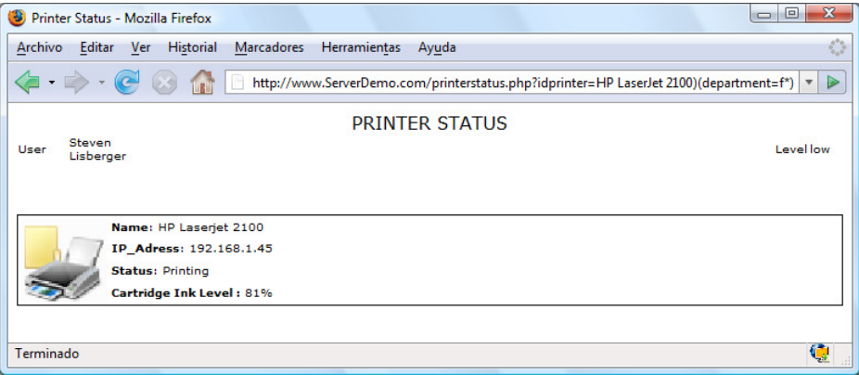
- Kết quả: TRUE. Giá trị bắt đầu bằng 'f'
(&(idprinter=HPLaserJet2100)(department=fa*))(objectclass=printer))
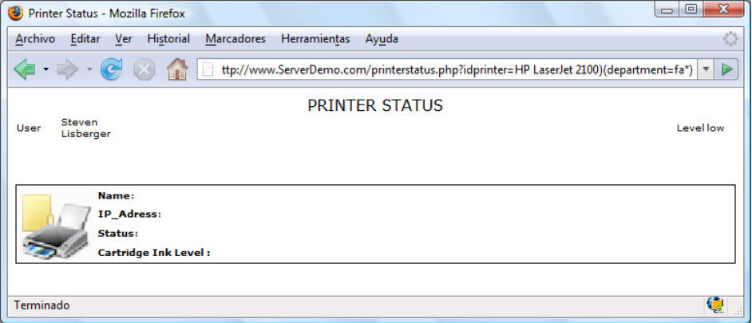
- Kết quả: FALSE. Giá trị không bắt đầu bằng 'fa'
(&(idprinter=HPLaserJet2100)(department=fi*))(objectclass=printer))
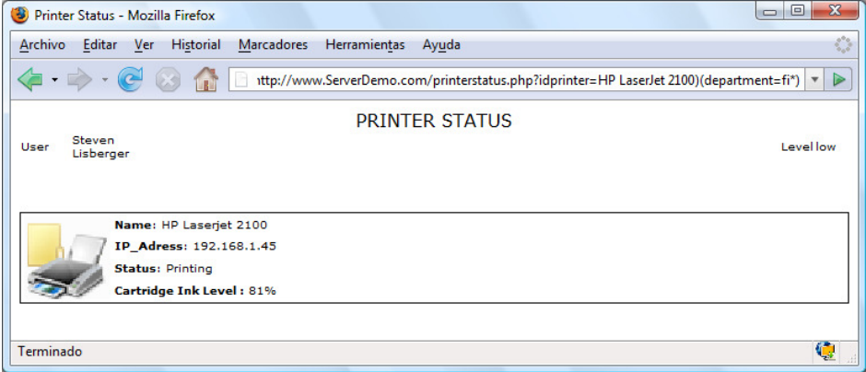
- Kết quả: TRUE. Giá trị bắt đầu bằng 'fi'
Như đã chỉ ra, giá trị department trong ví dụ này là financial. Lần thử đầu tiên với ký tự 'a' không lấy được thông tin máy in nào, do đó ký tự đầu tiên không phải là 'a'. Sau khi thử với các ký tự còn lại, chỉ có ký tự 'f' dẫn đến hành vi bình thường của ứng dụng. Đối với ký tự thứ hai, chỉ có ký tự 'i' dẫn đến hoạt động bình thường của ứng dụng, và cứ tiếp tục như vậy. Theo quá trình này, giá trị department có thể được lấy ra.
Giảm Bộ Ký tự
Kẻ tấn công có thể sử dụng giảm bộ ký tự để giảm số lượng yêu cầu cần thiết để lấy thông tin. Để đạt được điều này, họ sử dụng ký tự đại diện để kiểm tra xem ký tự đã cho có xuất hiện bất kỳ đâu trong giá trị hay không, ví dụ:
(&(idprinter=HPLaserJet2100)(department=*b*))(objectclass=printer))
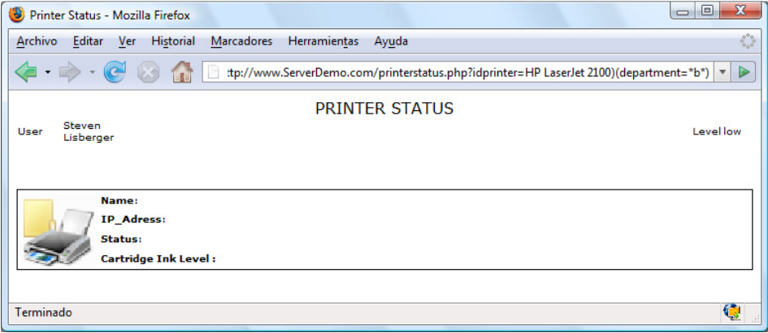
- Kết quả: FALSE. Ký tự 'b' không có trong giá trị department
(&(idprinter=HPLaserJet2100)(department=*n*))(objectclass=printer))
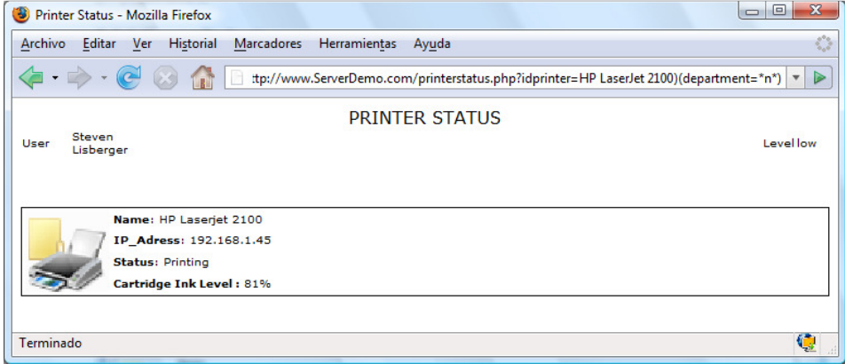
- Kết quả: TRUE. Ký tự 'n' có trong giá trị department
Qua quá trình này, tập hợp các ký tự tạo nên giá trị department có thể được lấy ra. Một khi việc giảm bộ ký tự được thực hiện, chỉ các ký tự được phát hiện sẽ được sử dụng trong quá trình boolean hóa, từ đó giảm số lượng yêu cầu cần thiết.
    - Lab thực tế
- Cấu trúc bài lab mô phỏng lỗ hổng LDAP injection
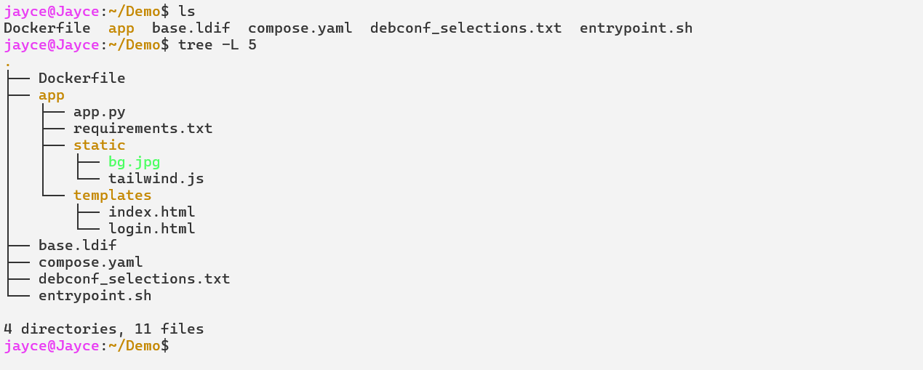
- Cấu trúc thư mục
- File base.ldif
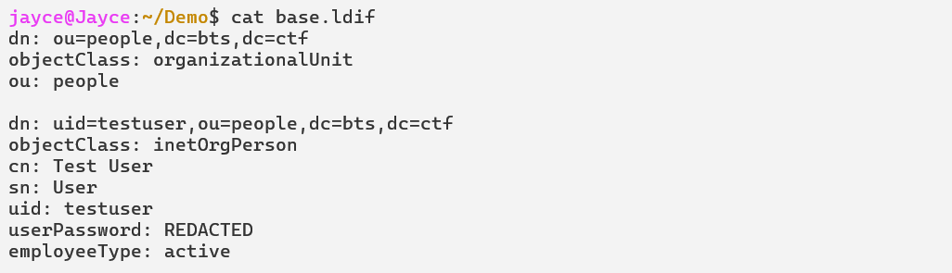
- File cấu hình ldif
- Code mã nguồn
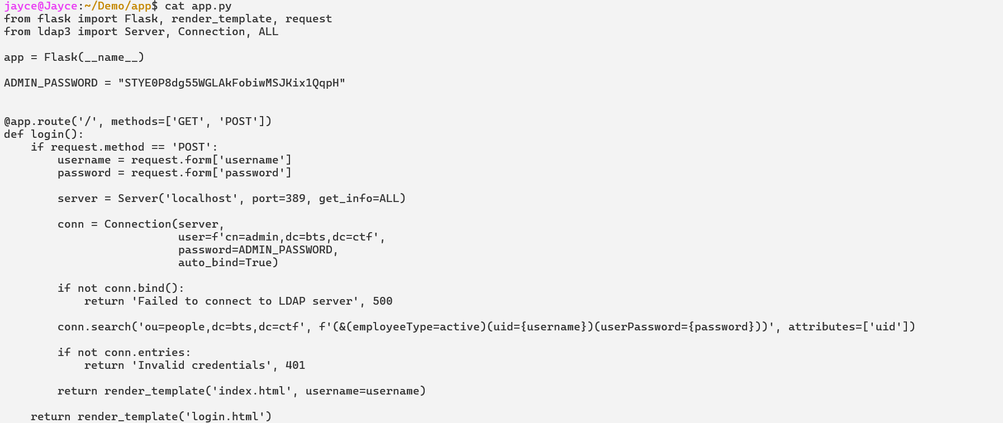
- Code mã nguồn
- Giao diện web
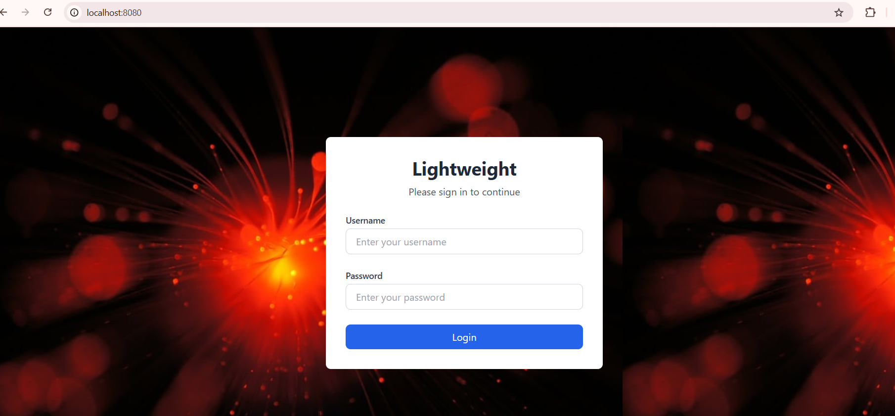
- Giao diện web
Phân tích lỗ hổng
Trong đoạn mã app.py,
conn.search('ou=people,dc=bts,dc=ctf', f'(&(employeeType=active)(uid={username})(userPassword={password}))', attributes=['uid'])
Các giá trị username và password từ người dùng được chèn trực tiếp vào chuỗi filter LDAP mà không có biện pháp lọc đầu vào. Điều này tạo điều kiện để thực hiện LDAP Injection
Kỹ thuật khai thác
Thử payload với *→ login thành công
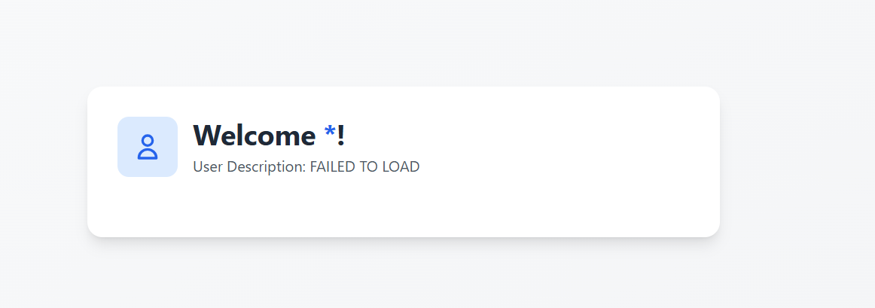
- Thử nghiệm payload

Tiếp tục thử với *)(description=* để xác nhận trường description có tồn tại
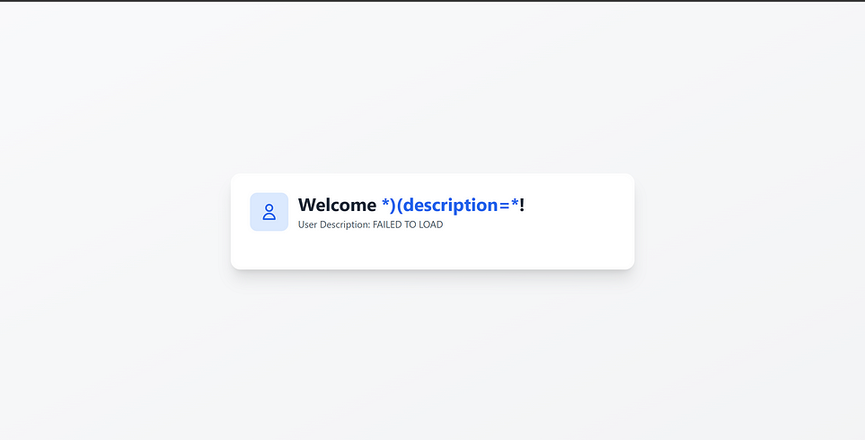
- Xác nhận trường description
Dữ liệu không phản hồi quá nhiều thông tin → Blind để tìm kiếm thông tin
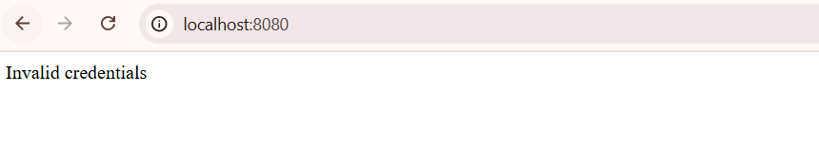
- Blind LDAP
Ý tưởng khai thác
Brute force lần lượt các giá trị mà *)(description=GIÁ_TRỊ* trả về kết quả
Mã khai thác (PoC)
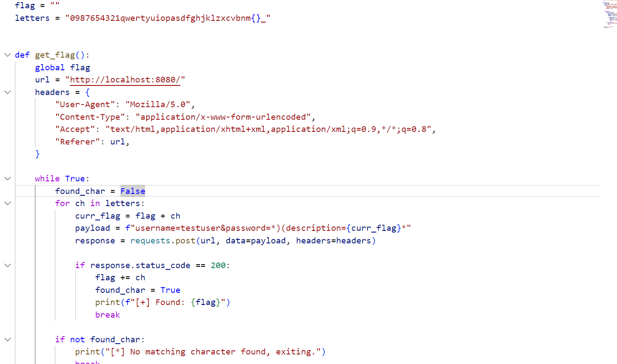
- Mã khai thác
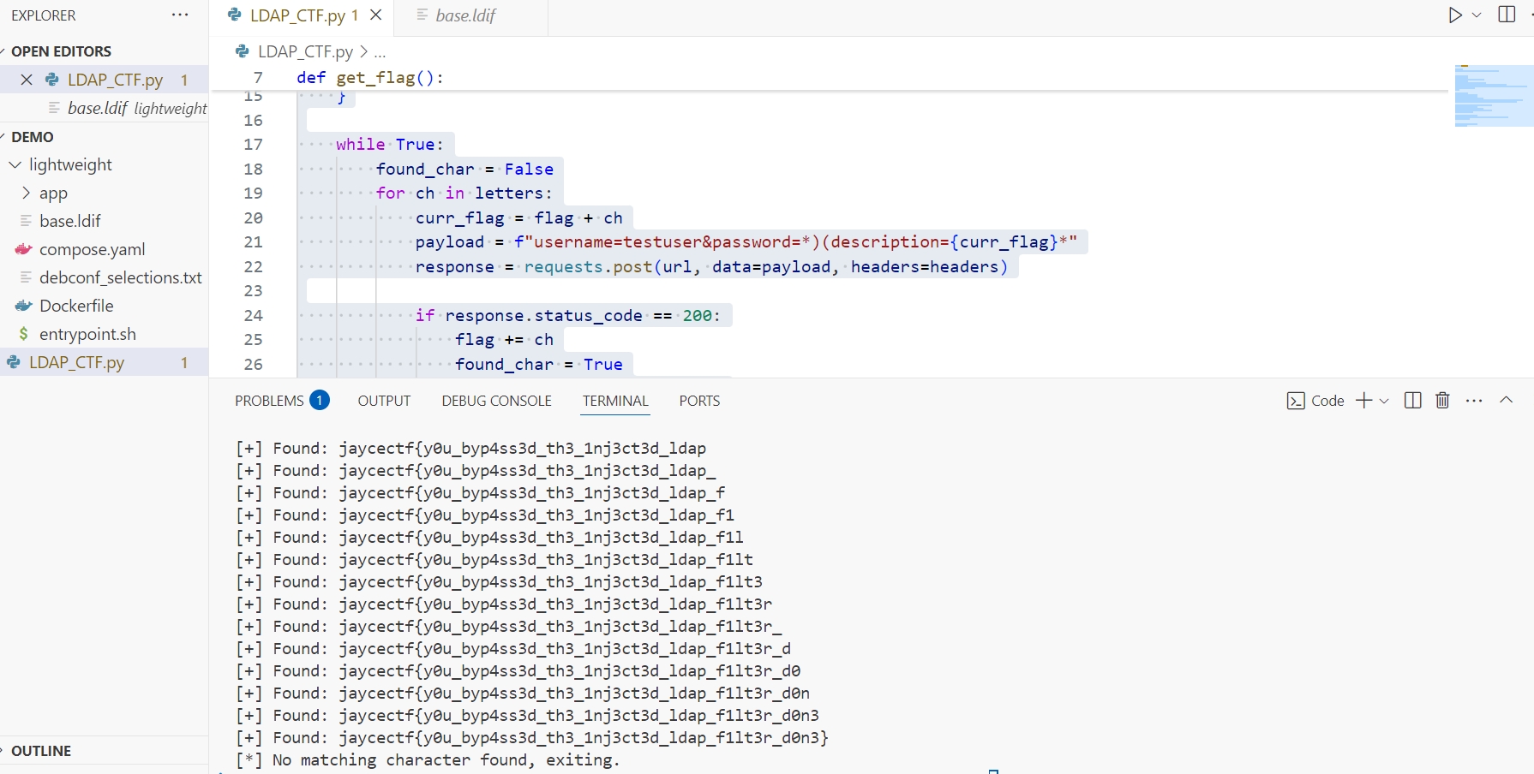
- Kết quả

TÀI LIỆU THAM KHẢO
- https://www.brightsec.com/blog/ldap-injection/
- https://portswigger.net/kb/issues/00100500_ldap-injection
- Implementation and Practical Use of LDAP on the IBM iSeries Server, SG24-6193
- Using LDAP for Directory Integration, SG24-6163
- e-Directories: Enterprise Software, Solutions, and Services, ISBN 0-201-70039-5

